

Carlos López Frieiro 2º DAW 2024 / 2025
Índice:
1. Introdución e xustificación do proxecto. 2
2. Análise e deseño. 3
• Requerimentos do problema (¿Que debe ter e facer a aplicación?). 3
• Xustificación das tecnoloxías seleccionadas. 5
• Modelo de base datos cos diagramas EER e relacional. 6
• Diagrama de clases. 7
• Diagrama de funcionamento ou deseño de pantallas. 8
• Planificación. 25
3. Detalles técnicos. 26
• Requerimentos técnicos. 26
• Guía de instalación. 27
• Problemas técnicos atopados durante o desenvolvemento e a súa solución. 29
• Resultados dos test realizados e/ou probas de carga (se os houbera). 31
4. Conclusións e futuras melloras ou implementacións. 65

1. Introdución e xustificación do proxecto.
O meu proxecto consistirá nunha tenda online de produtos para animais.
Ten como funcionalidades principais na parte do cliente a mostra de produtos, a venta deles, edición do seu perfil, cestas e control dos seus pedidos.

GuauGuau intenta poder competir no mercado achegando aos clientes as mellores calidades, e nun futuro, poder ofrecer diversos servizos, como poden ser a limpeza de mascotas, etc.

Este proxecto representa unha oportunidade para aplicar os coñecementos adquiridos durante os meus estudos de desenvolvemento de aplicacións web.

O meu principal obxectivo é crear un negocio que non só sexa rendible, senón que tamén aporte valor á comunidade. Gustaríame que GuauGuau destacase polo seu servizo amable, o seu compromiso co benestar animal e a súa capacidade de adaptación ás necesidades dos seus clientes.

2. Análise e deseño.

• Requerimentos do problema (¿Que debe ter e facer a aplicación?).
Dividiremos esta parte en tres apartados de accesibilidade:

- Accesibilidade por parte dun usuario sin estar logueado:

Terás acceso á páxina principal onde se atopará unha mensaxe de benvida, e os produtos máis destacados.

No menú da cabeceira só terá acceso aos apartados de Iniciar Sesión, Productos e Ofertas. Onde poderá facer click nos produtos e poder ver os seus atributos.

No caso de que quera comprar terá que estar logueado.

Como apartado de funcionalidade, só poderá cambiar o idioma entre español e inglés.

- Accesibilidade por parte dun usuario logueado (Sin ser administrador):

Este usuario terá acceso aos mesmos sitio que o anterior, pero engadindo as vantaxas de poder comprar produtos, crear cestas, modificar o seu perfil e usuario.

No menú da cabeceira se lle engadirán dous apartados novos, que serían o de cerrar sesión (que sustituirá ao de Iniciar Sesión) e o de Perfil, que dende ese último é onde poderá editar os seus datos persoais anteriormente ditos e ver as suas cestas e pedidos.
- Accesibilidade por parte dun usuario administrador:

O administrador poderá ter acceso a todas as páxinas dispoñibles do proxecto. Sen excepción da funcionalidade de cada unha.

Como novos apartados terá un novo botón no menú da cabeceira chamado Administrador, onde poderá navegar sobre as diferentes táboas coas funcionalidades CRUD principais: engadir, editar e borrar.

As táboas destas páxinas farán referencia ás táboas da base de datos que seria:
Usuarios, Perfils, Cestas, Pedidos, Produtos, Juguetes, Piensos e Higiene.

• Xustificación das tecnoloxías seleccionadas.
No meu proxecto empregarei diferentes tecnoloxías como:

Coma linguaxe principal usarei PHP empregando o seu framewok Laravel.

Usei este framework debido a que é moi útil para o desarrollo de aplicacións webs modernas debido ao seu sistema de autenticación de accesos Auth, que nos permite xestionar o registro e inicio de sesión de usuarios e diversas verificacións.

Tamén é moi útil para a creación de APIs REST, que nos permite usar diferentes funcionalidades ainda que non estén implementadas directamente no proxecto principal.

Por outro lado usarei o motor de plantillas Blade para a creación de vistas HTML dinámicas e eficientes.

Usarei a tecnoloxía Composer que se encargará da xestión de dependencias de PHP, que Laravel empregará para instalar bibliotecas externas como Guzzle o Carbon.

No apartado de seguridade empragaré tecnoloxías de hashing para os contrasinais, que neste caso estou a empregar bcrypt. E no lado dos formularios emprego o token CSRF.

• Modelo de base datos cos diagramas EER e relacional.
EER:
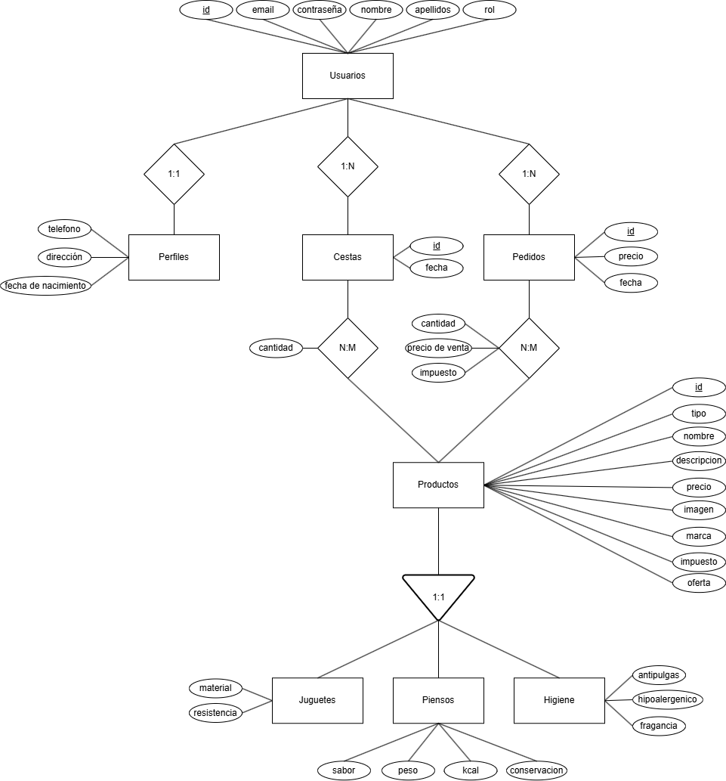

Relacional:
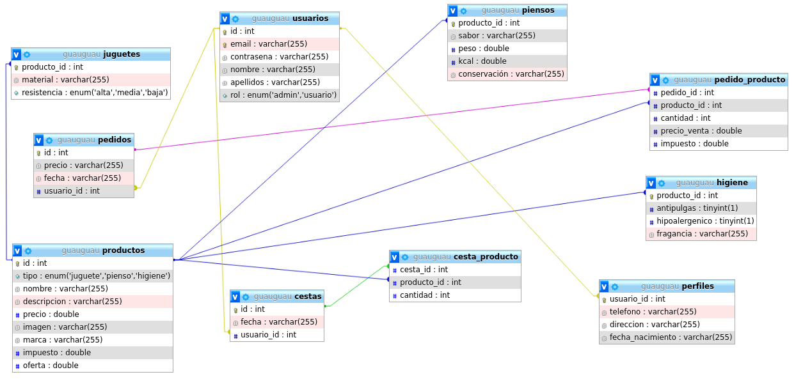

• Diagrama de clases.

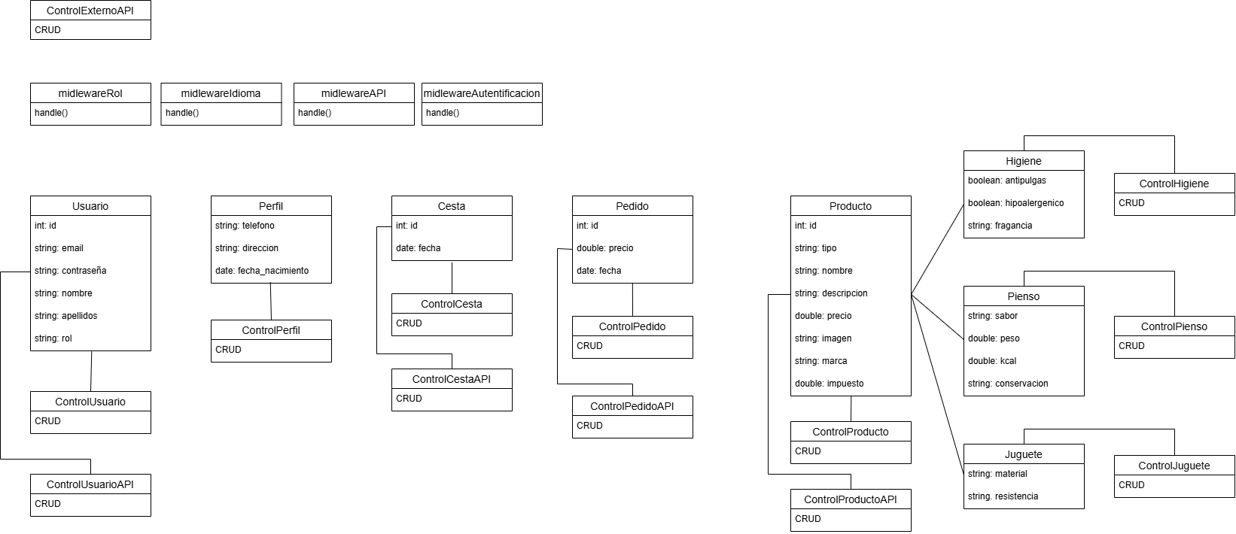

• Diagrama de funcionamento ou deseño de pantallas.
Páxina de inicio:

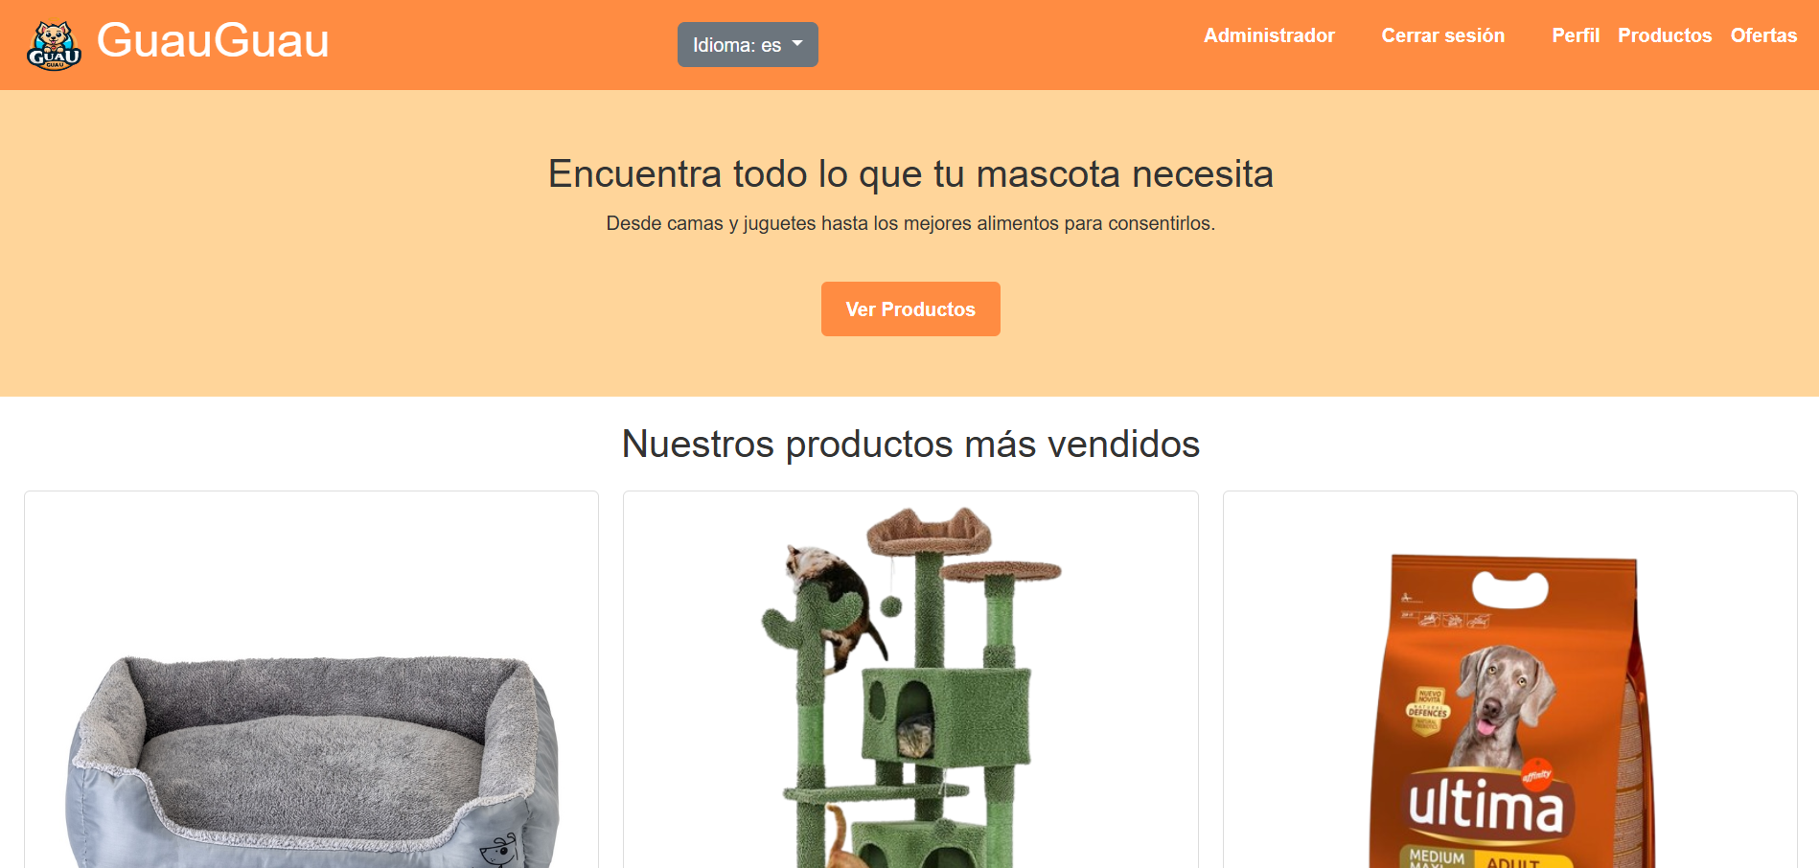

Páxina de login:

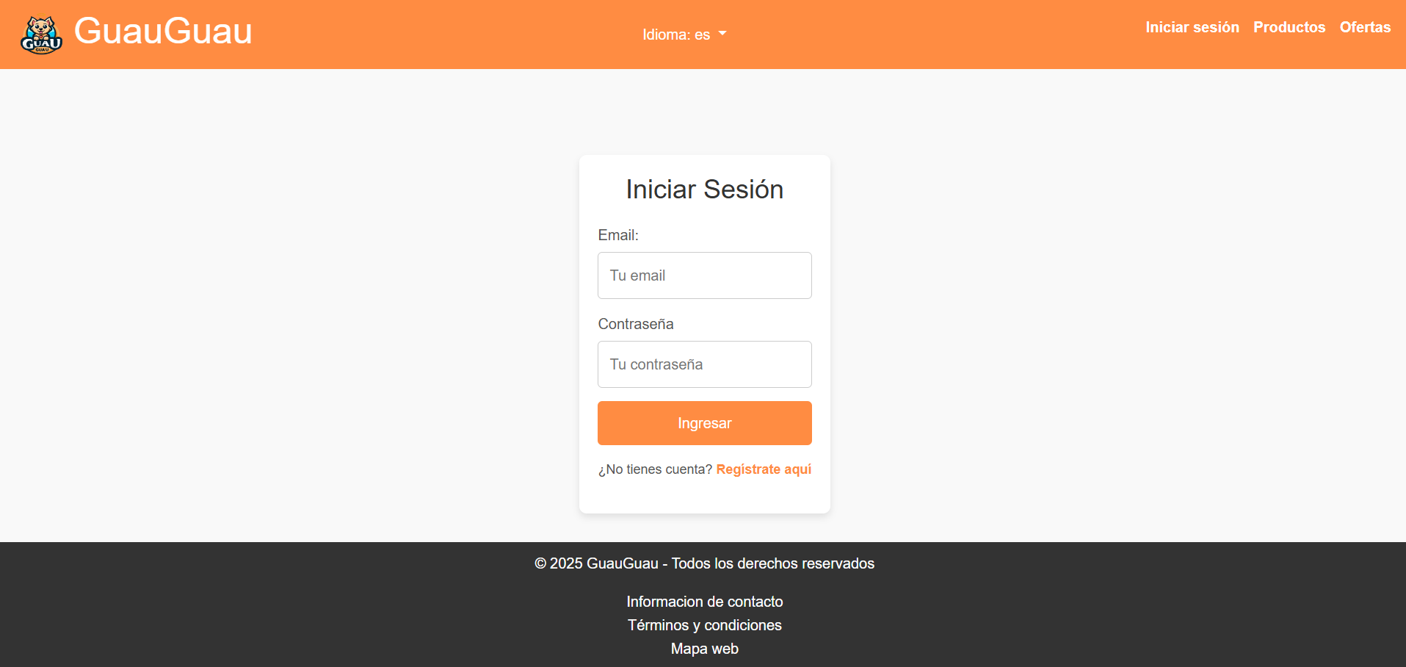
Páxina de registro:

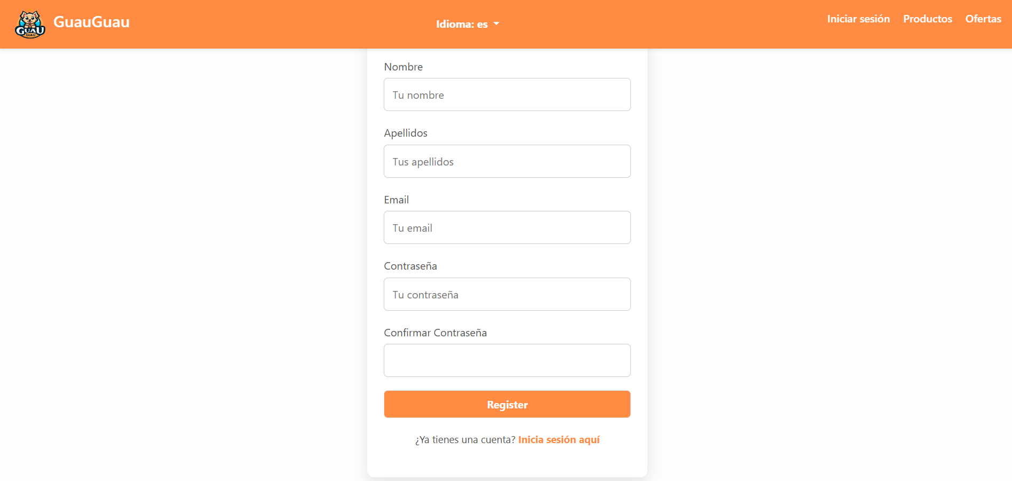

Páxina de produtos:

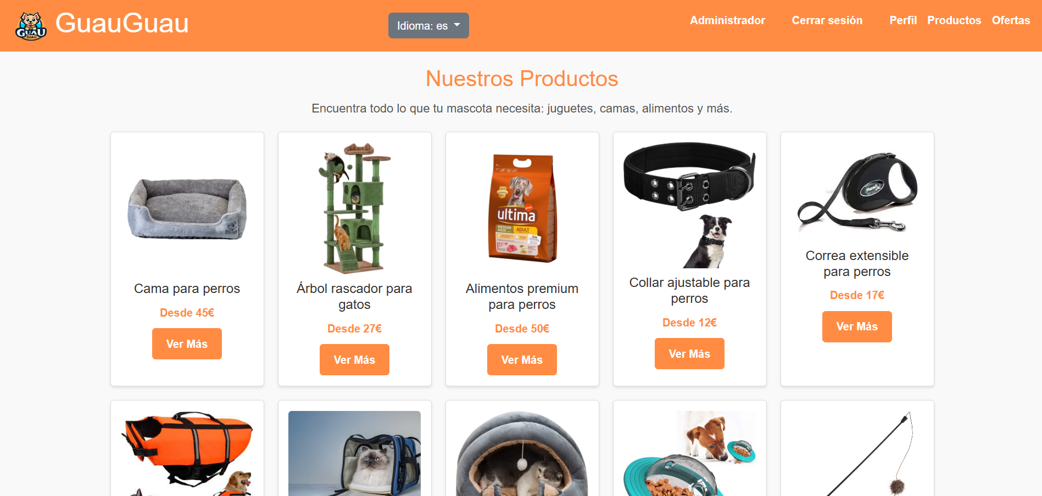

Páxina do produto selecionas (Neste caso Cama para perros):

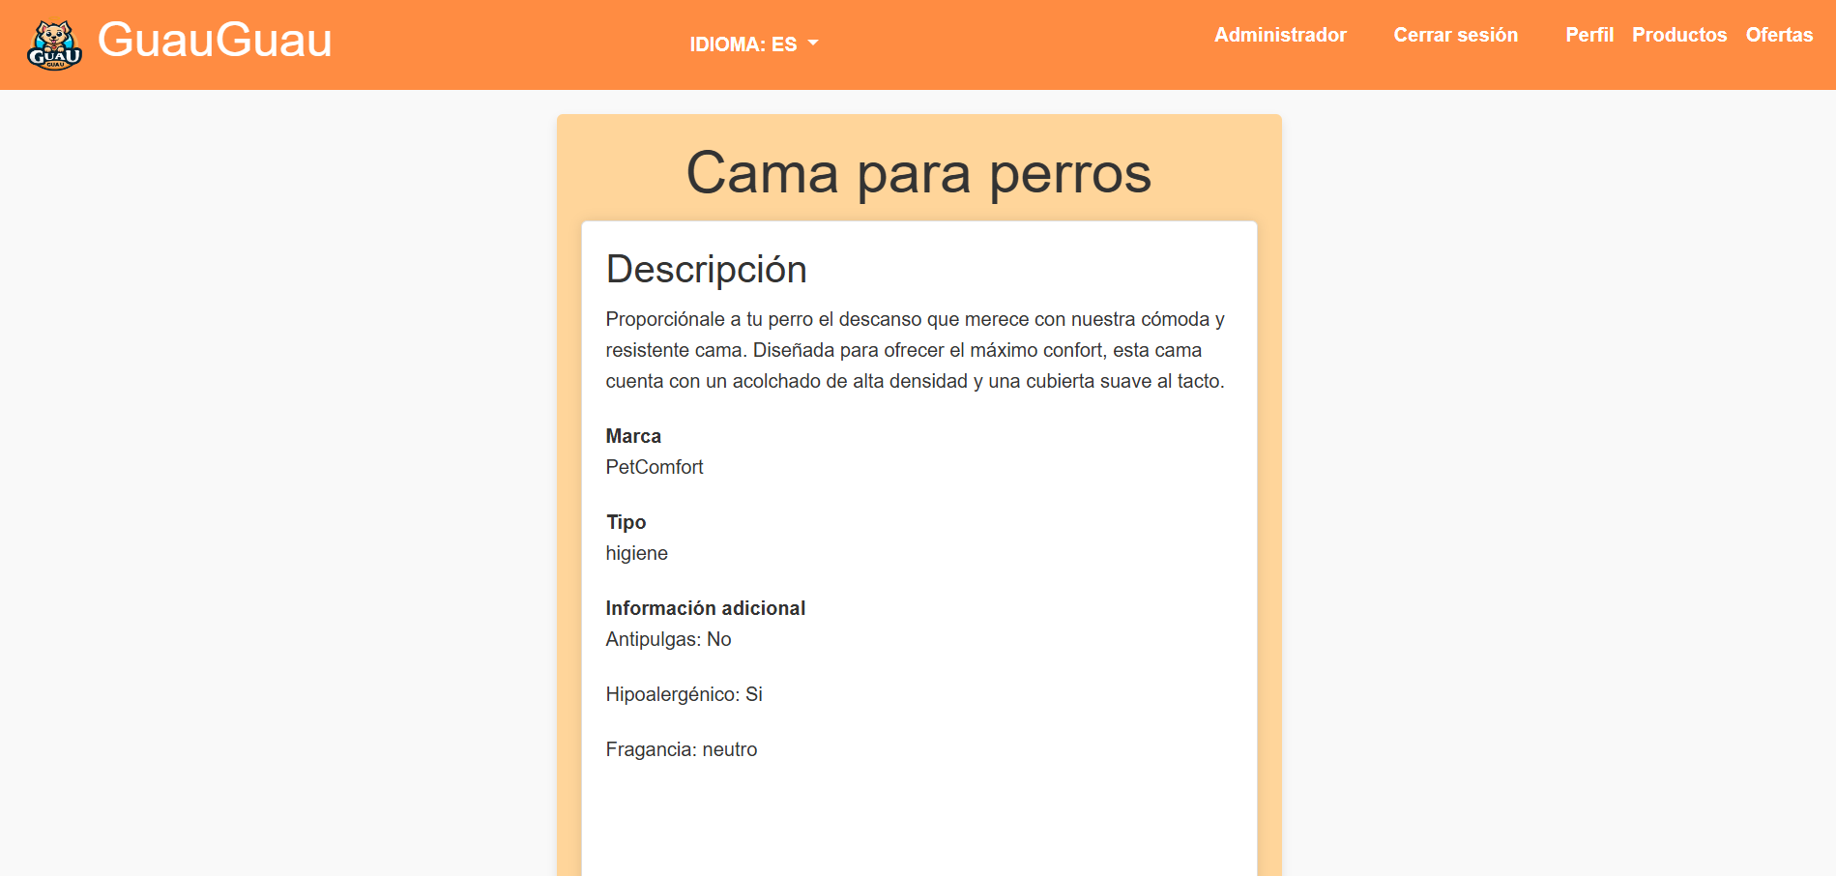

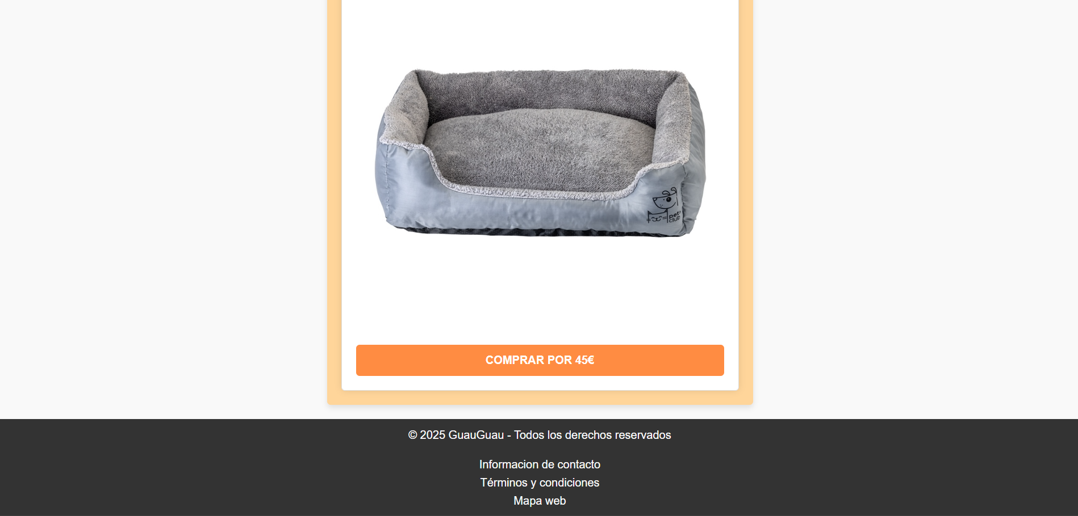
Páxina para do Perfil:

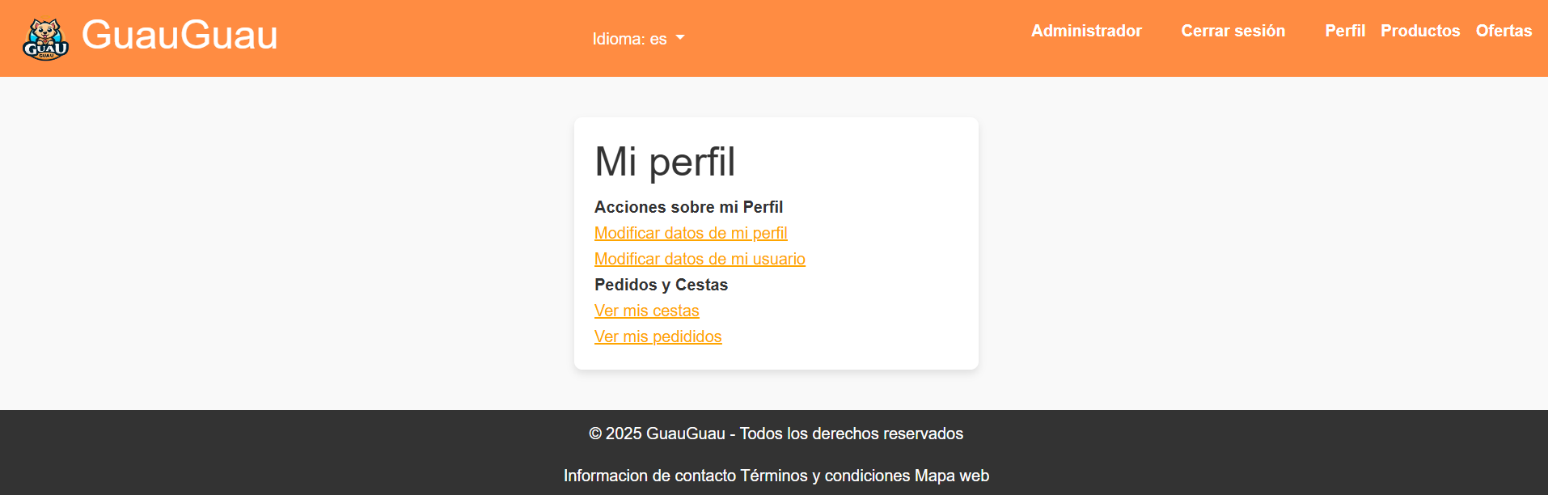

Páxina das cestas persais:

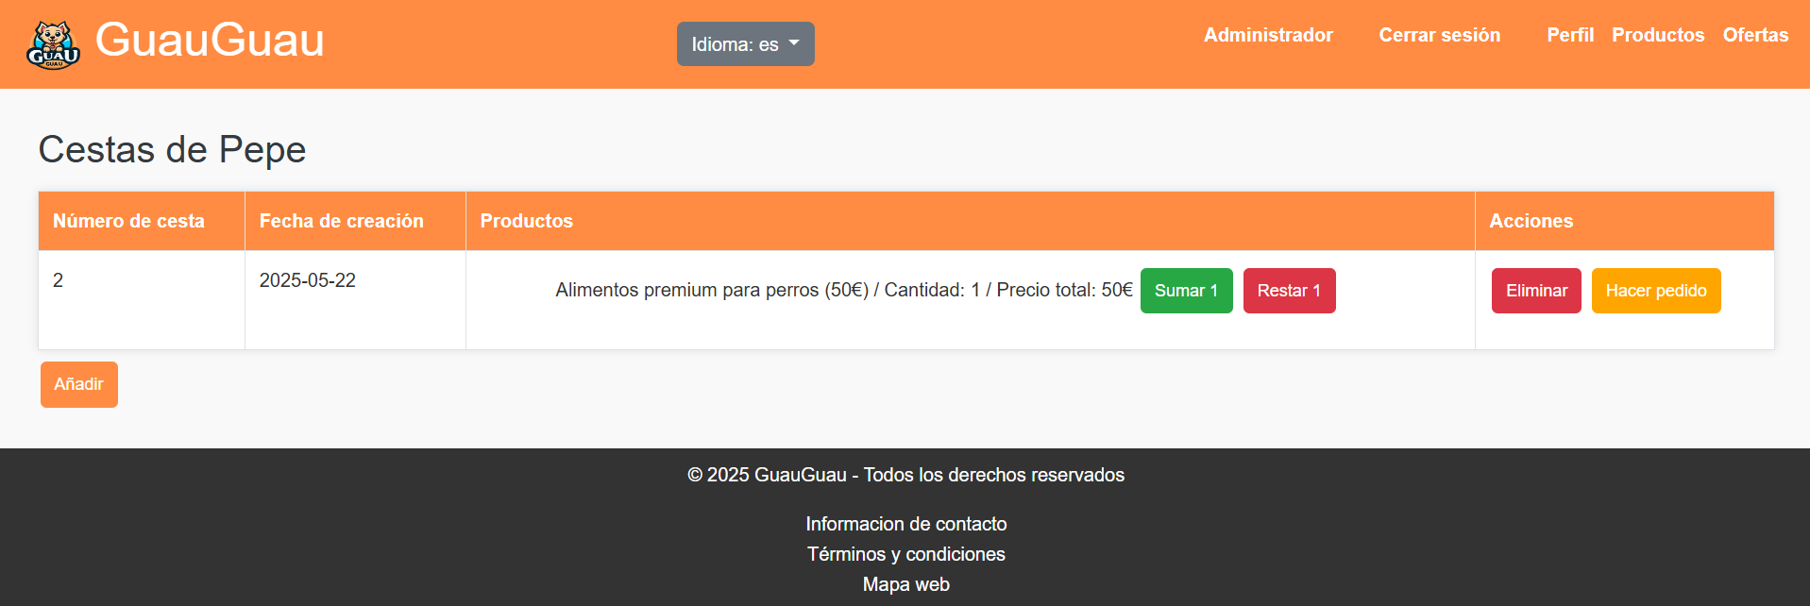

Páxina dos pedidos persais:

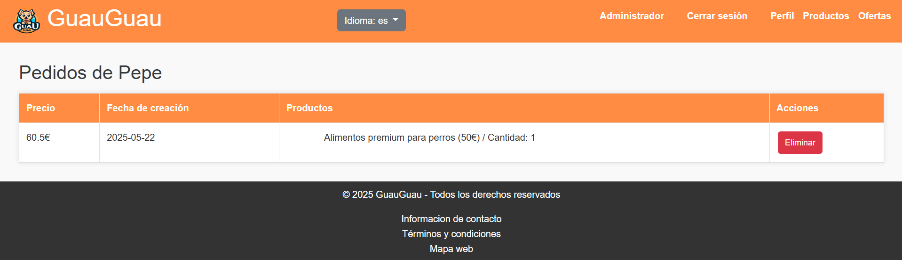
Páxina das ofertas:

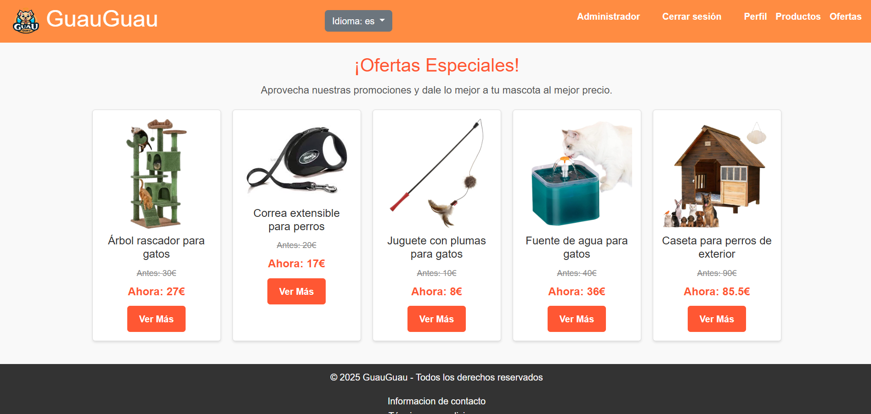

Páxina do administrador de xestión de usuarios:

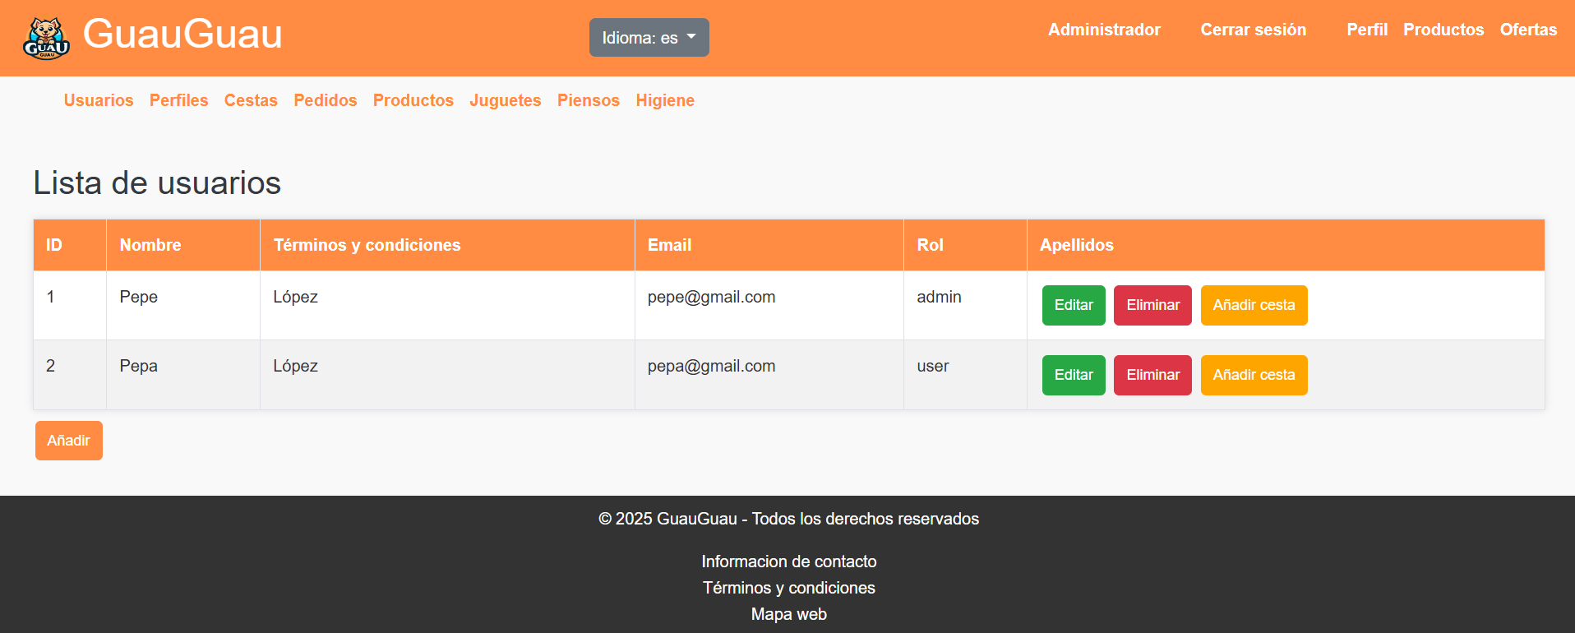
Páxina do administrador de engadir usuarios:

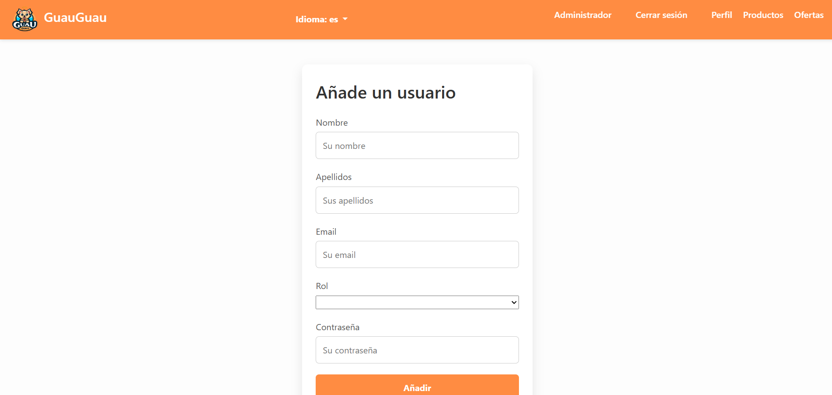

Páxina do administrador de modificar usuarios:

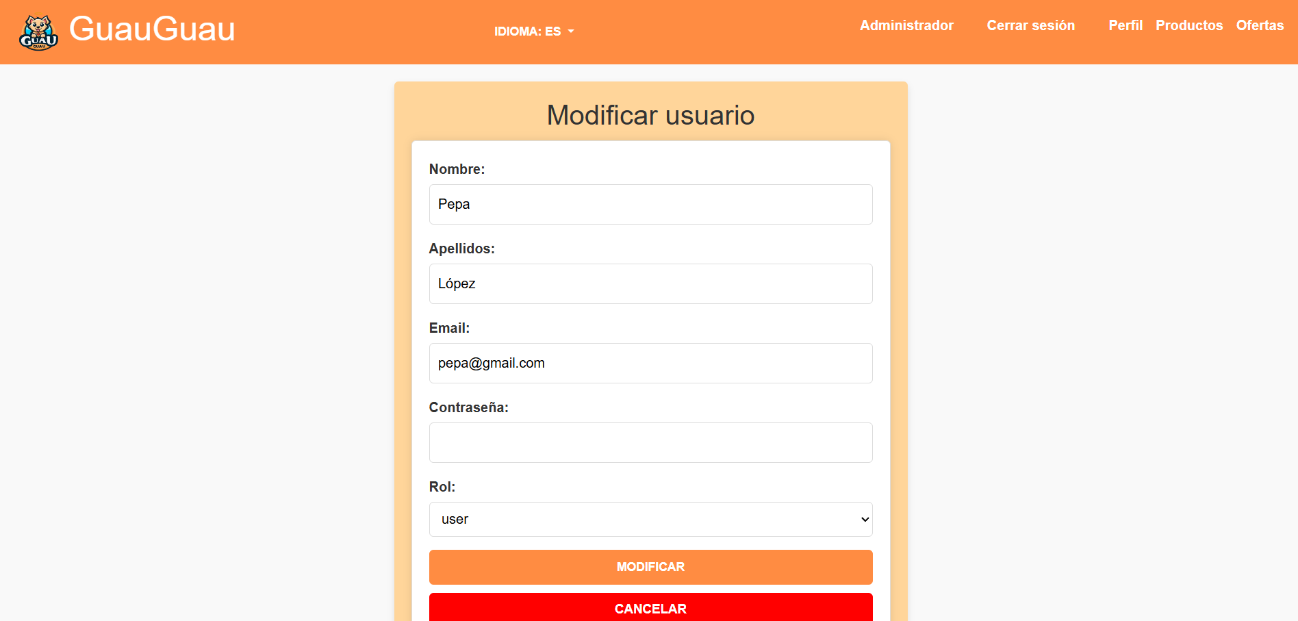
Páxina do administrador de xestión de perfils:

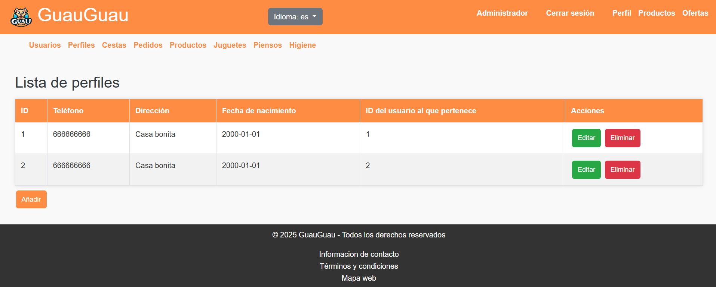

Páxina do administrador de engadir perfils:

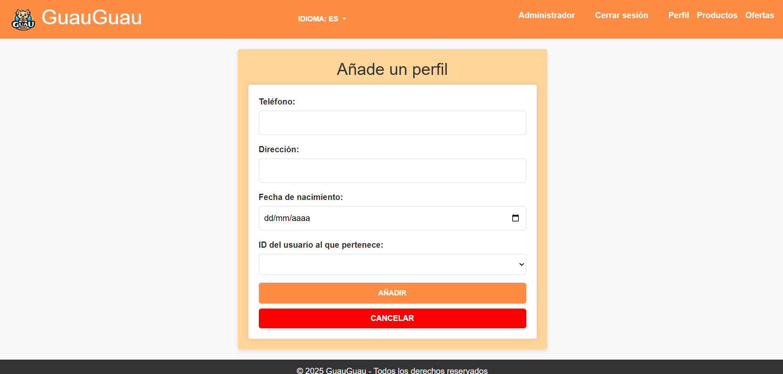

Páxina do administrador de modificar perfils:

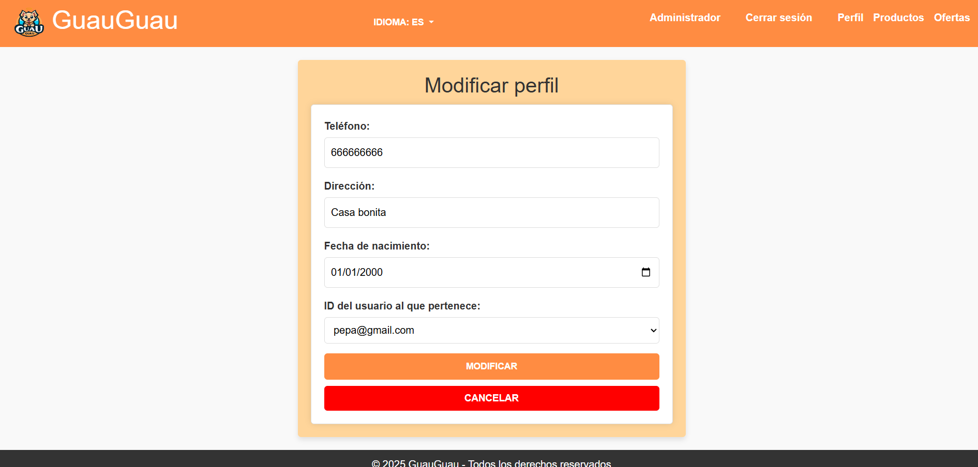

Páxina do administrador de xestión de cestas:

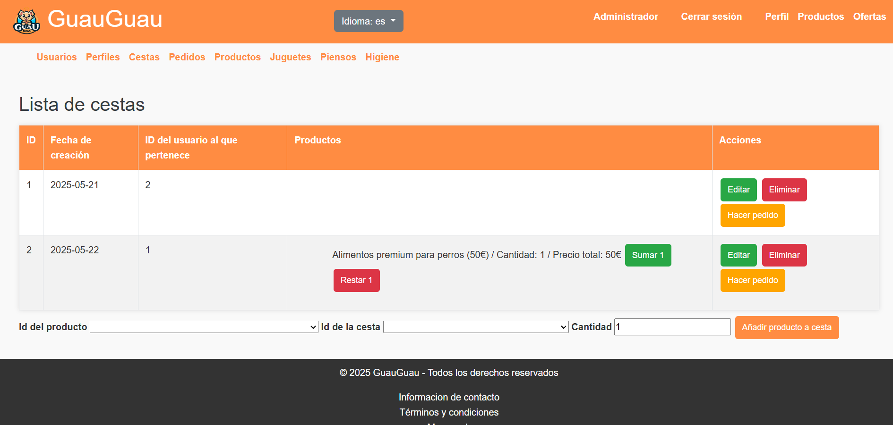
Páxina do administrador de modificar cestas:

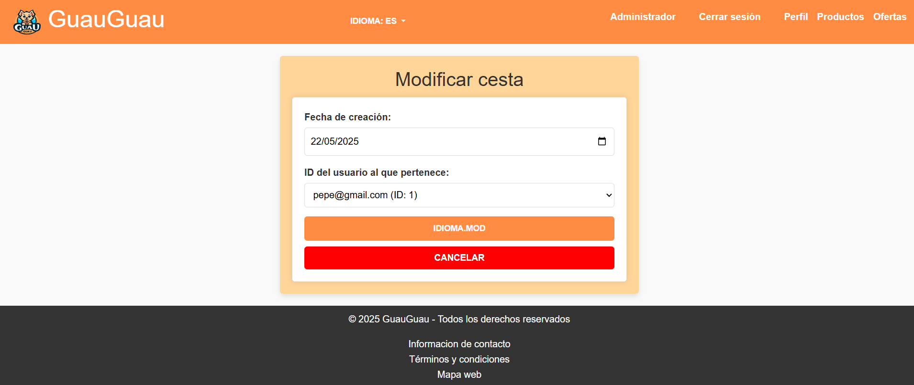

Páxina do administrador de xestión de pedidos:

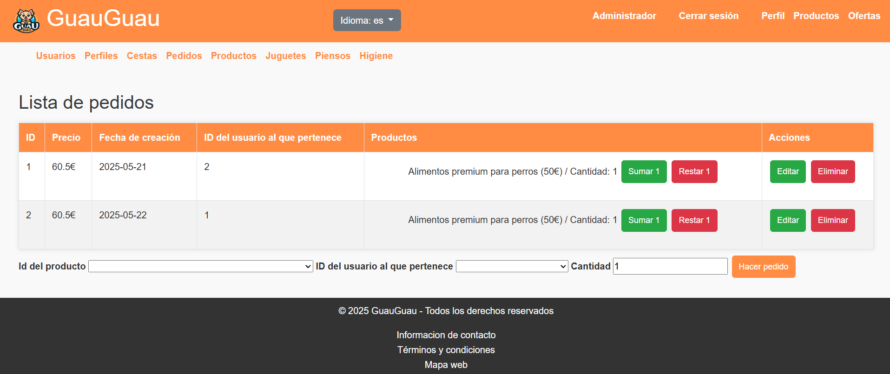
Páxina do administrador de modificar pedidos:

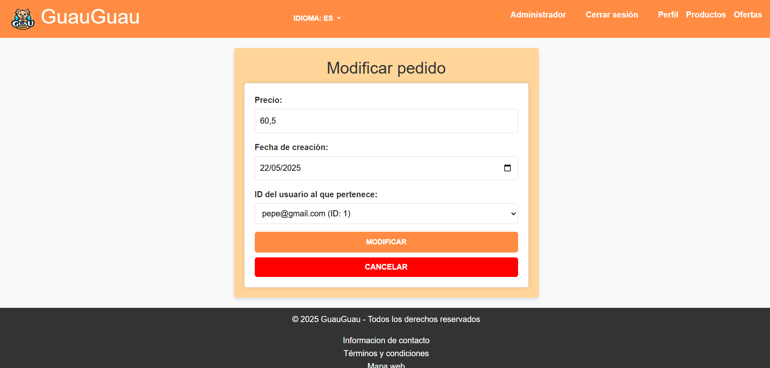

Páxina do administrador de xestión de produtos:

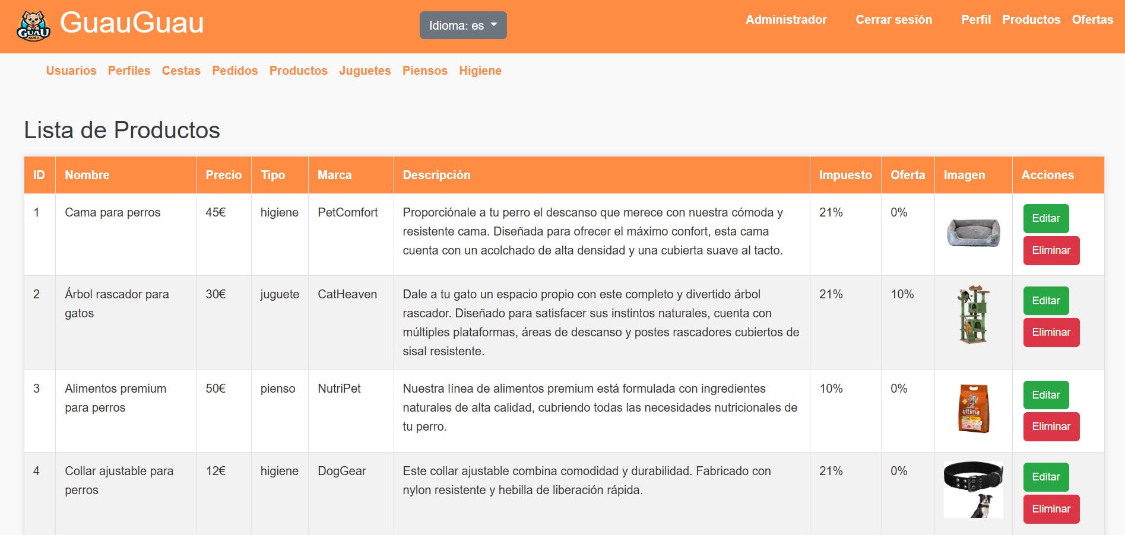
Páxina do administrador de engadir produtos:

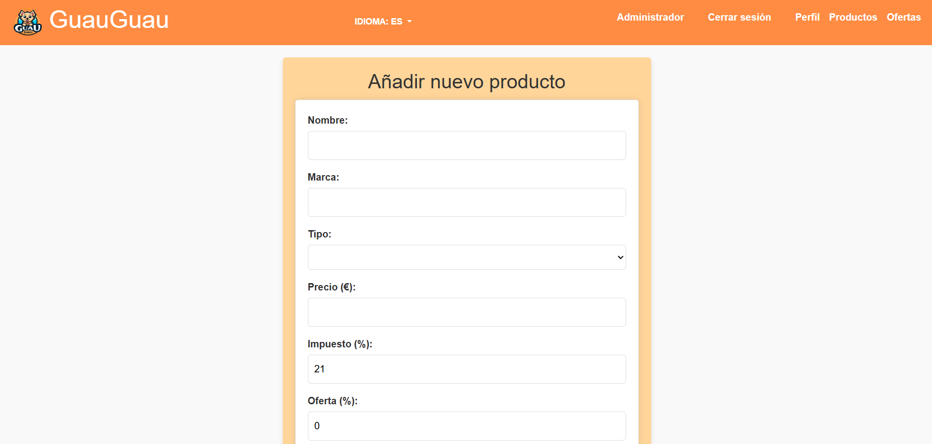

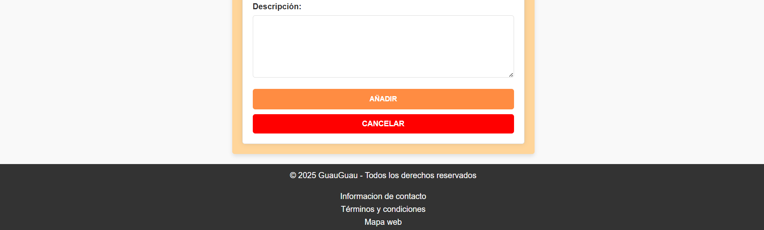
Páxina do administrador de modificar produtos:

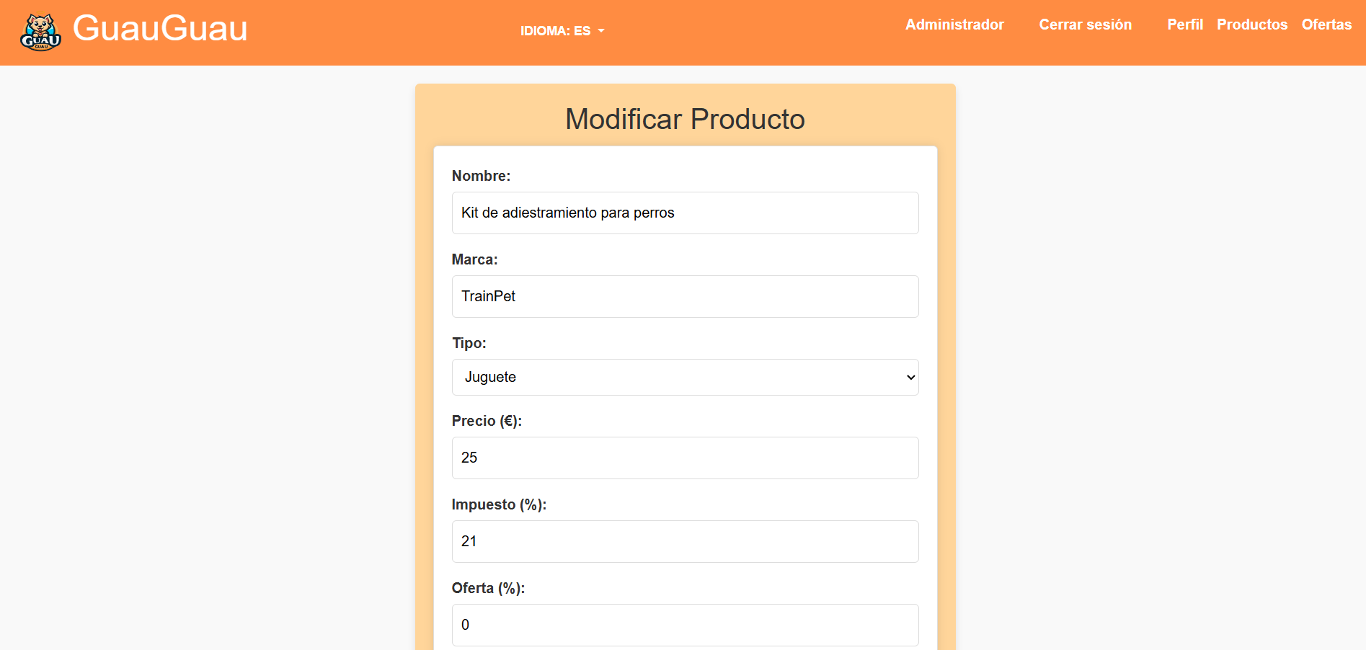

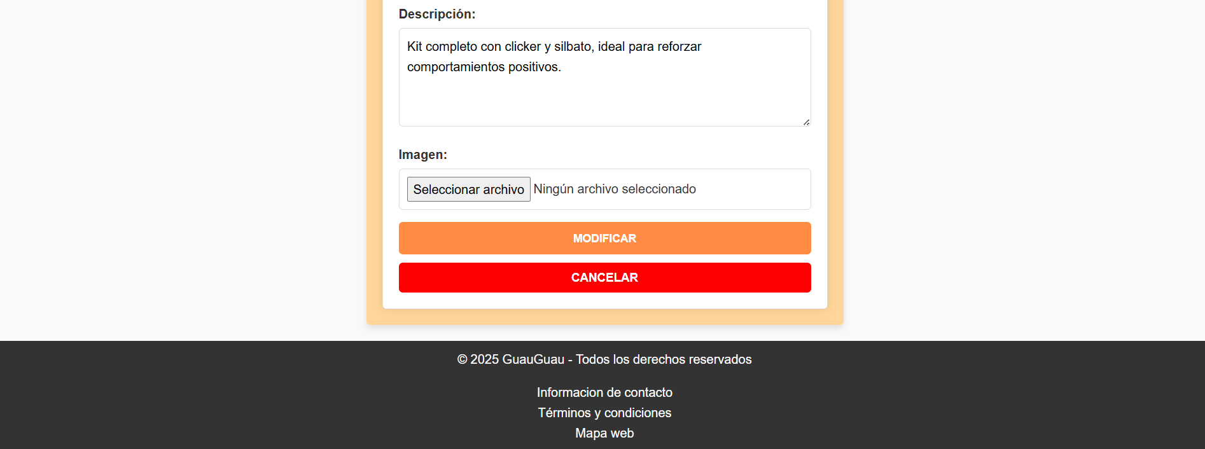
Páxina do administrador de xestión de xoguetes:

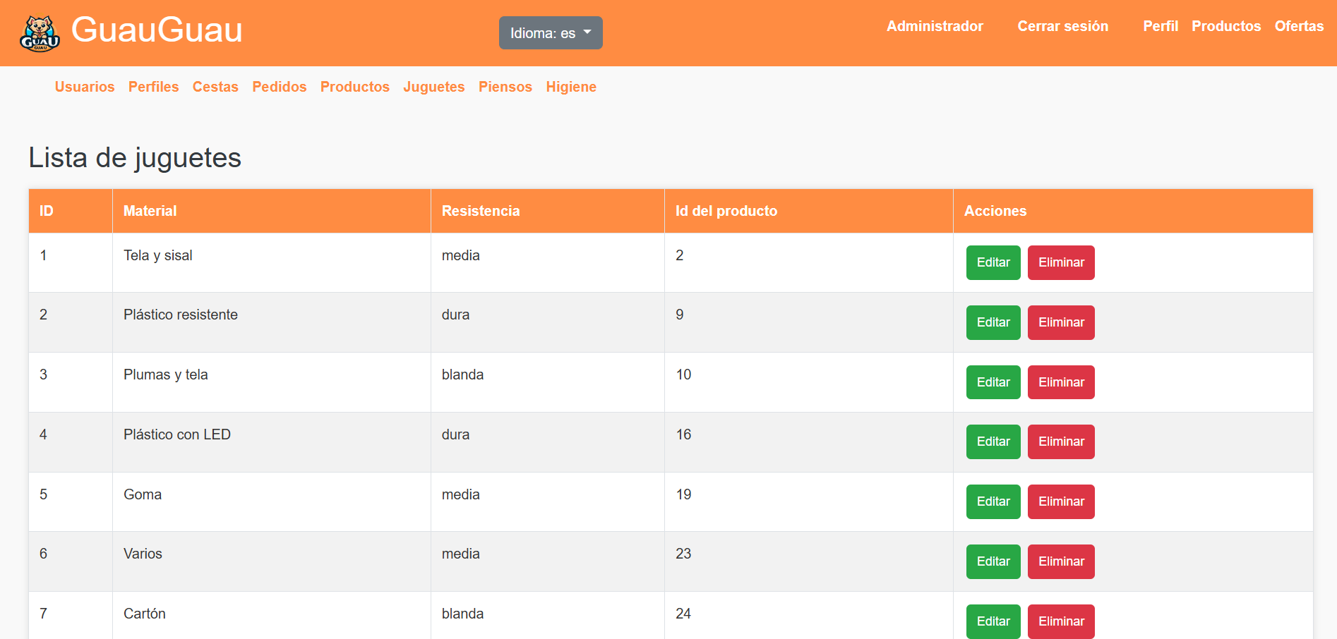

Páxina do administrador de engadir xoguetes:

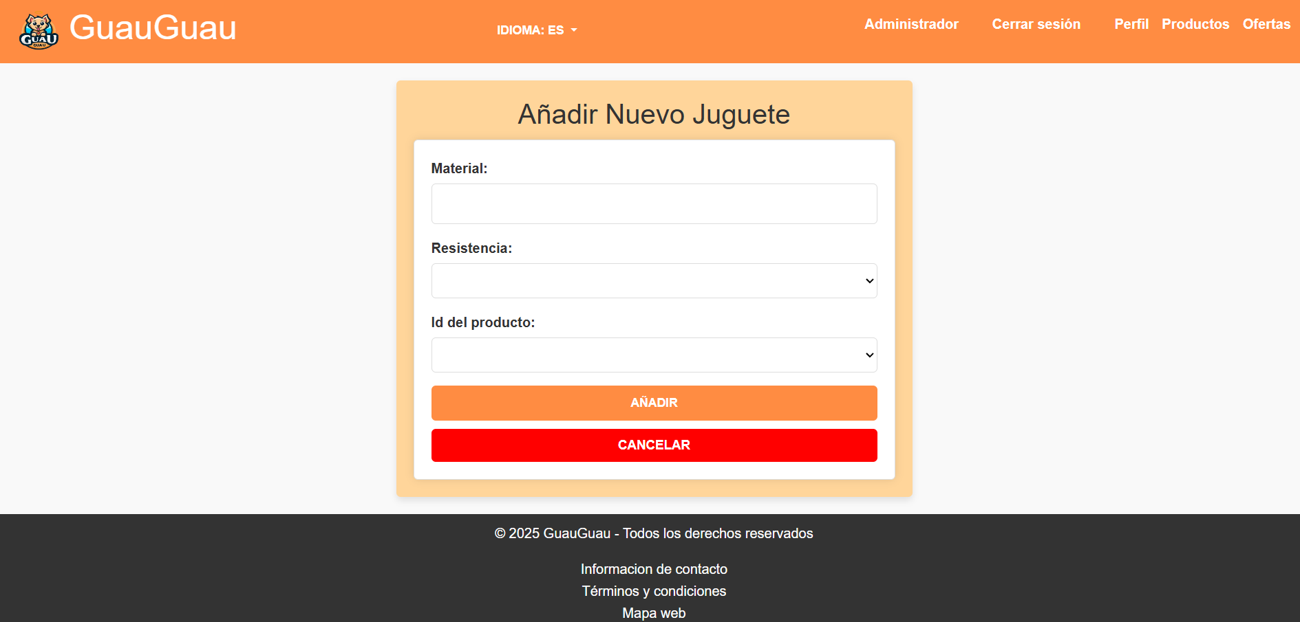
Páxina do administrador de engadir xoguetes:

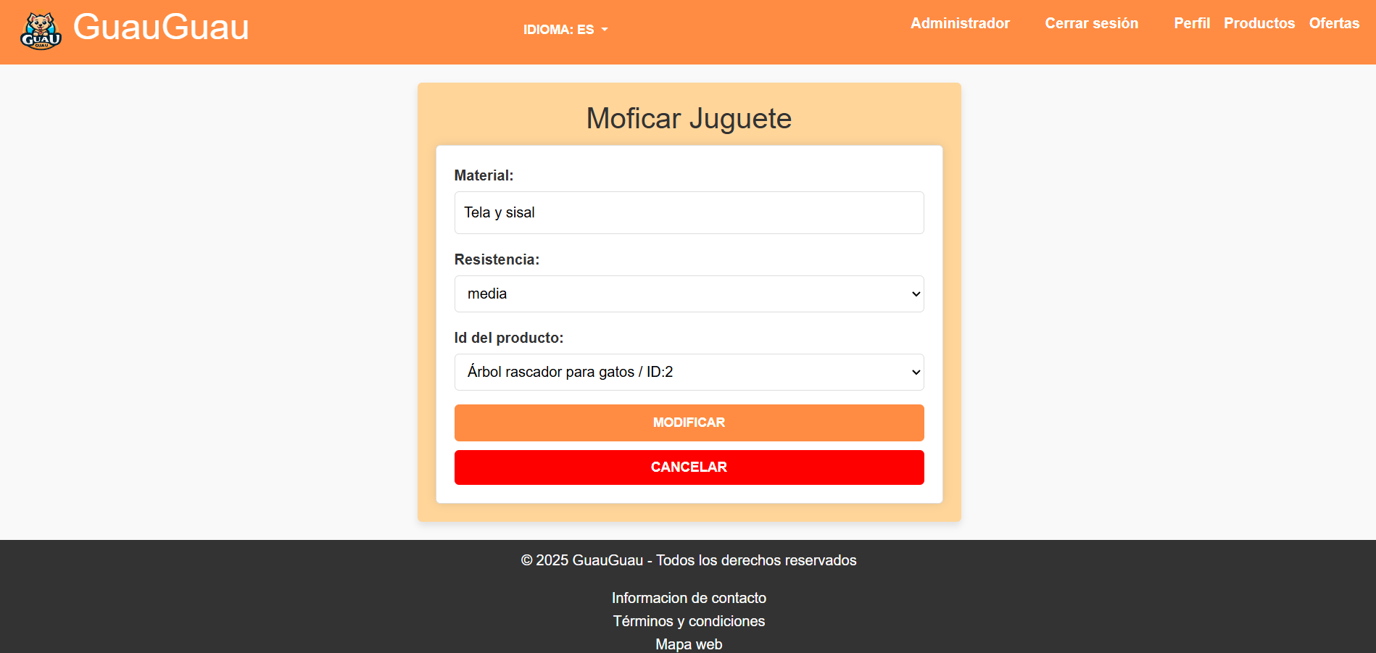

Páxina do administrador de xestión de piensos:

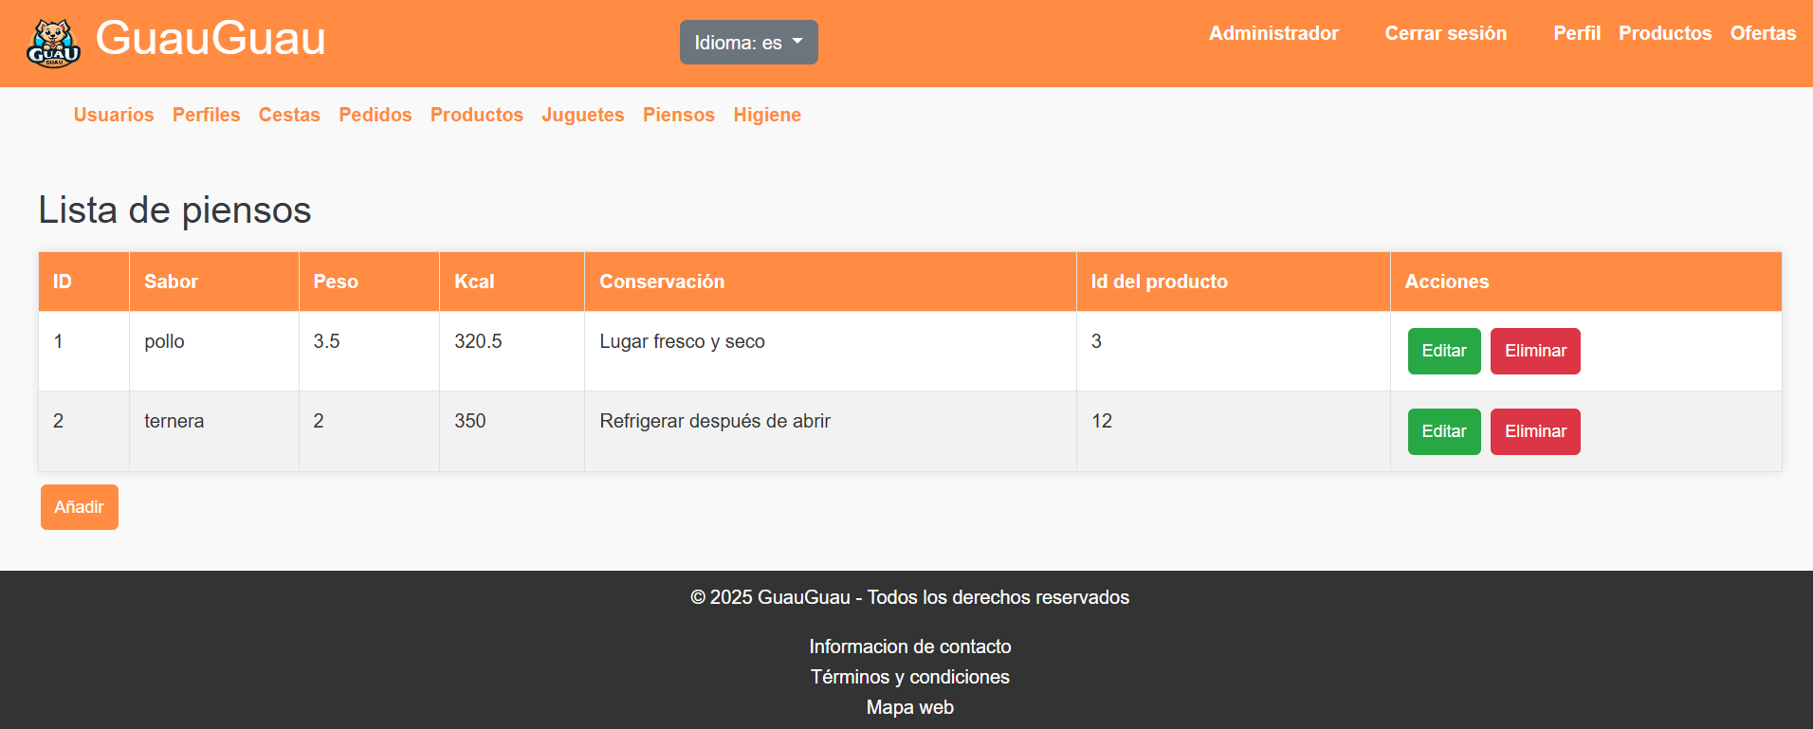
Páxina do administrador de engadir piensos:

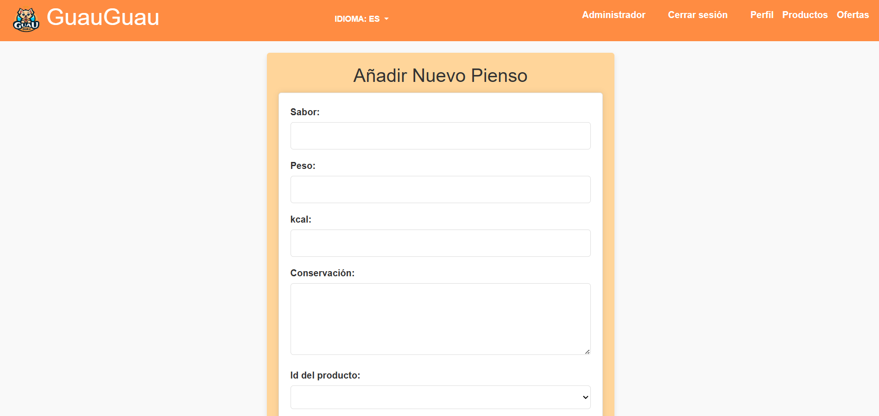

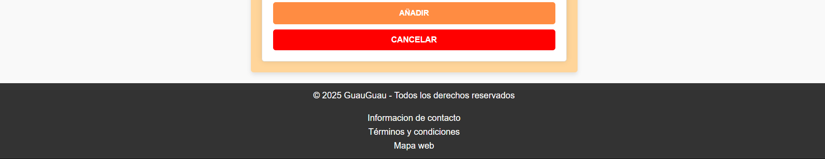
Páxina do administrador de modificar piensos:

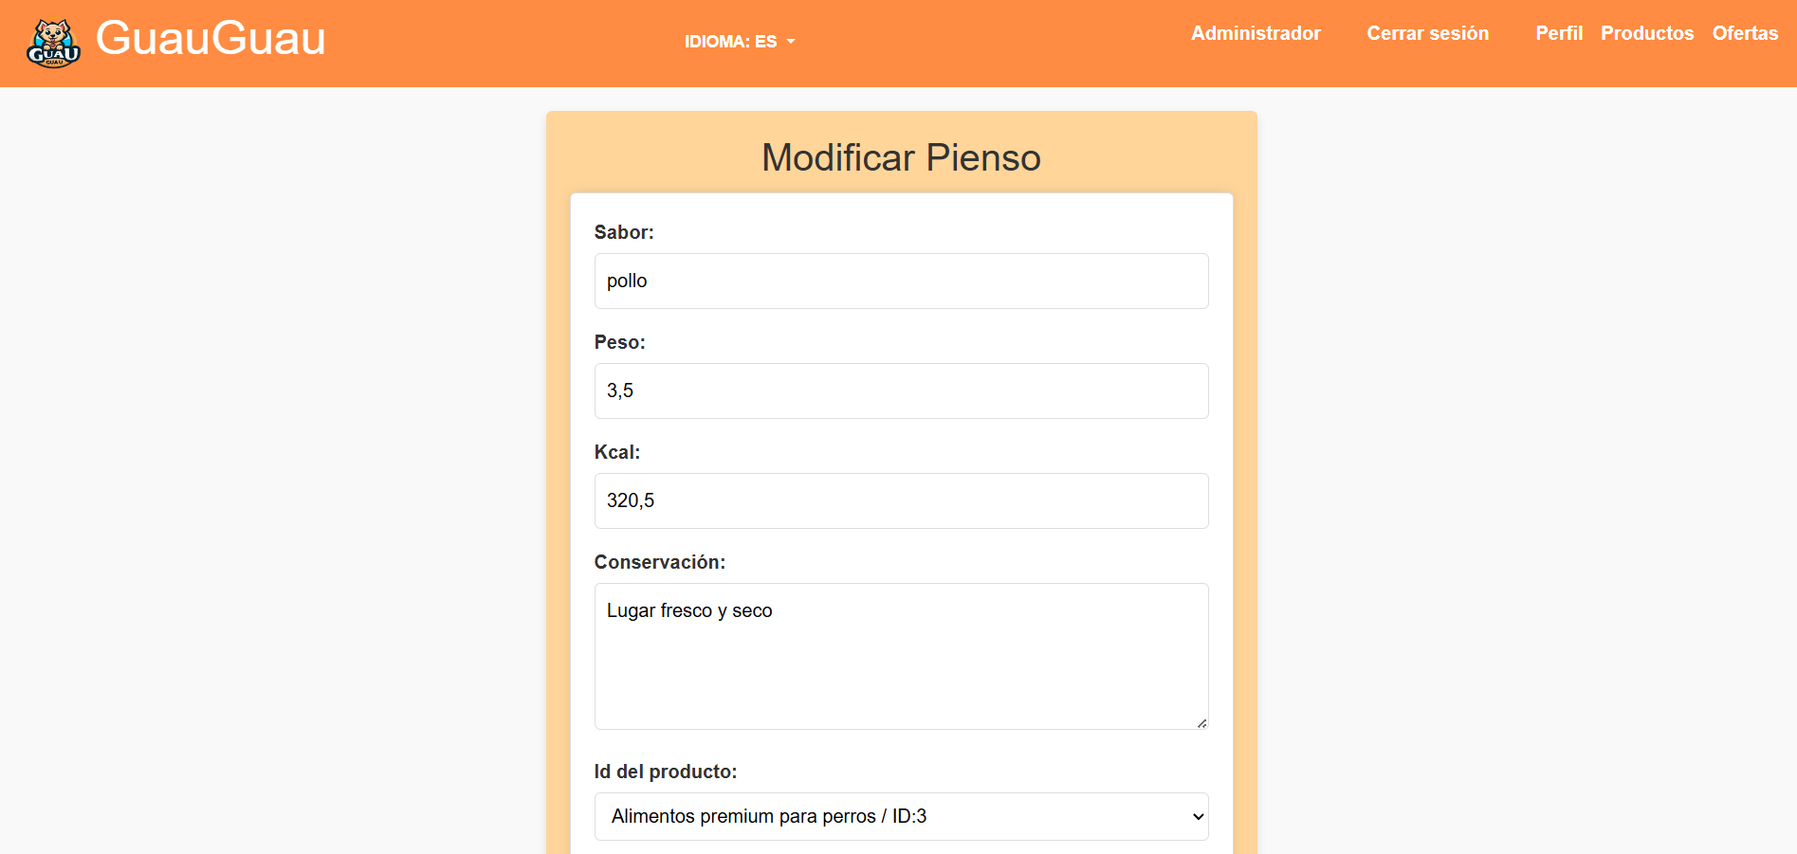

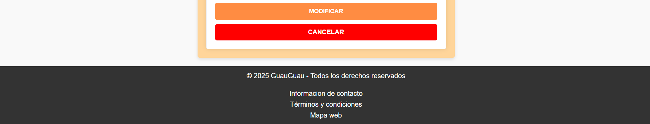

Páxina do administrador de xestión de produtos de higiene:

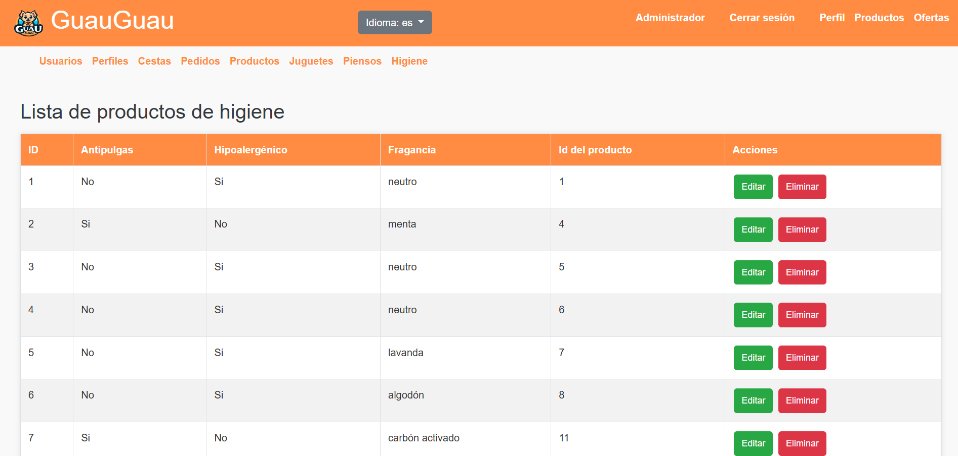
Páxina do administrador de engadir produtos de higiene:

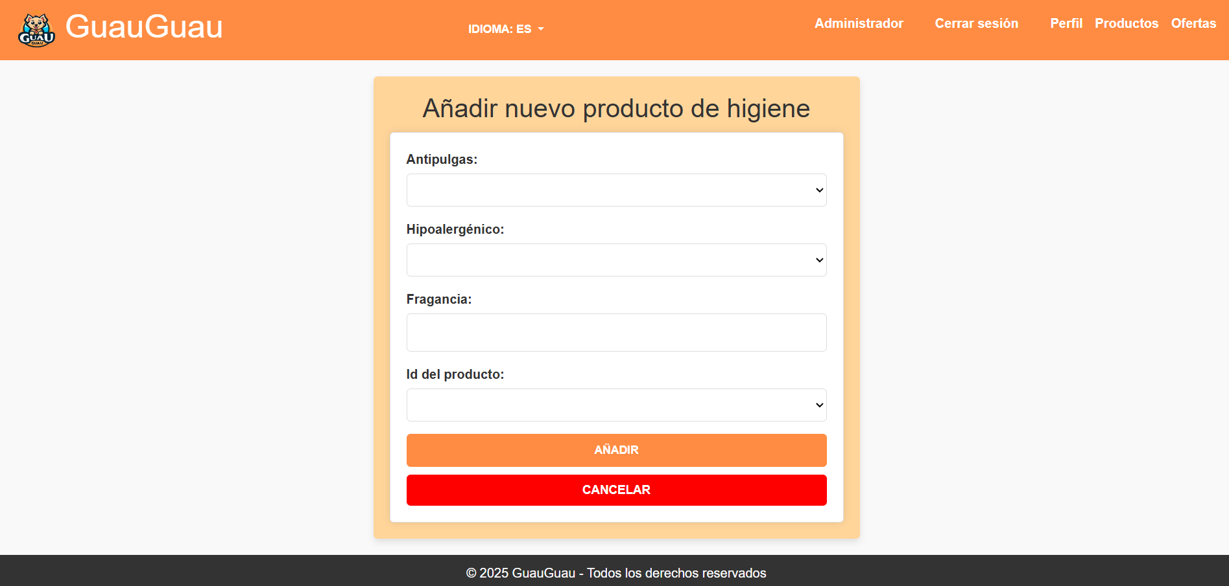

Páxina do administrador de modificar produtos de higiene:

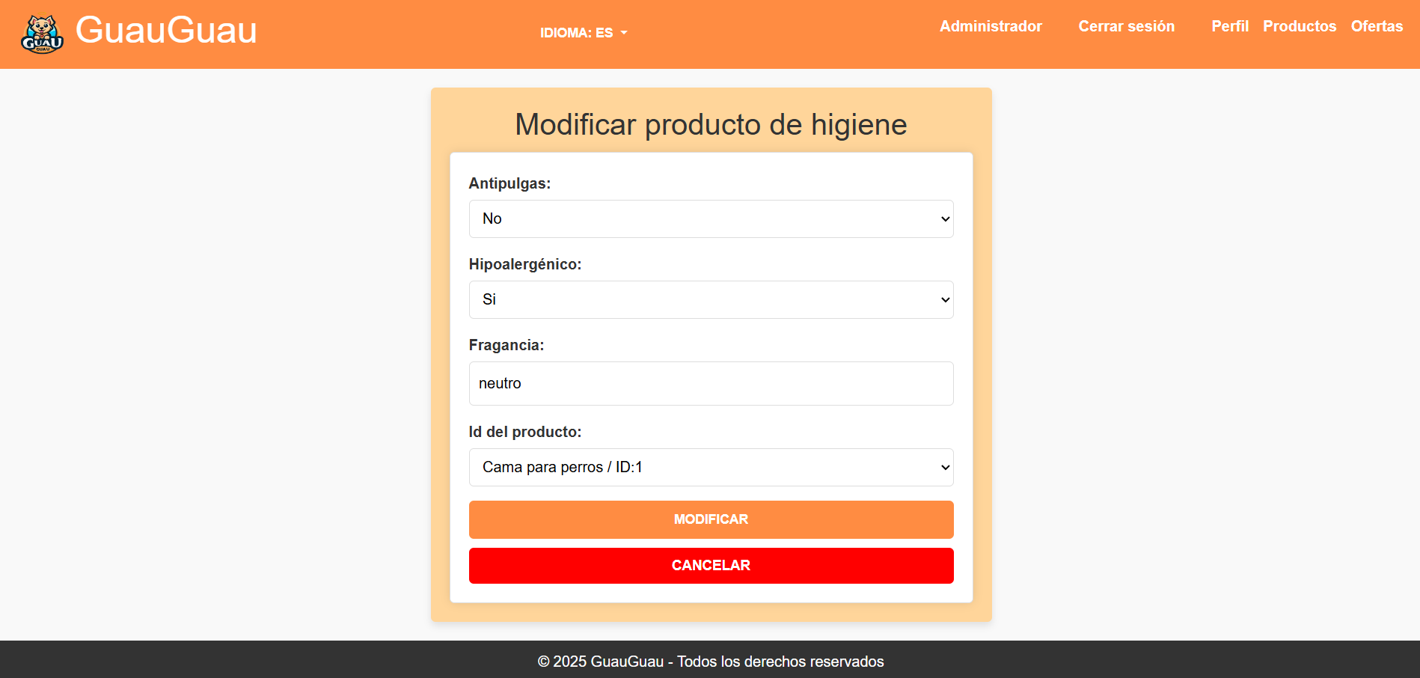

• Planificación.
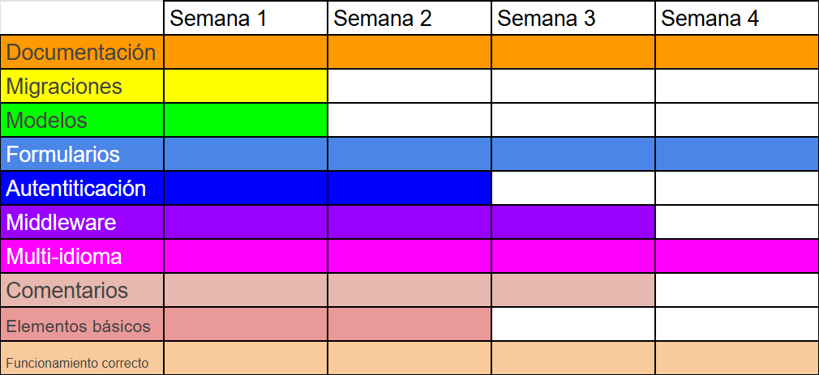

3. Detalles técnicos.

• Requerimentos técnicos.
Para que o noso proxecto funcione de maneira correcta necesitaremos os seguinetes requerimientos técnicos:

- Un entorno LAMP, que se basa en ter un sistema operativo baseado en Linux, un servidor web Apache, un sistema de xestión de base de datos MySQL e ter a versión 8.1 de PHP como mínimo.

- Ter o xestor de dependencias de PHP, Composer. Necesario para a instalación e actualización de bibliotecas externas.

- Ter instalado Laravel, específicamente a versión 10.33.0

• Guía de instalación.
Primeiro seria necesario preparar o entorno LAMP, para iso debemos ter un sistema operativo Linux ou derivados e instalar Apache2, MySQL e PHP 8.1:

- Facemos unha actualización do sistema por si poidera ocorrer algún erro:
sudo apt update

- Instalación de Apache2:
sudo systemctl status apache2

- Instalación de MySQL:
sudo apt install mysql-server -y

- Instalación de PHP 8.1:
- Instalamos o software necesario:
sudo apt install software-properties-common -y

- Engadimos o repositorio de PHP 8.1:
sudo add-apt-repository ppa:ondrej/php

- Instalamos PHP 8.1:
sudo apt install php8.1 -y

- Instalamos os módulos comunes:
sudo apt install php8.1-cli php8.1-common php8.1-mysql php8.1-xml php8.1-mbstring php8.1-curl php8.1-zip php8.1-bcmath php8.1-tokenizer -y

Tras a preparación do entorno LAMP, temos que descargar Composer e Laravel:

- Instalación de Composer:
- Descargamos Composer:
curl -sS https://getcomposer.org/installer -o composer-setup.php

- Instalamos Composer:
sudo php composer-setup.php --install-dir=/usr/local/bin --filename=composer

- Instalación de Laravel 10.33.0:
- Si quieres crear un proyecto:
composer create-project laravel/laravel:^10.33.0 nombre-de-tu-proyecto

- Si quieres actualizar un proyecto a esa versión:
Dentro del proyecto vas al archivo composer.json, y cambias la línea: "laravel/framework": "10.33.0"

Luego el siguiente comando dentro de tu proyecto:
composer update

• Problemas técnicos atopados durante o desenvolvemento e a súa solución.
Como primer problema técnico destacado, debido á falta de tempo, puiden arreglalo pero non completamente, é dicir, é funcional pero non funciona como debería.

Falo do problema que tiven a hora de modificar un produto e respetar a especialización para os obxetos fillos (xoguetes, piensos e higiene).

O problema o tiven porque a hora de modificar o tipo e a imagen do produto tiña erros á hora de pasar os datos, e como non tiña tempo para cambiar a lóxica das vistas, optei por facer que non se poda modificar os dous datos á vez.

Marqueno no código do do arquivo ProdutoController.php cun comentario destacando que iso estaba mal pero era unha solución rápida.

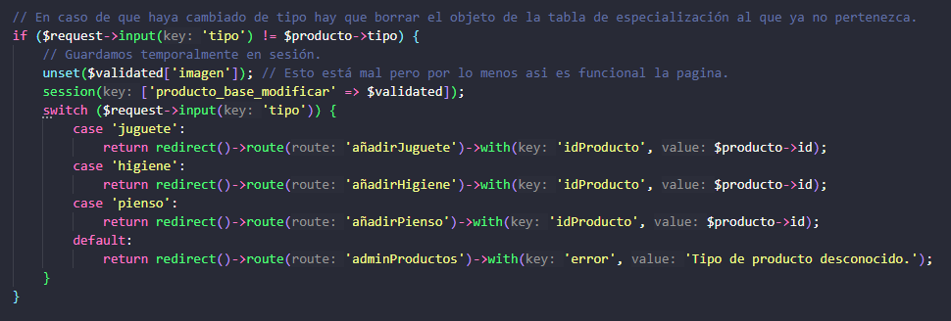

A solución sería como o fixen na funcion store() de ProdutoController.php e dos controladores dos obxetos fillos, que sería pedir no formulario de engadir o obxeto fillo a imaxen do produto pai e asi non ter problemas cos ficheiros.
Como segundo problema principal a destacar sería no select de cambiar idioma, non deixábame cambiar o idioma porque non se me gardaba na sesión.

A solución no foi moi compicada, so que levoume tempo darme conta. Fixen un middleware llamado SetLocale que o emprego para poder comprobar que se ha cambiado o idioma e mostralo.

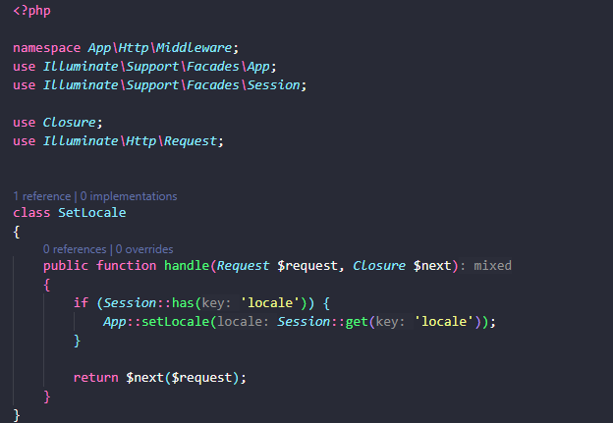

E o tiven que engadir no Kernel.php no apartado de web:

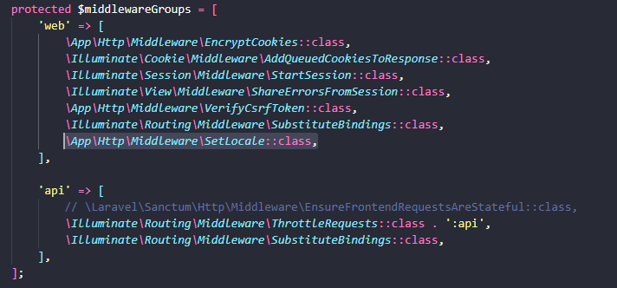

• Resultados dos test realizados e/ou probas de carga (se os houbera).
Probas da API:

Headers:

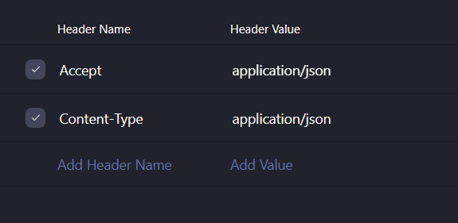

Consulta dos datos da API externa de animais:

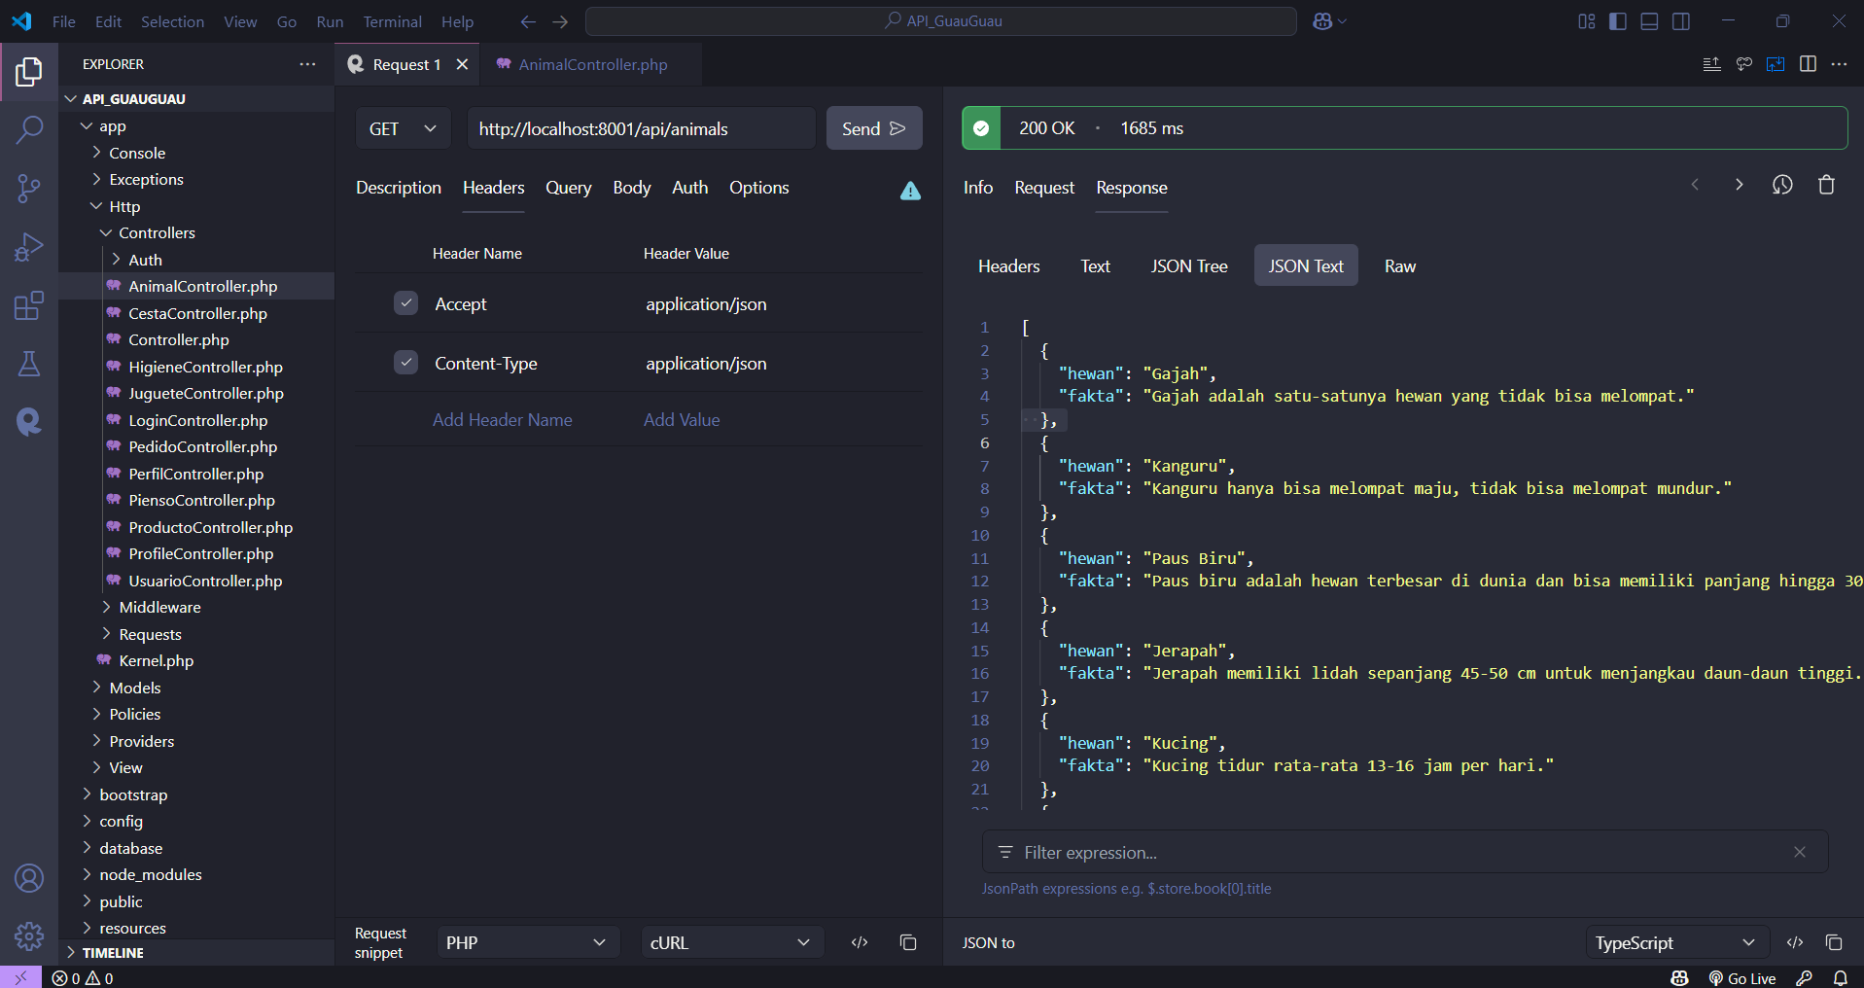

Facer loguin:
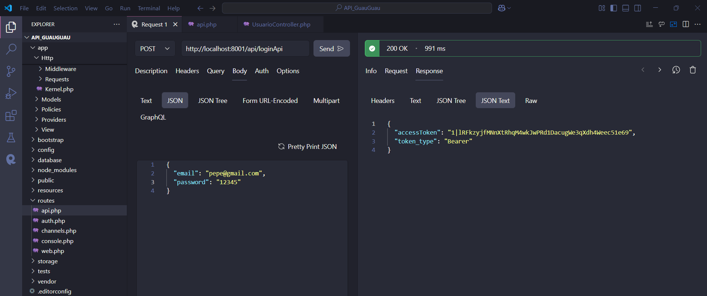

Erro á hora de facer login:

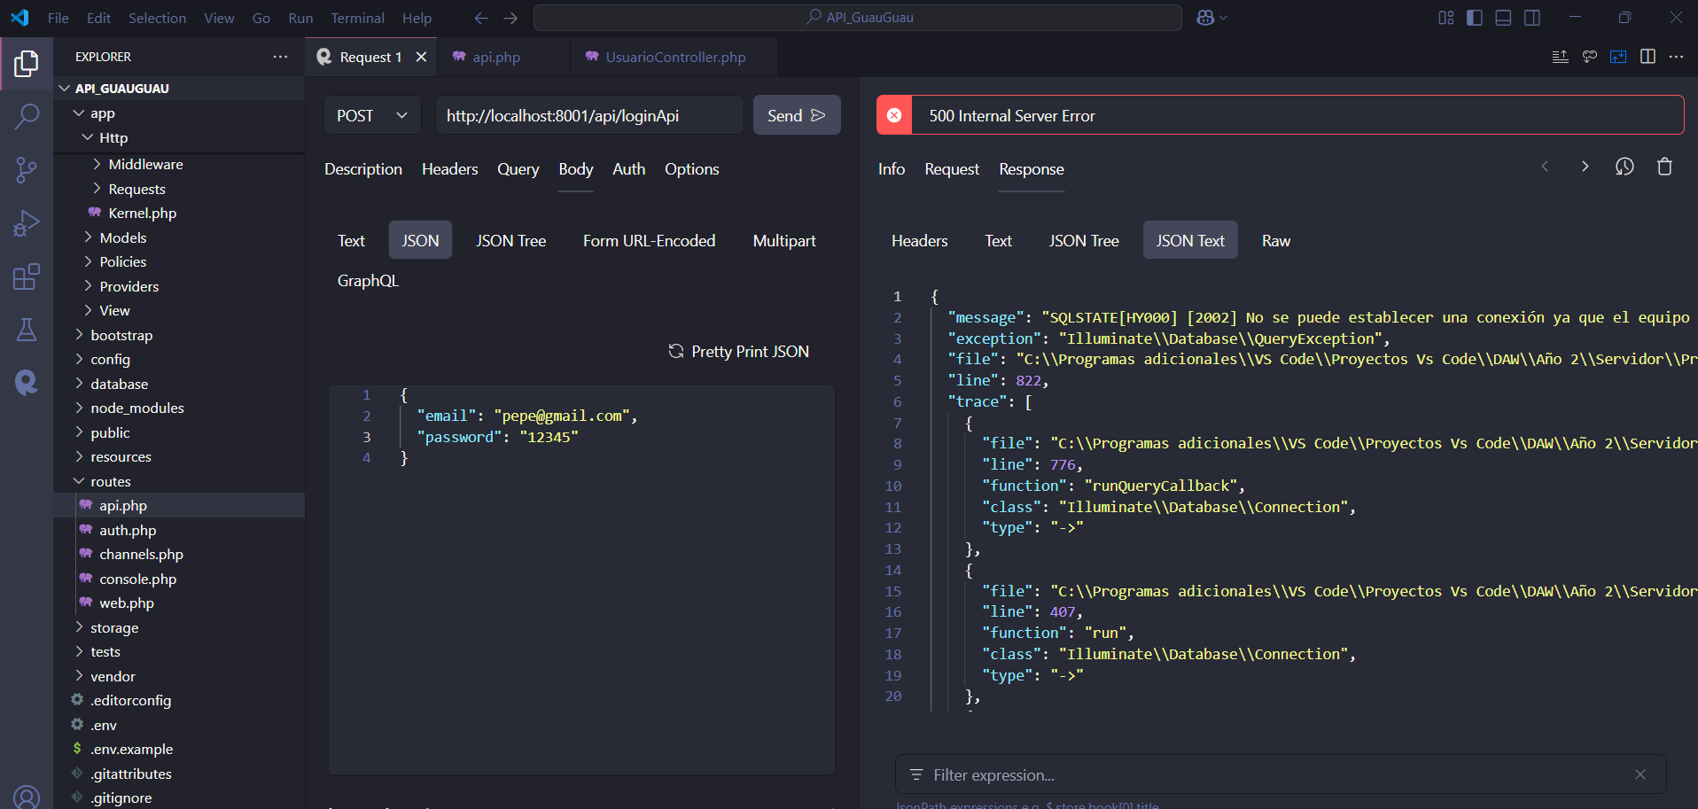

Erro en caso de meter mal os datos:

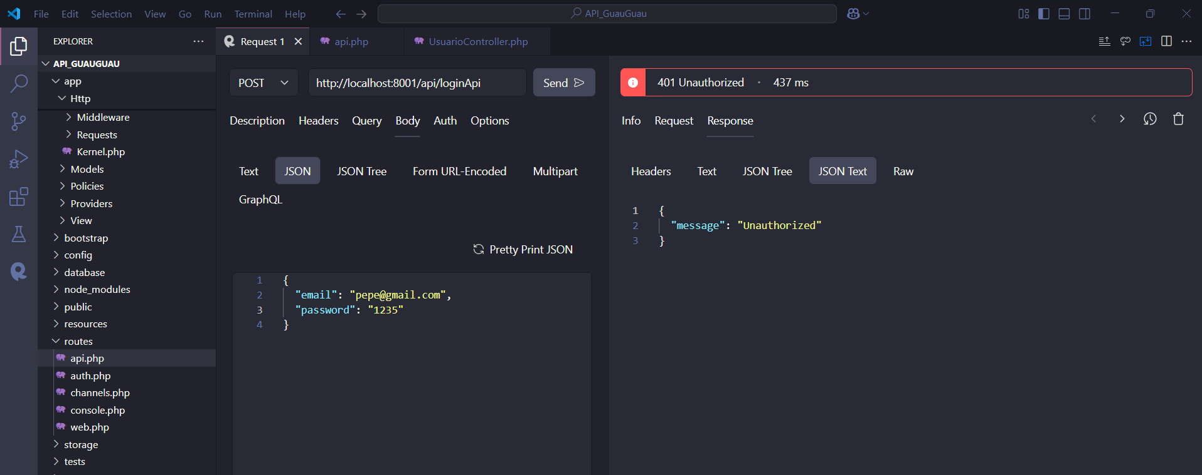

Consultamos os usuarios:

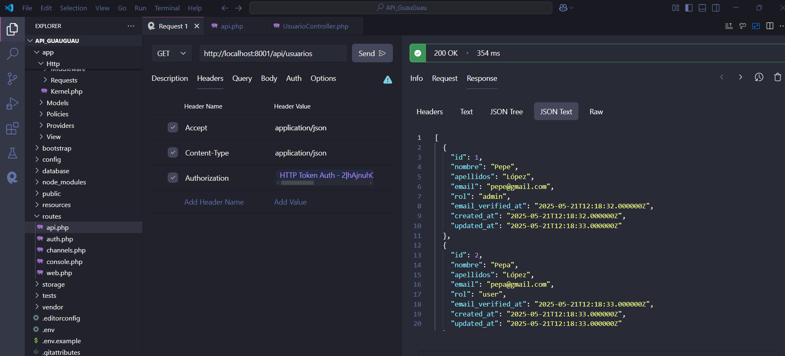

Consultamos un usuario:

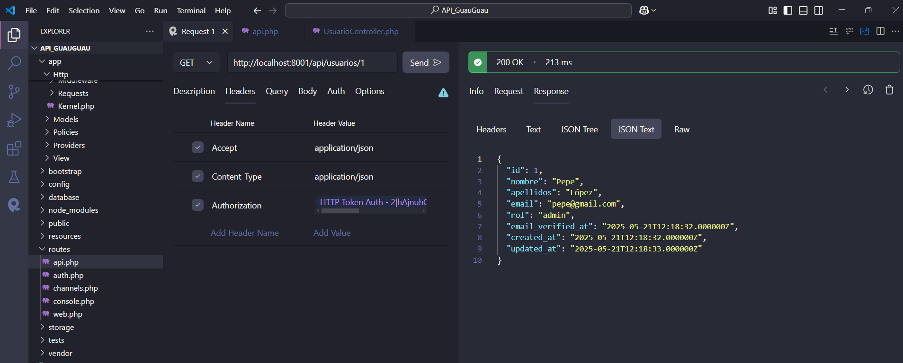

Erro si consultamos un usuario que non existe:

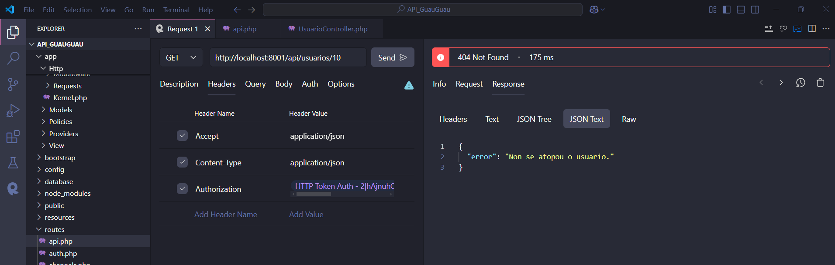

Engadimos un usuario:

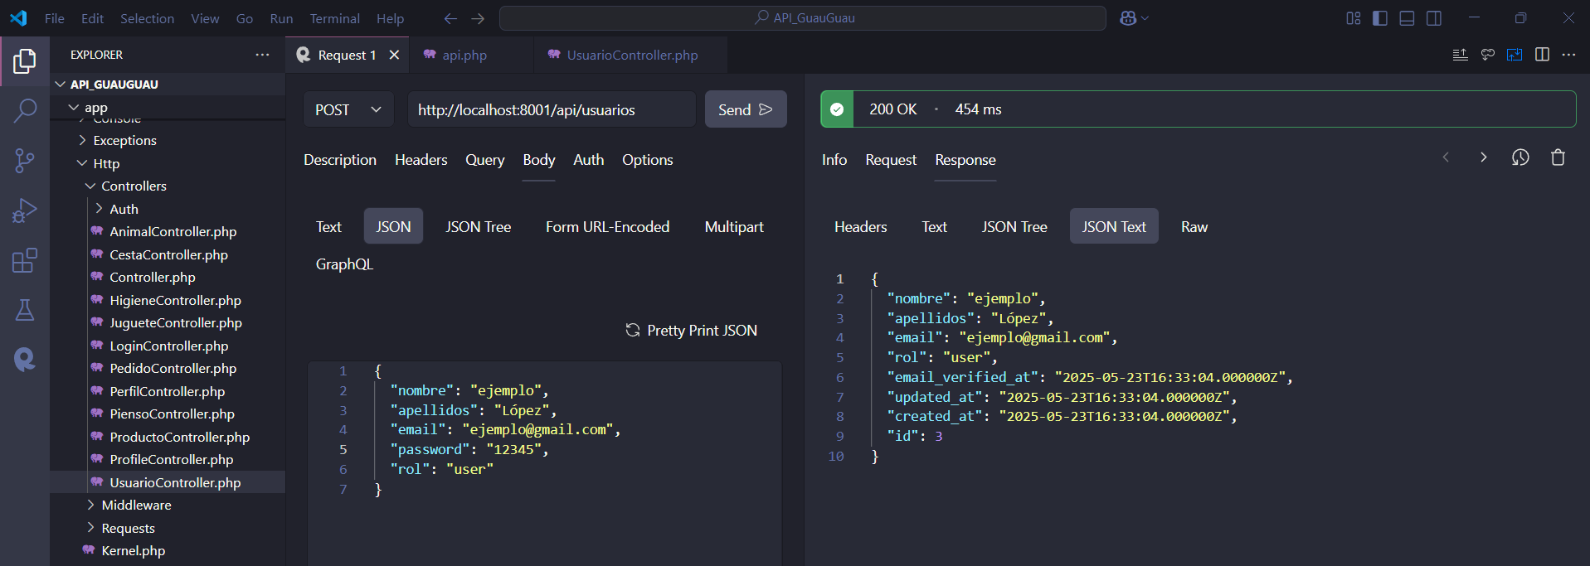
Erro no caso que xa exista ese usaurio:

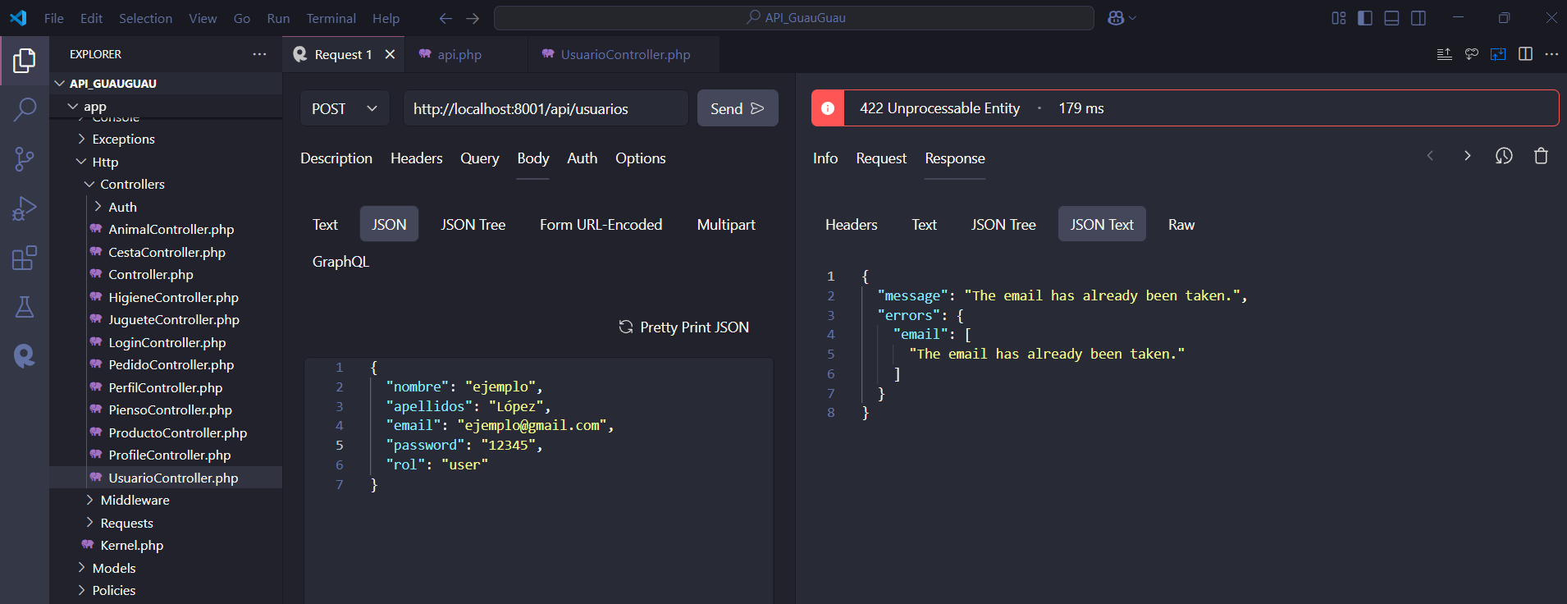

Modificamos o usuario:

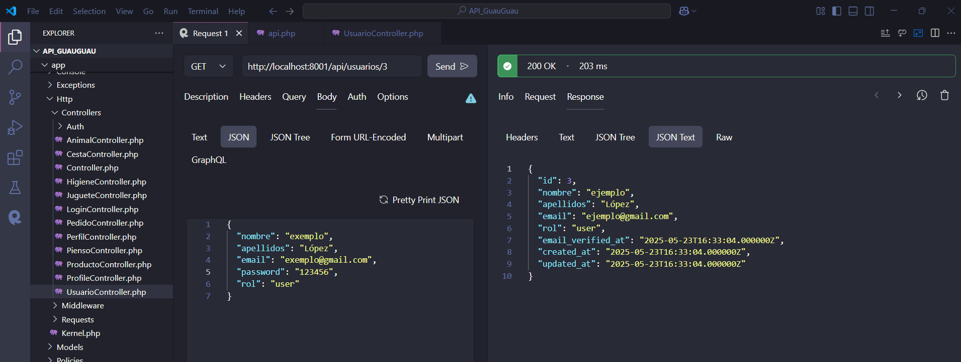

Erro en caso de que intentemos modificar un usuario que non existe:

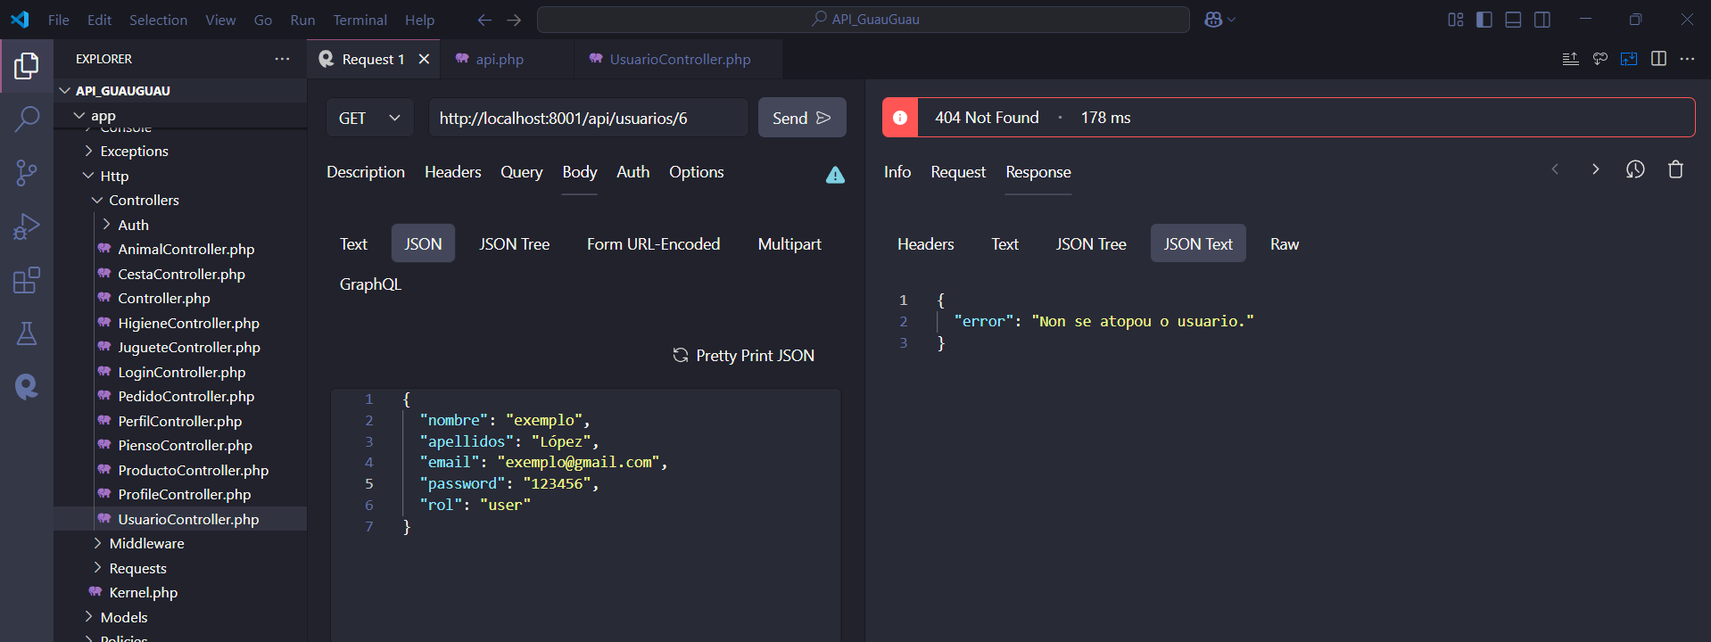
Eliminamos o usuario:

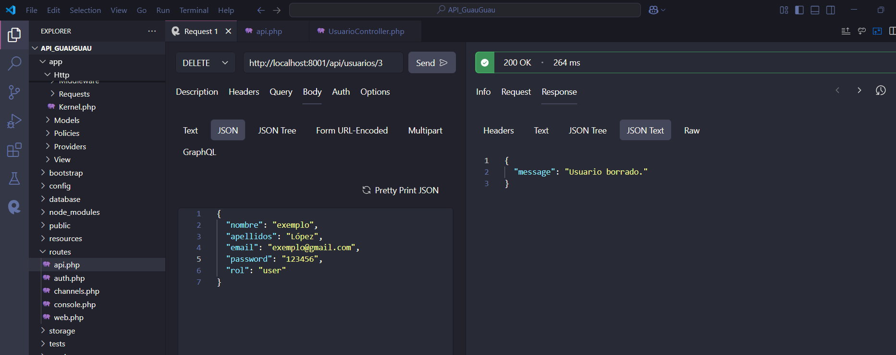

Erro en caso de que non exista o usaurio:

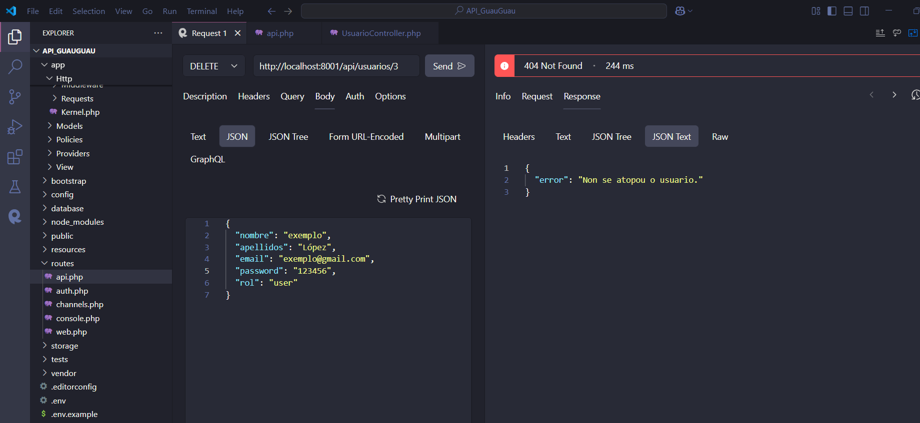
Consulta para ver os perfiles:

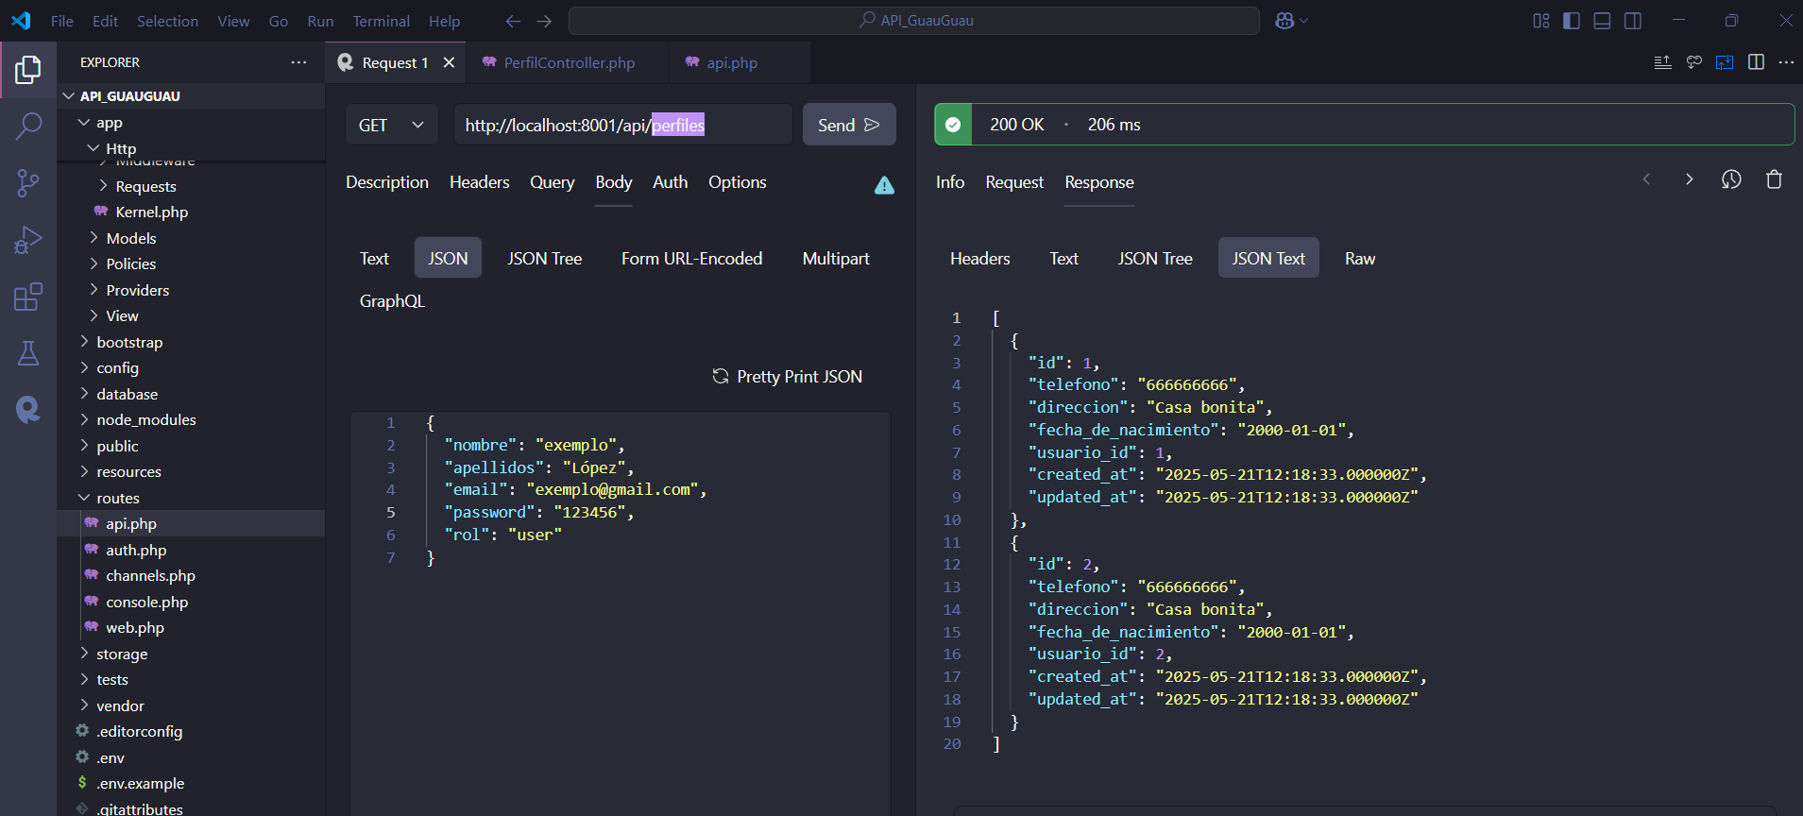

Consulta para ver só un perfil:

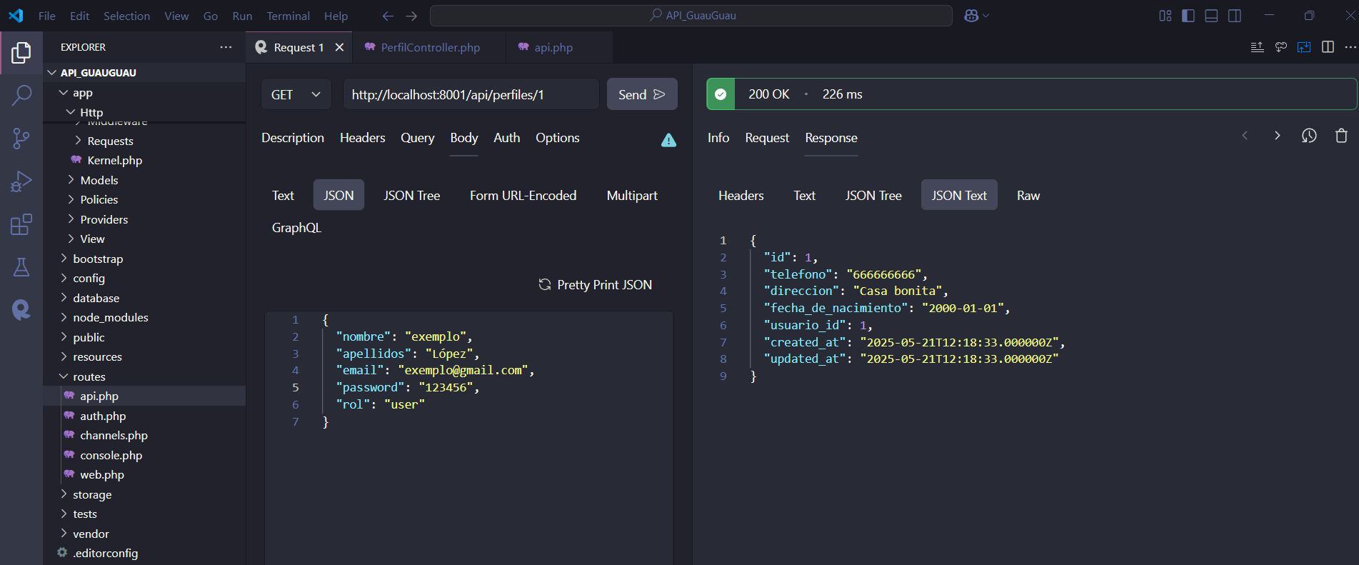

Erro se non existe o perfil:

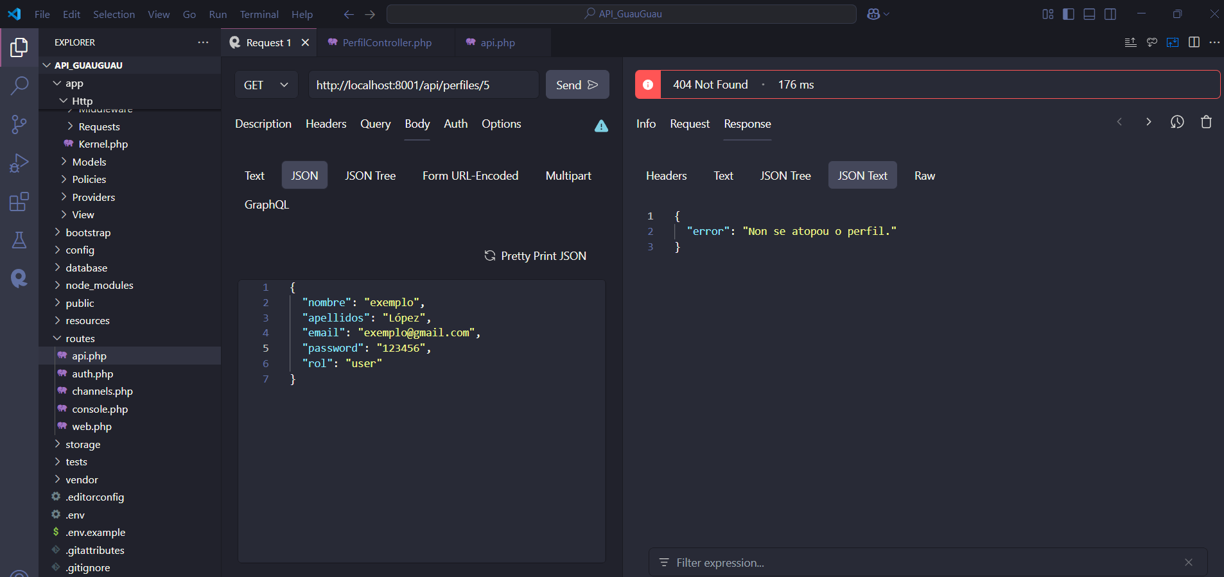

Engadimos un perfil:

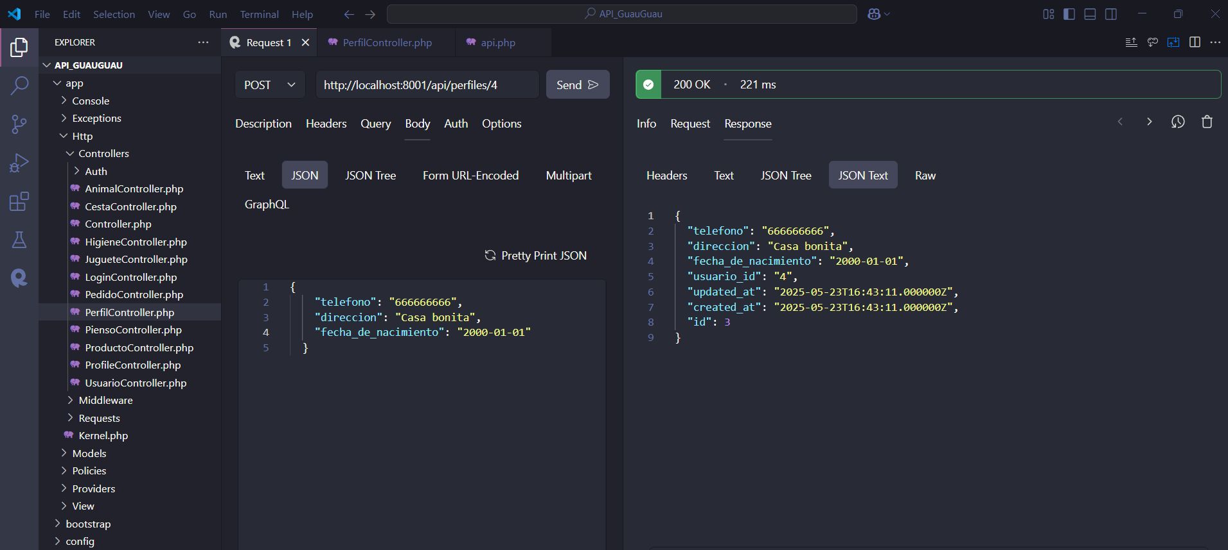

Erro se engadimos un perfil a un que xa ten un perfil:

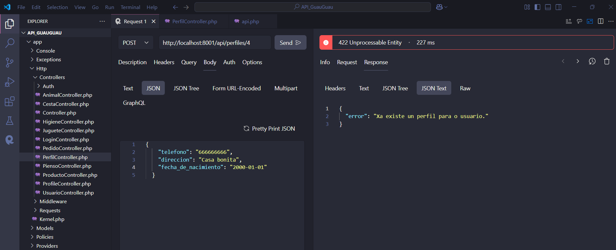

Modificamos o perfil:

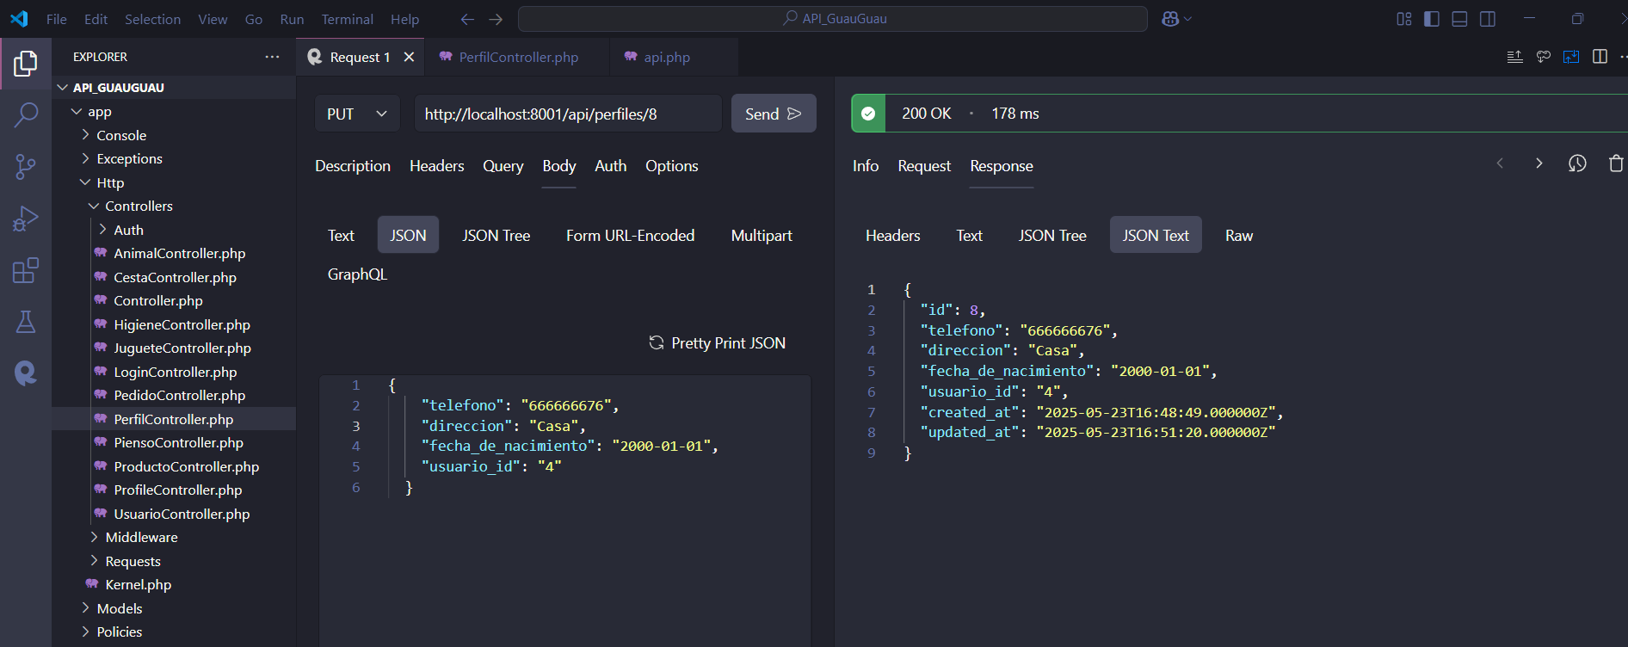

Erro si modificamos un perfil que non existe:

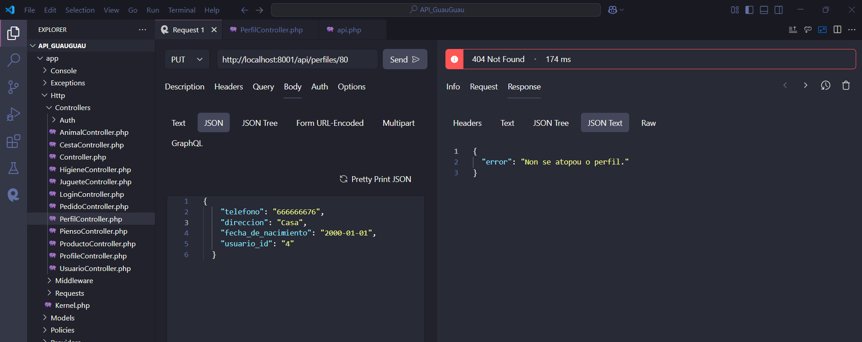
Eliminamos un perfil:

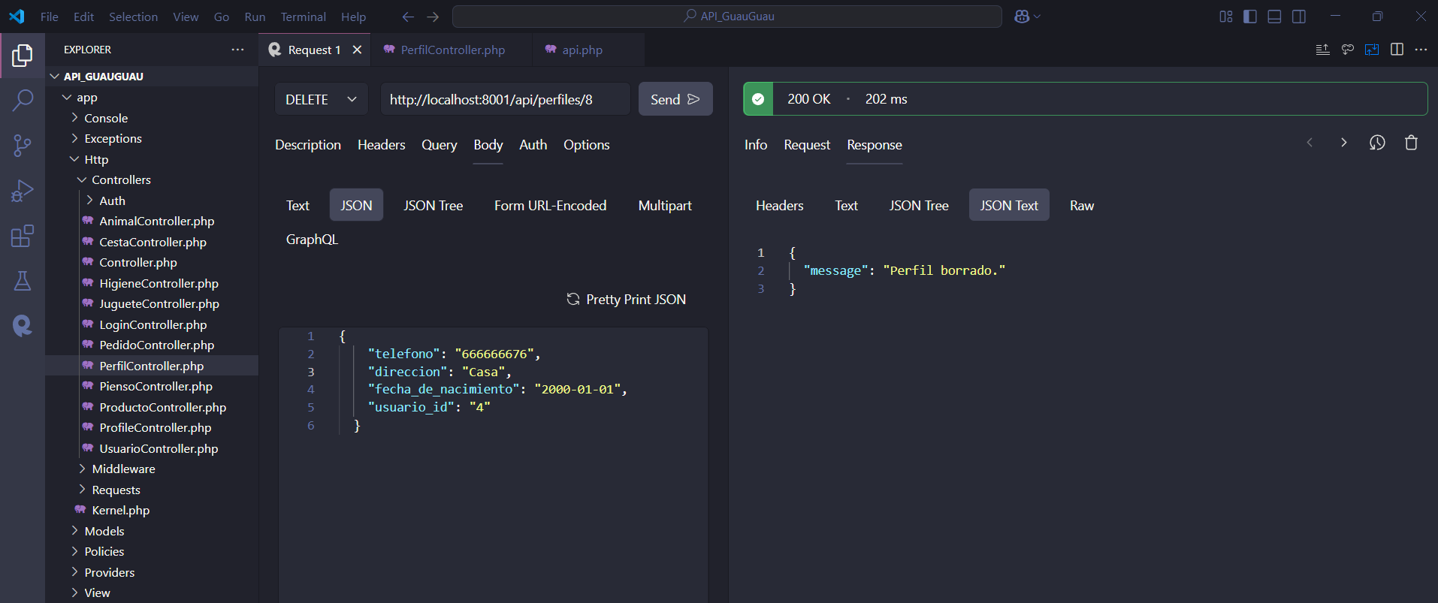

Erro si eliminamos un perfil que non exista:

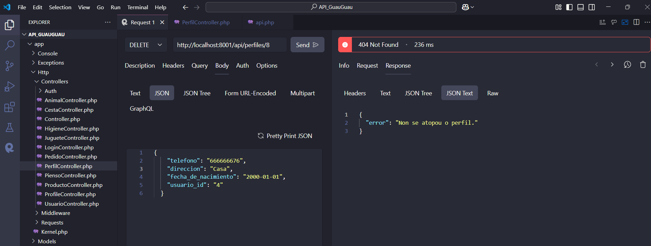
Consulta para ver as cestas:

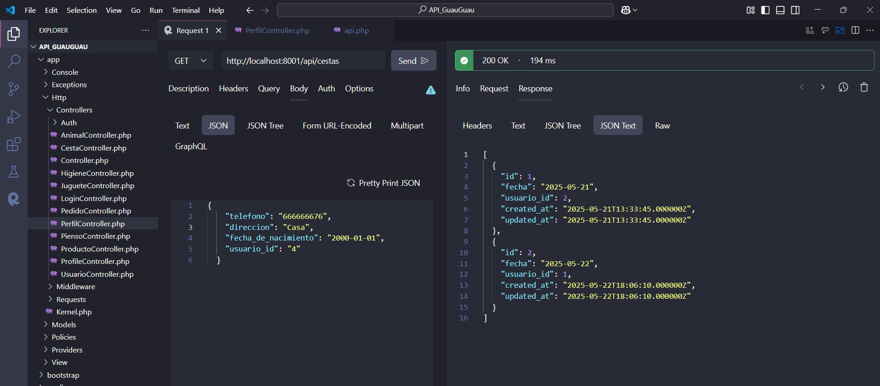

Consulta para ver só unha cesta:

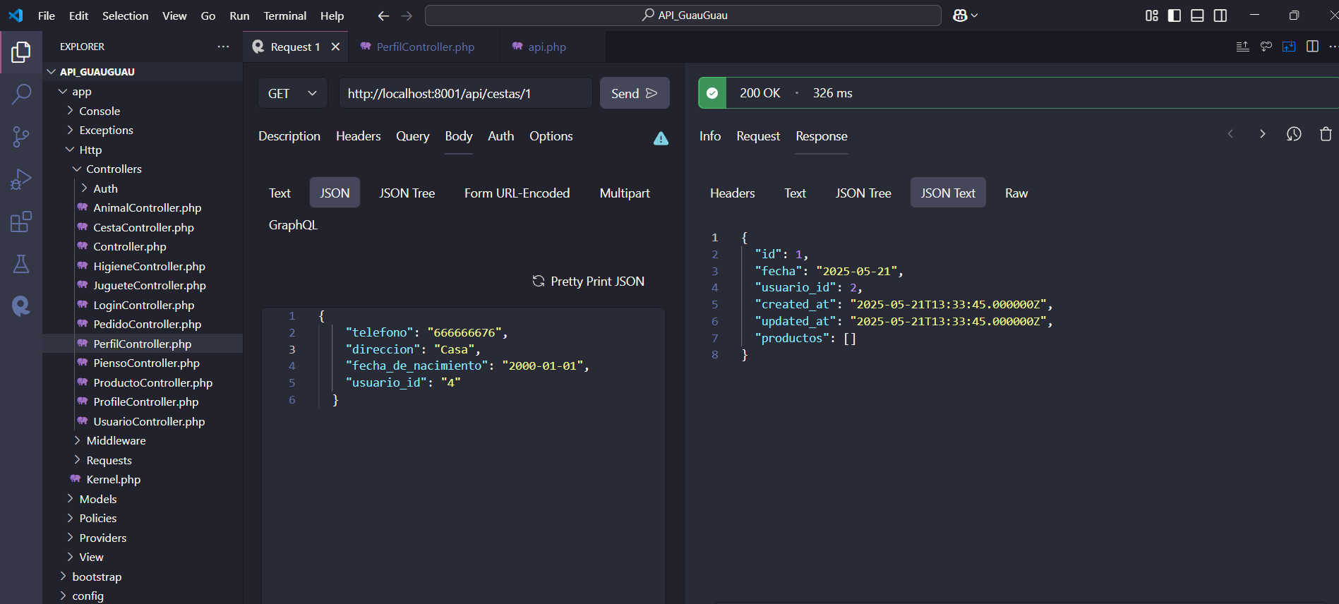

Erro se non existe a cesta:

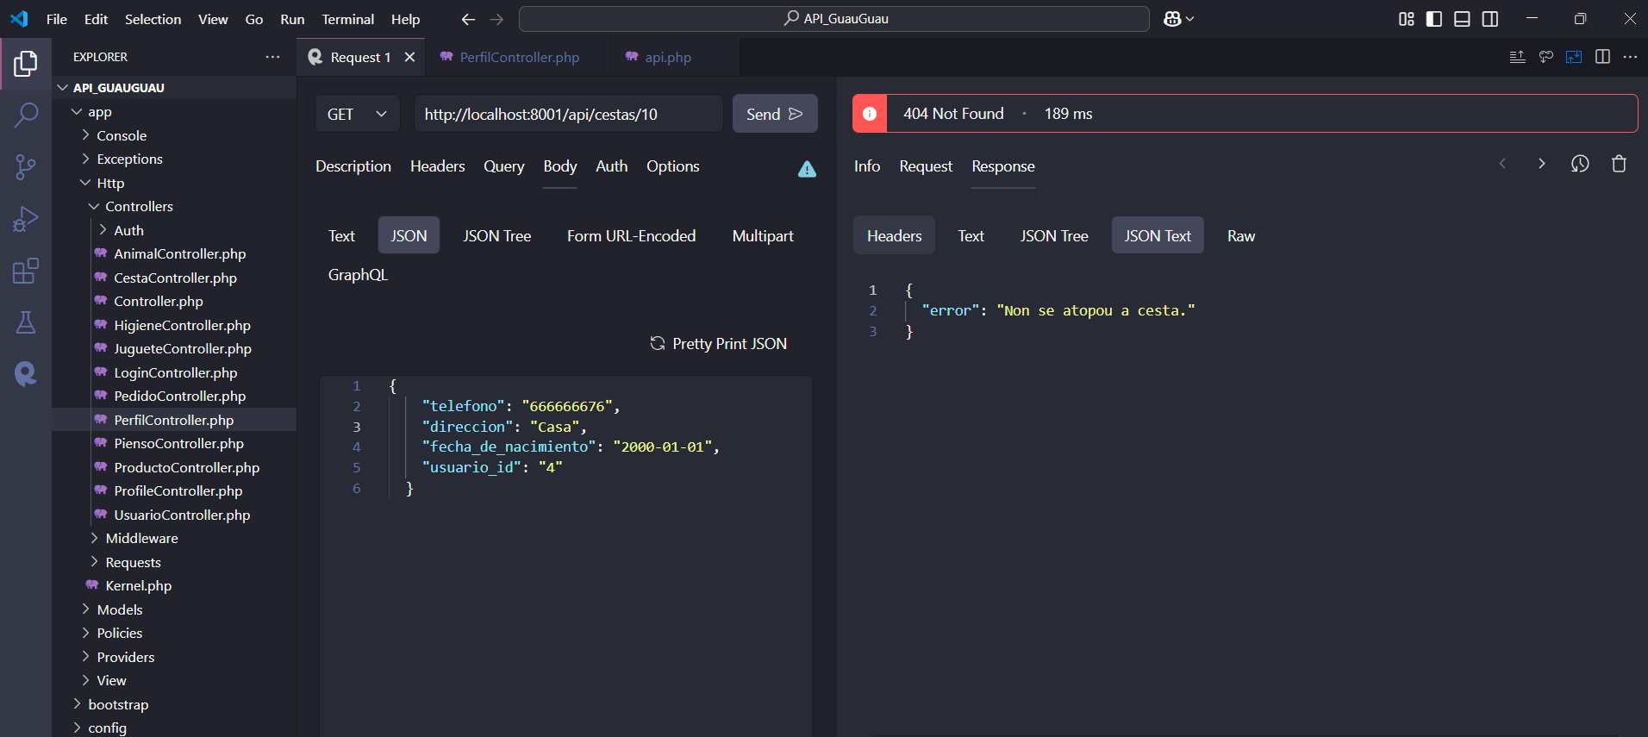

Engadimos unha cesta:

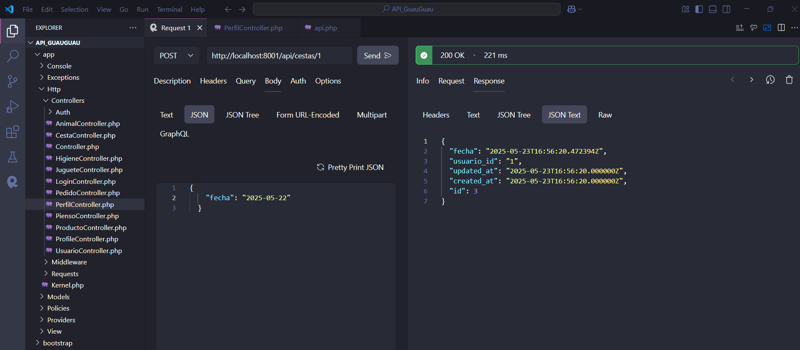

Erro si engadimos una cesta a un usuario que non exista (hai un erro á hora da escritura da mensaxe):

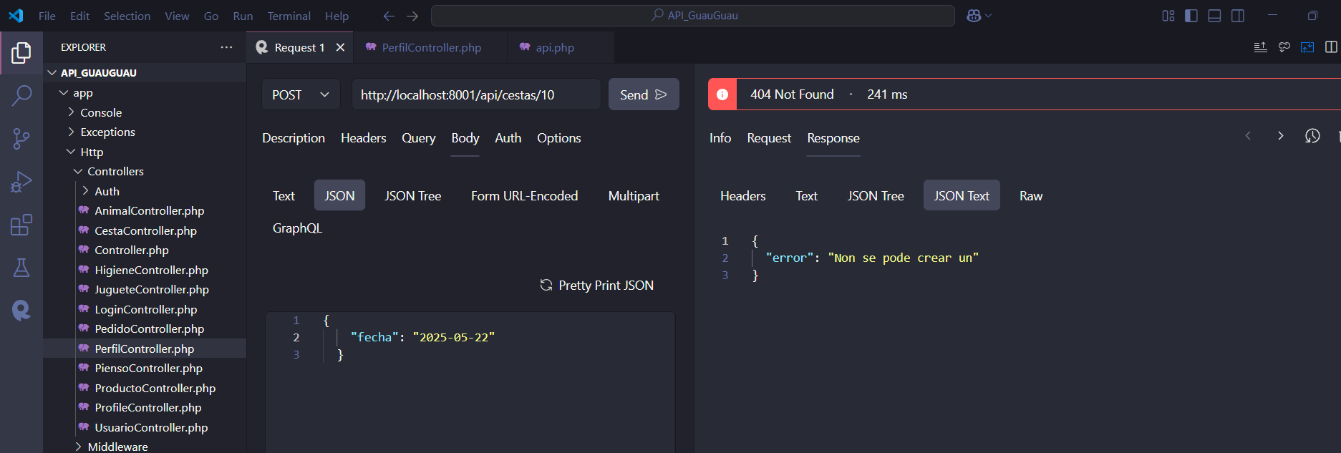

Modificamos unha cesta:

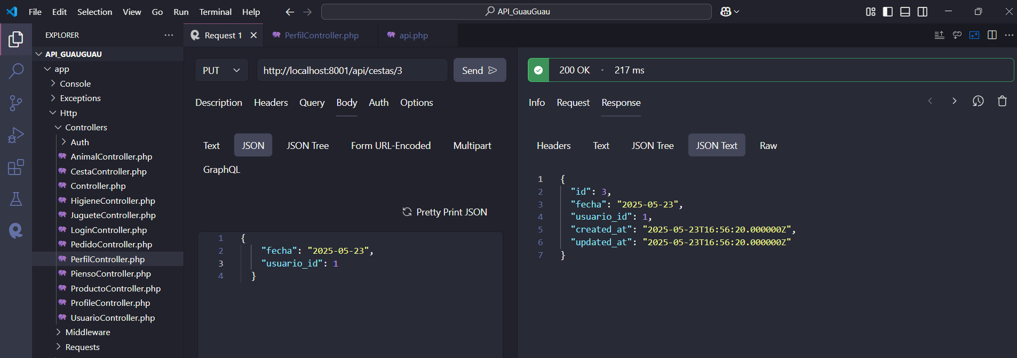

Erro si modificamos unha cesta que non exista:

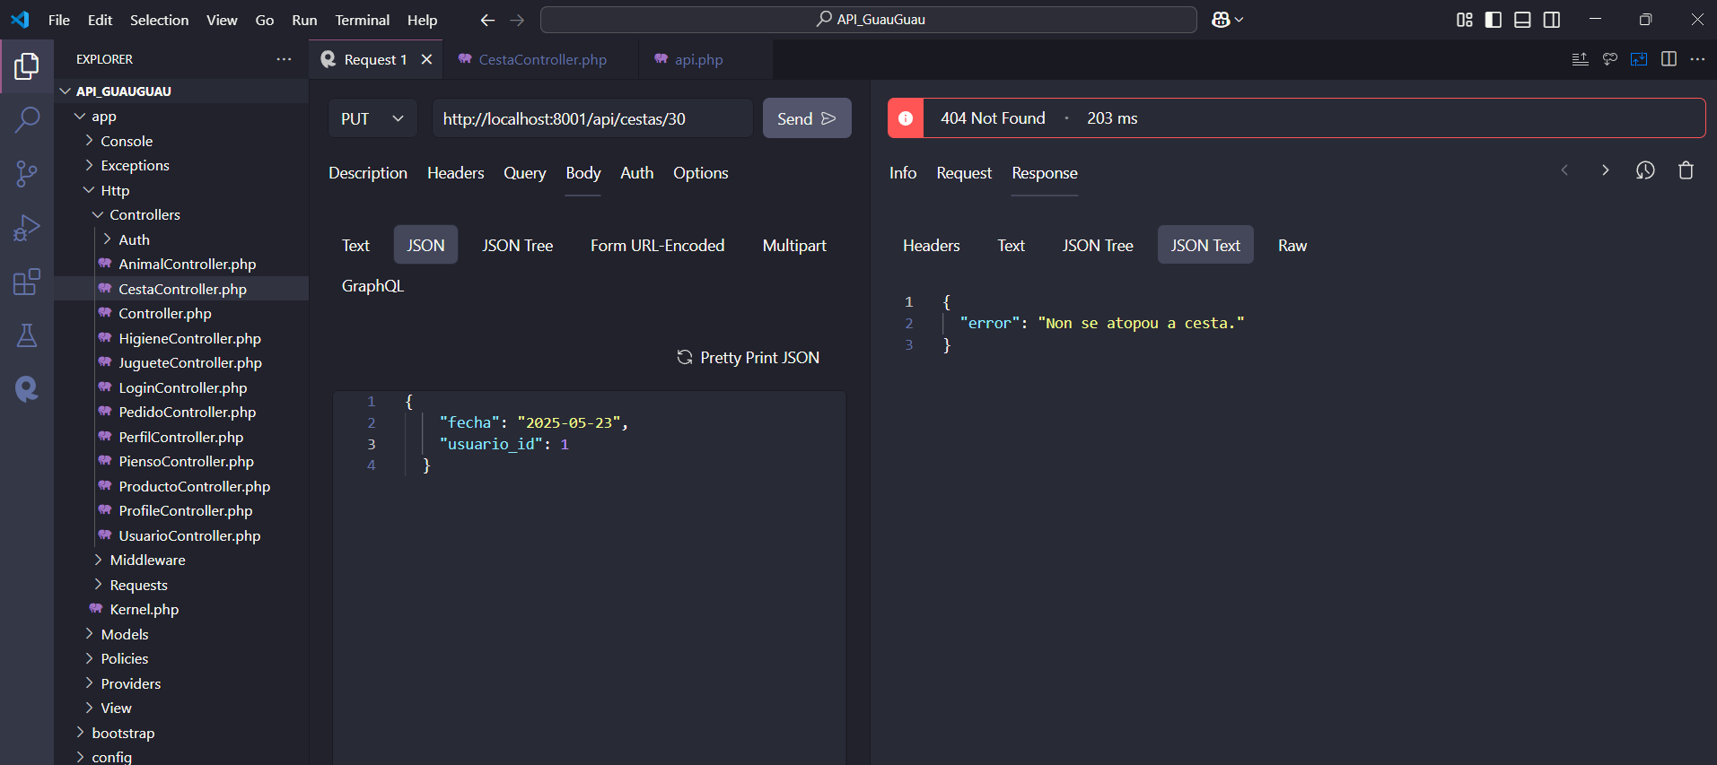
Eliminamos unha cesta:

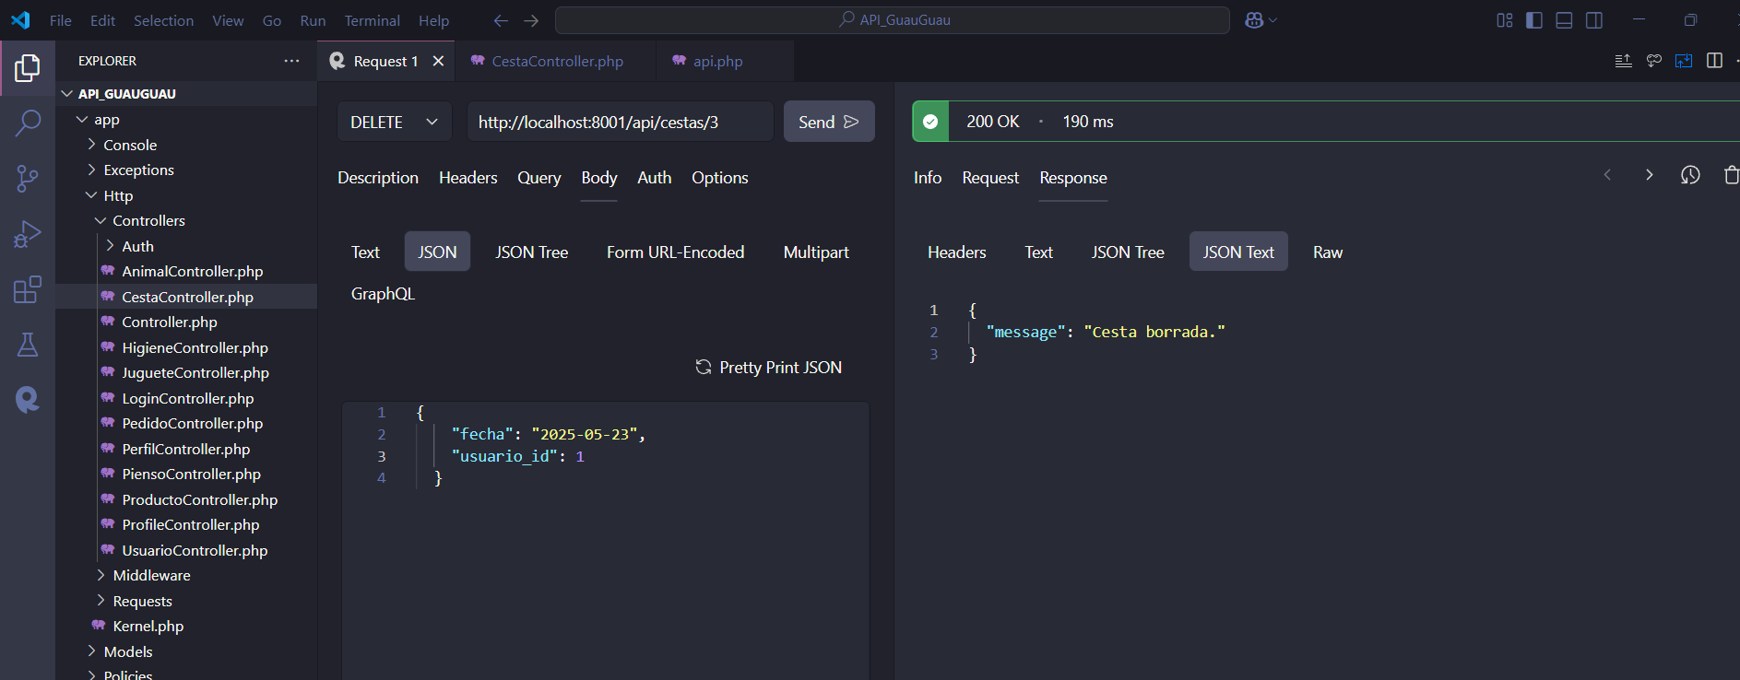

Erro si eliminamos unha cesta que non exista:

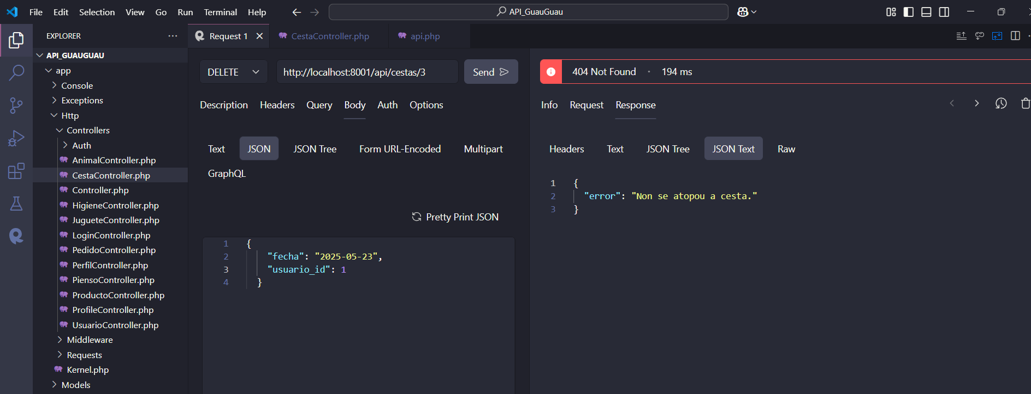
Consulta para ver os pedidos:

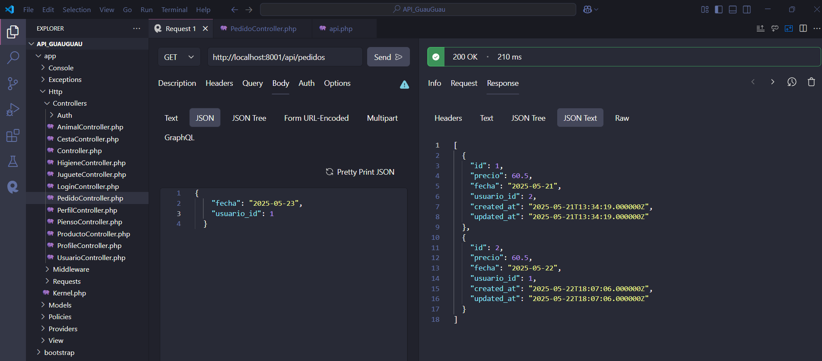

Consulta para ver só un pedido:

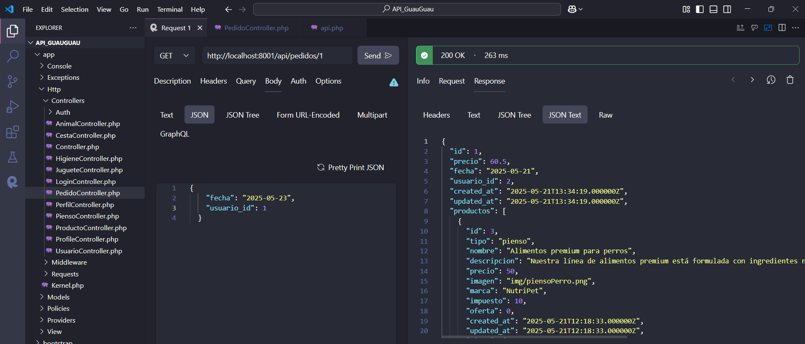

Erro si non existe o pedido:

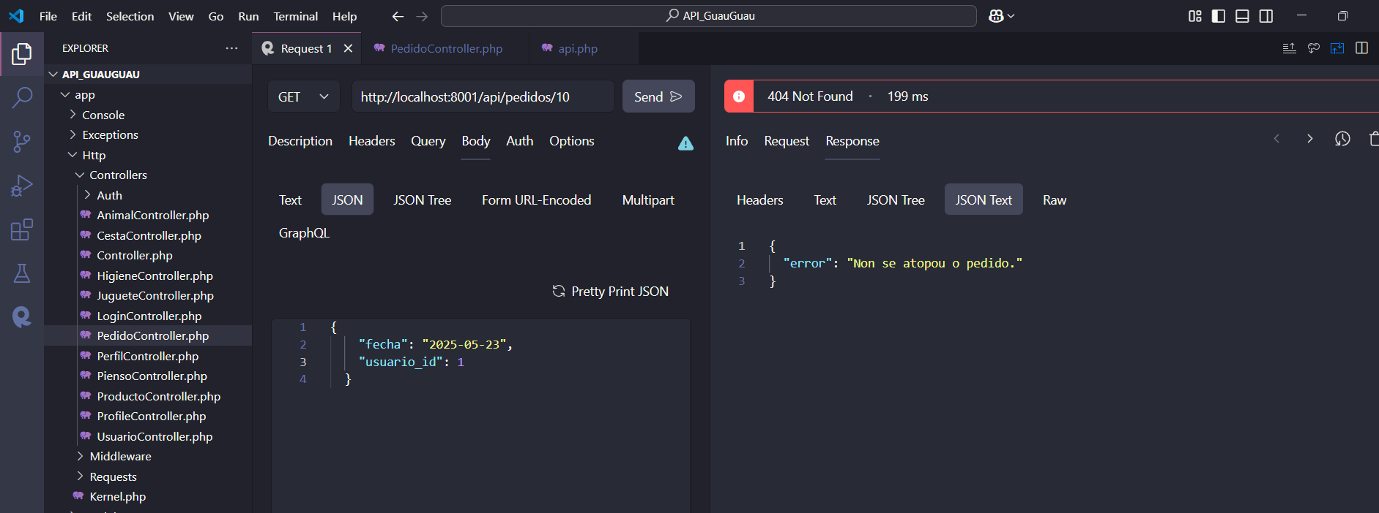

Engadimos un pedido:

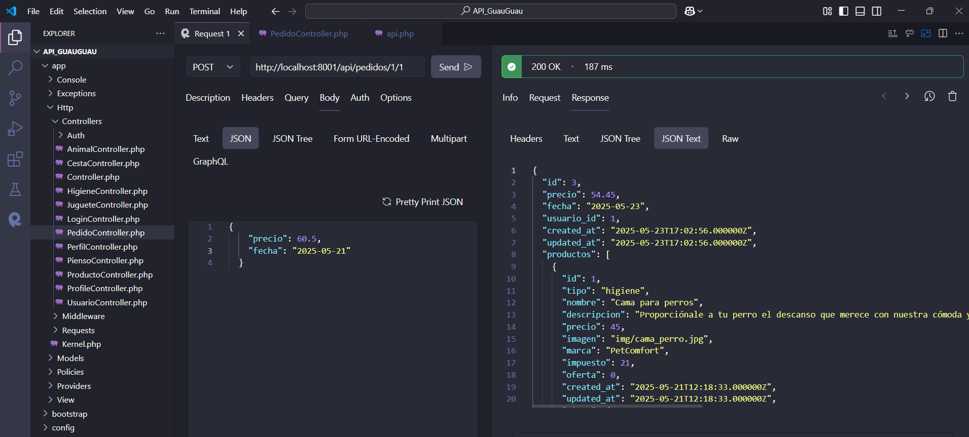

Erro se non existe o usuario:

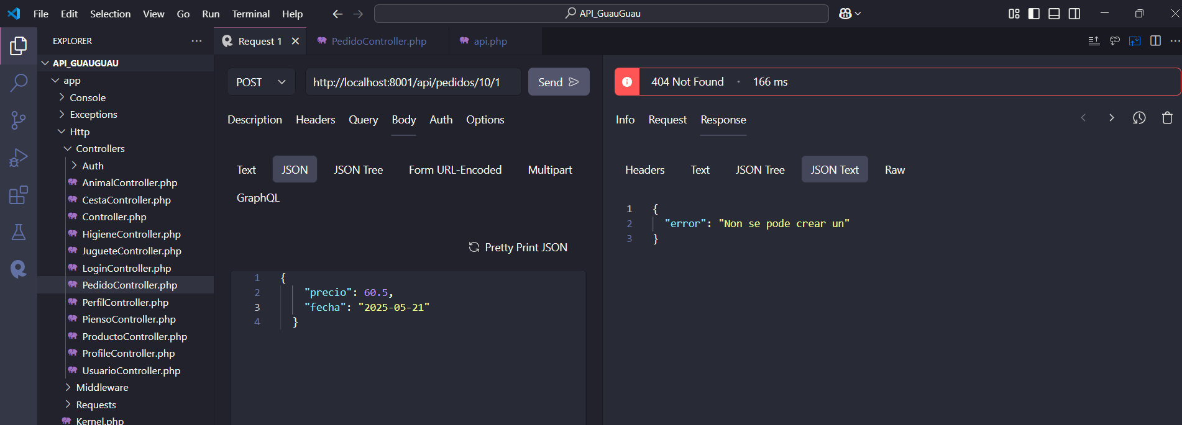
Erro se non exite o produto:

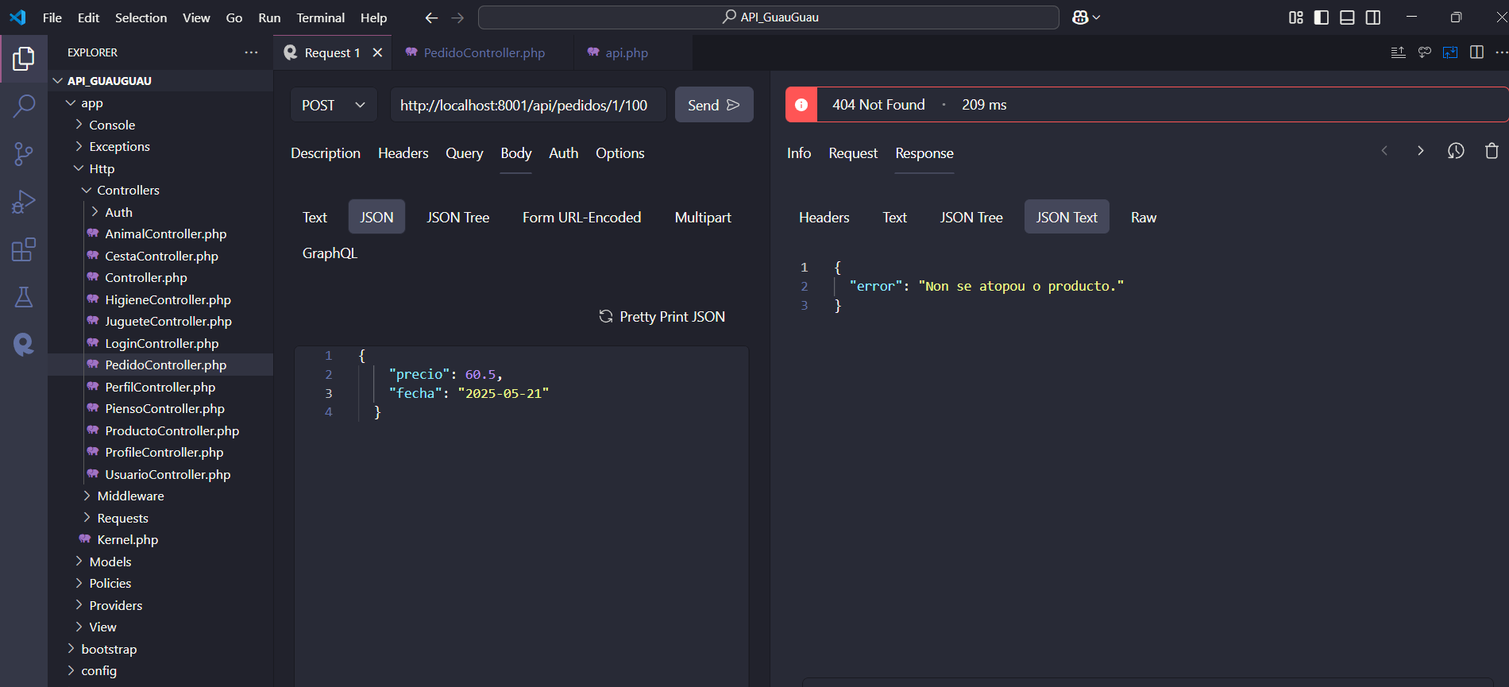

Moficamos o pedido:

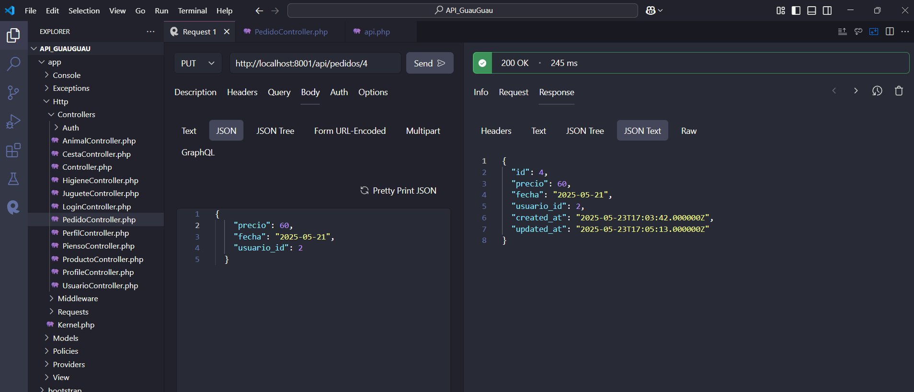

Erro se non existe o pedido:

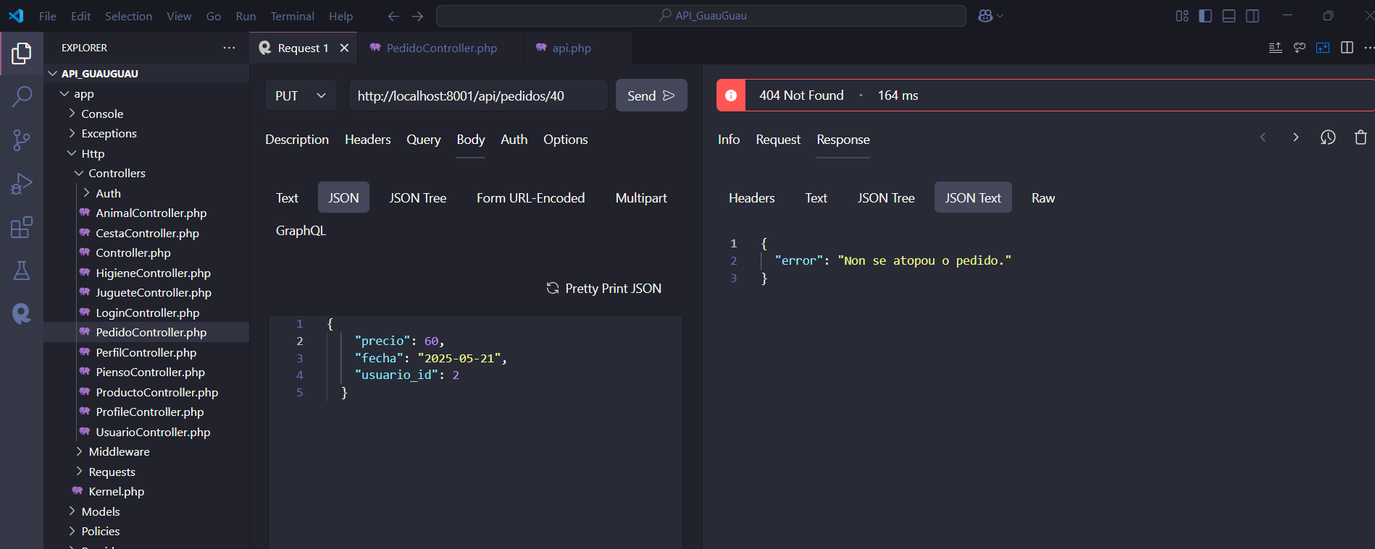

Eliminamos un pedido:

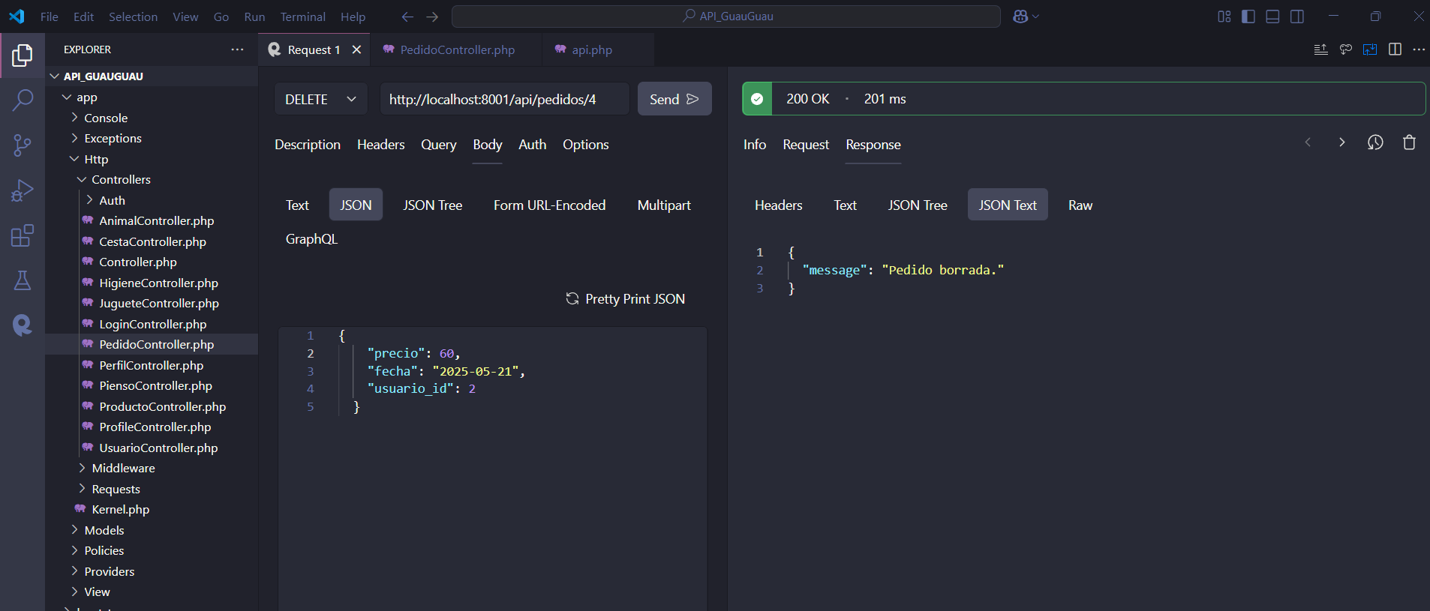

Erro si eliminamos un pedido que no existe:

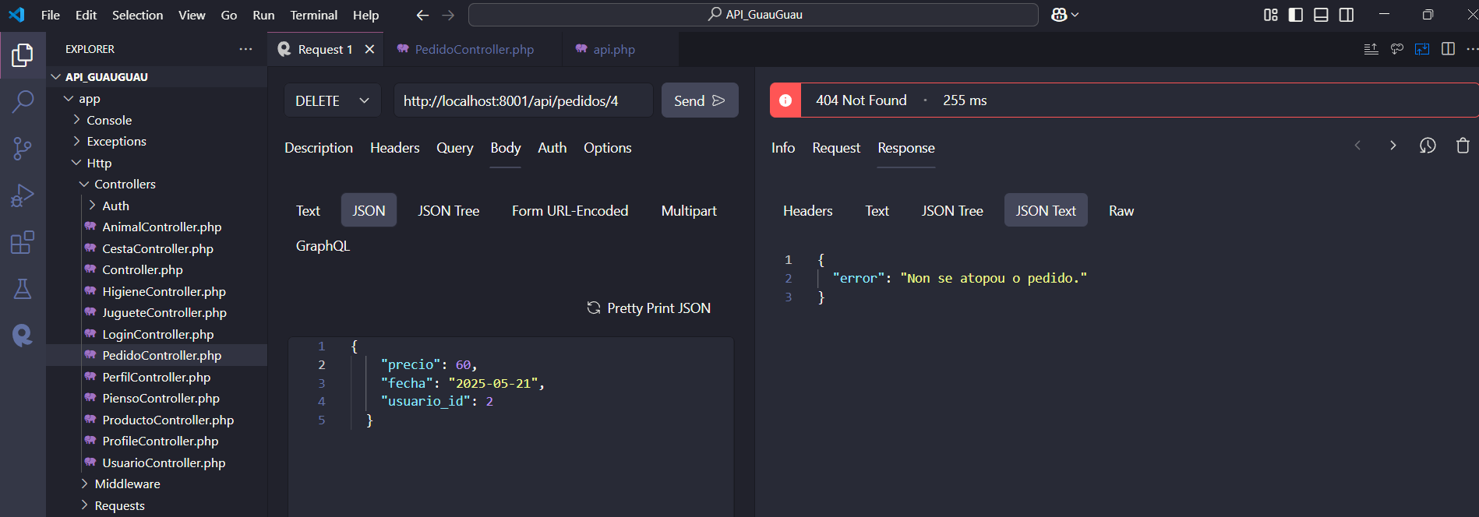

Consultamos os produtos:0

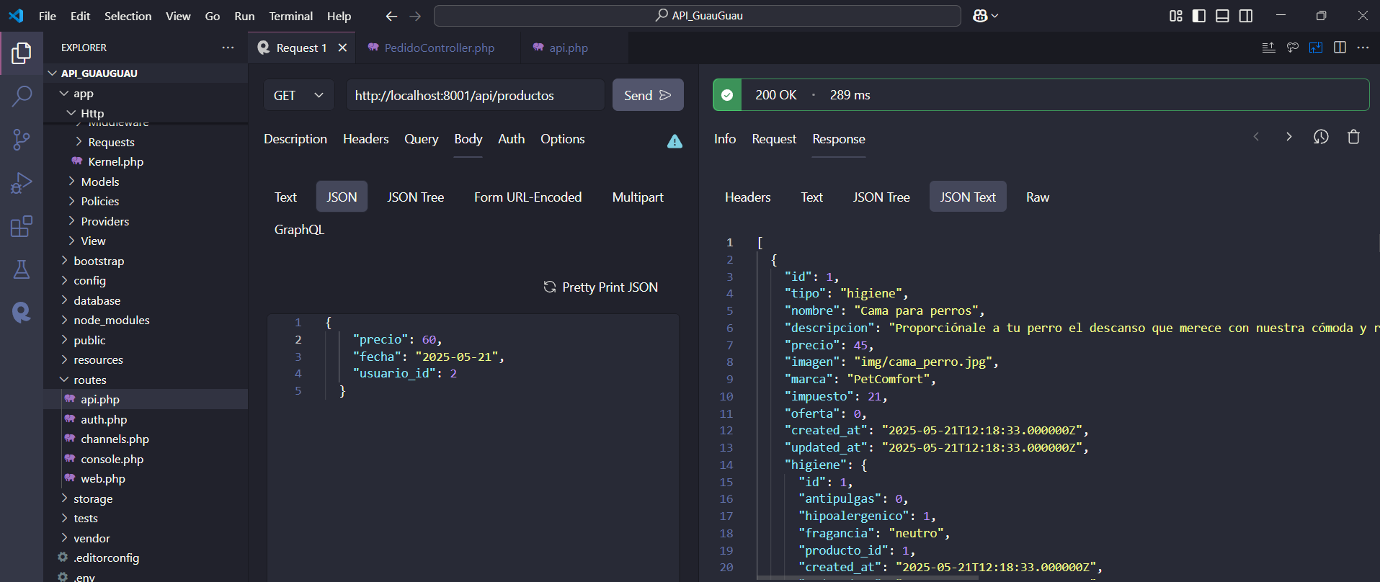

Consultamos só un produto:

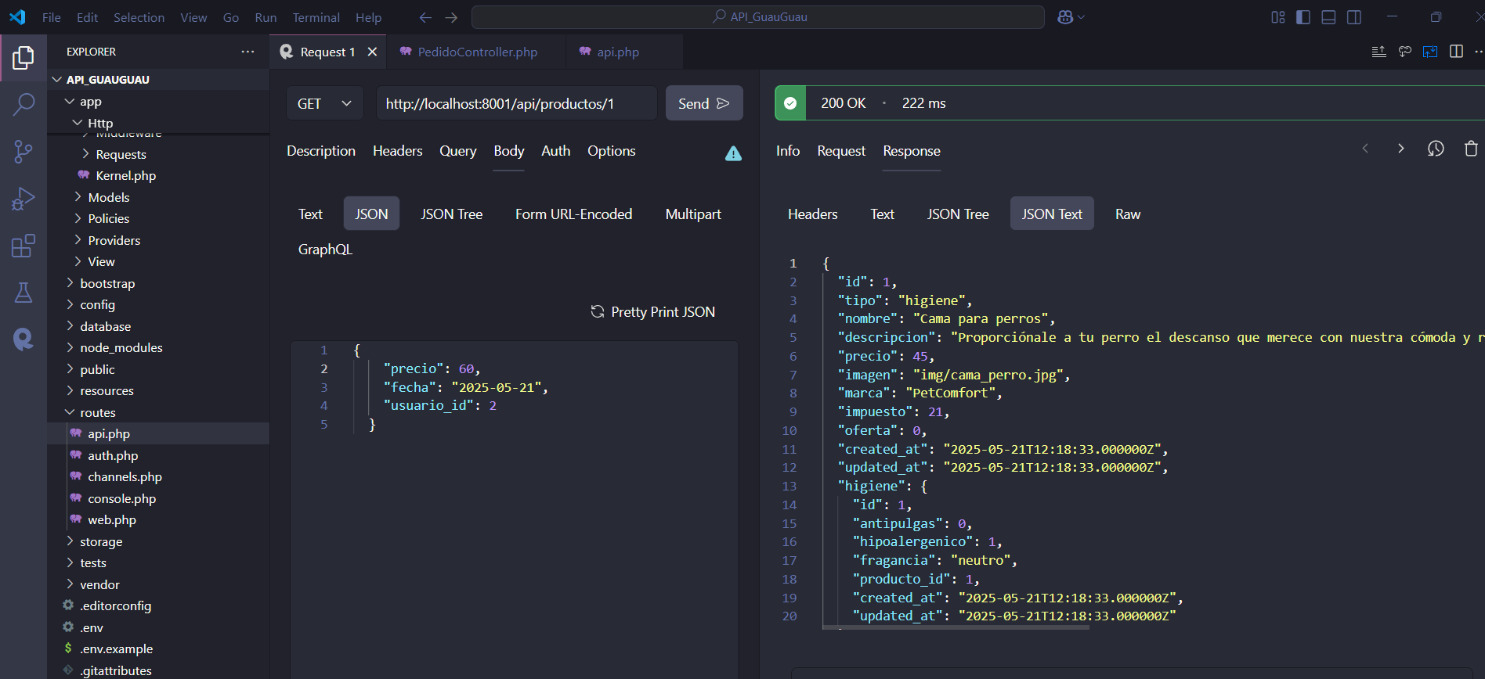
Erro se non existe o produto:

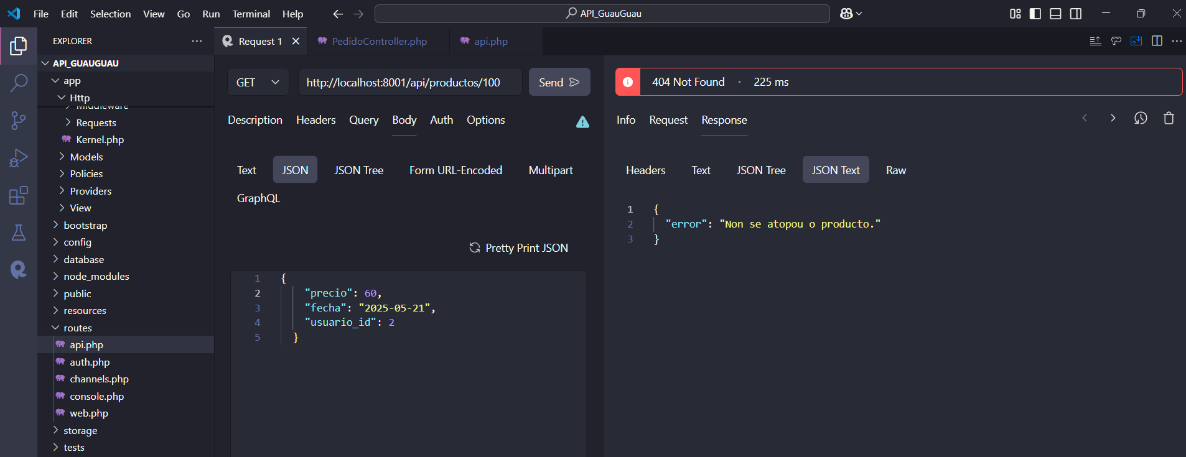

Engadimos un produto:

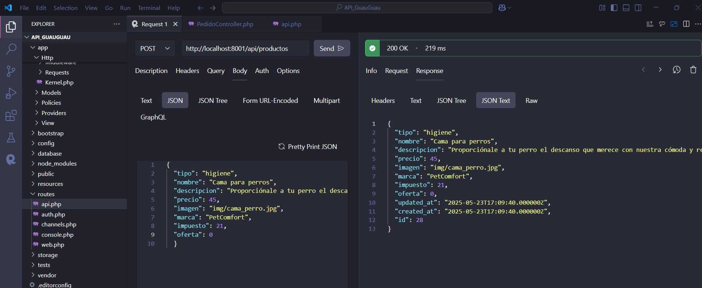

Modificamos o produto:

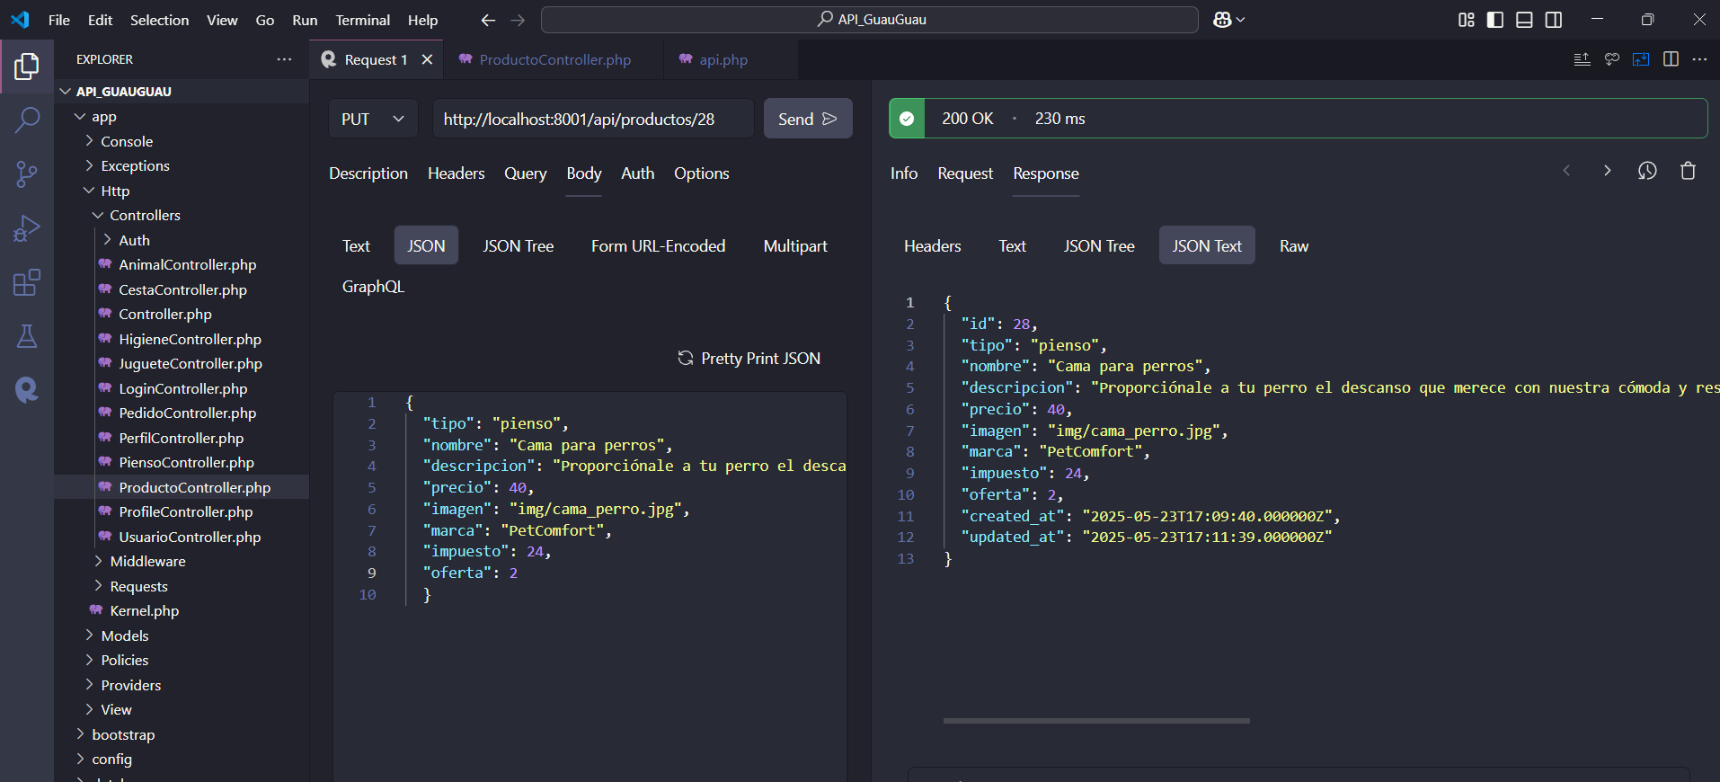

Erro si non existe o produto:

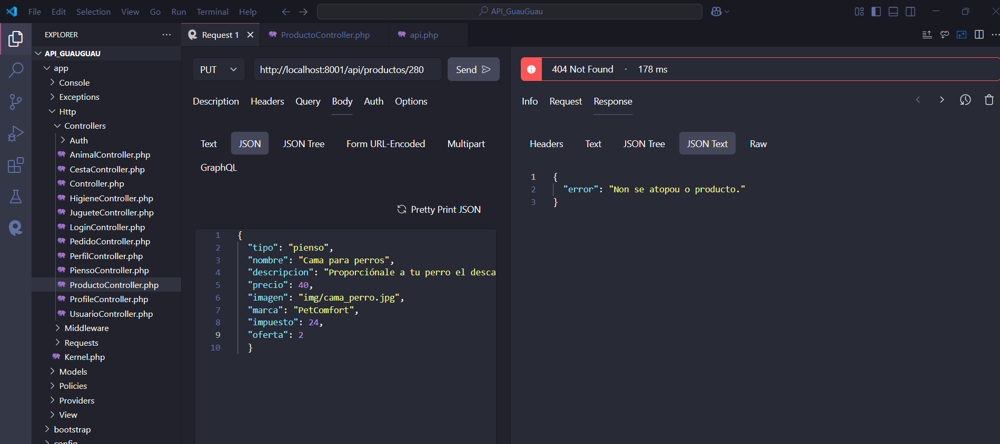

Eliminamos o produto:

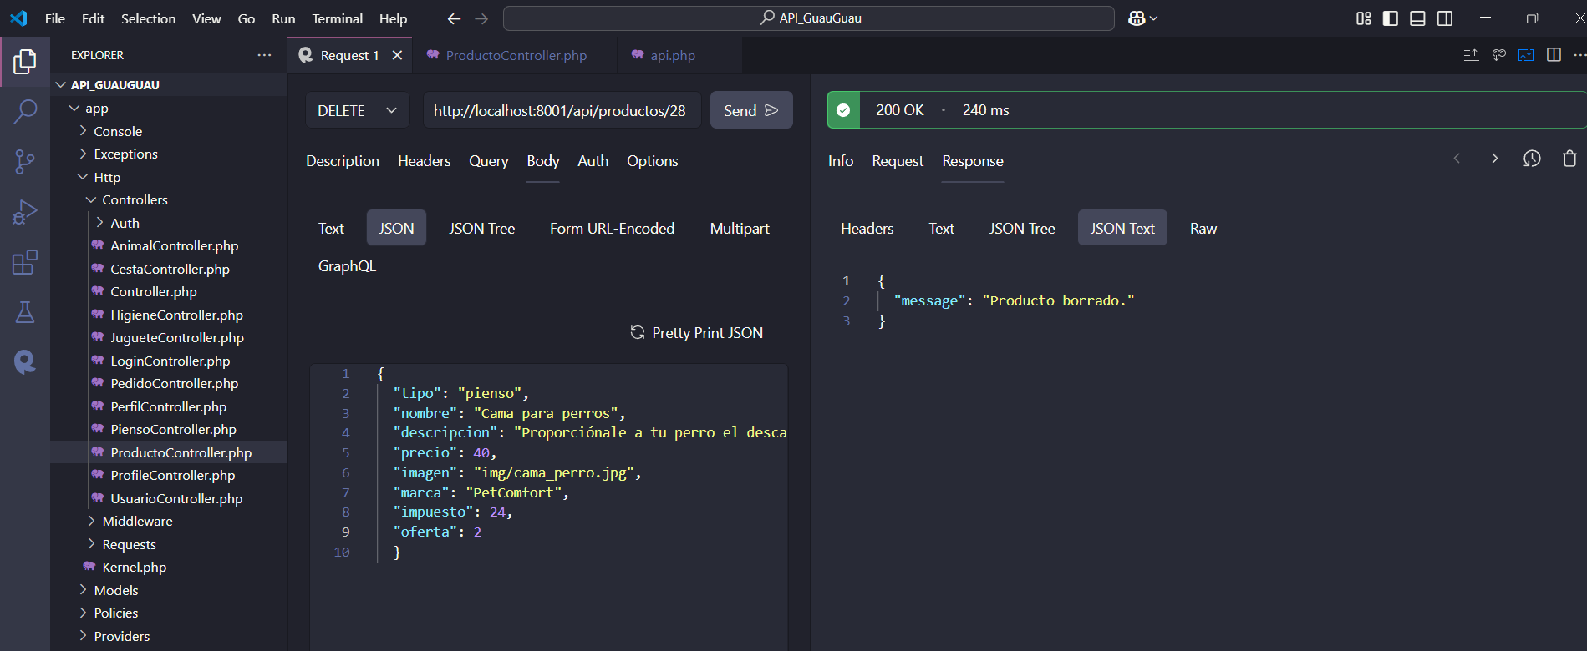

Si non existe o produto:

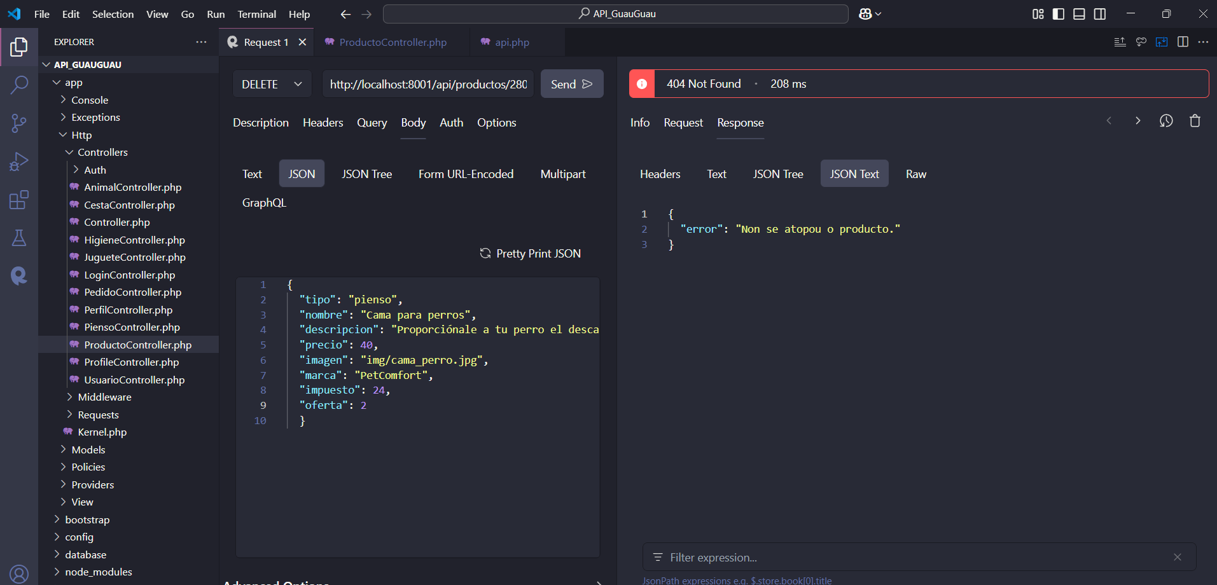
Consultamos los xogutes:

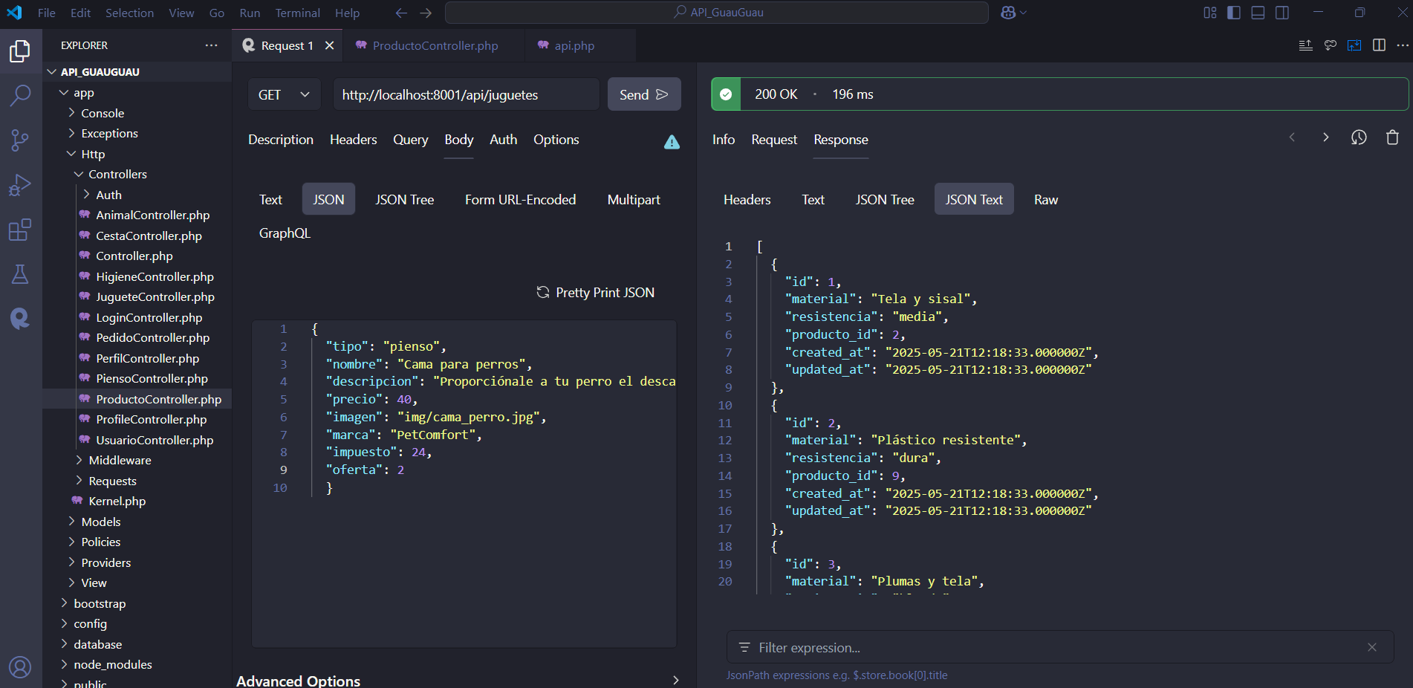

Consultamos un só xogute:

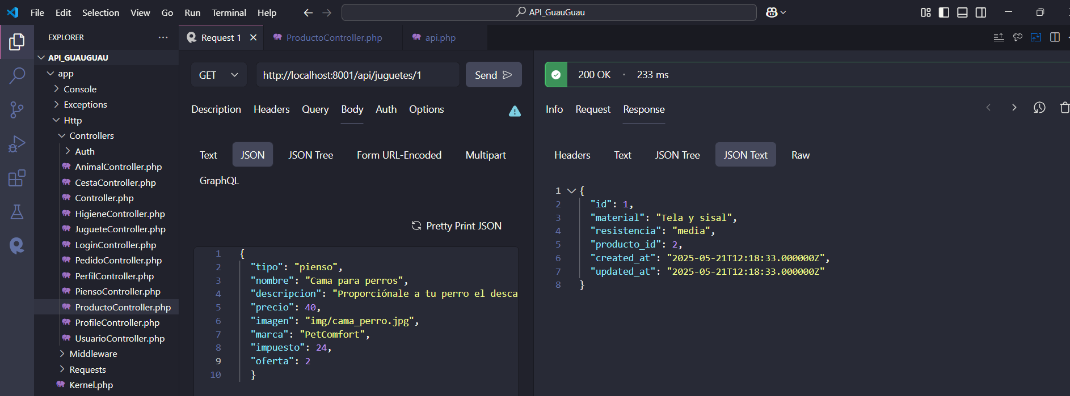

Erro se non existe o xoguete:

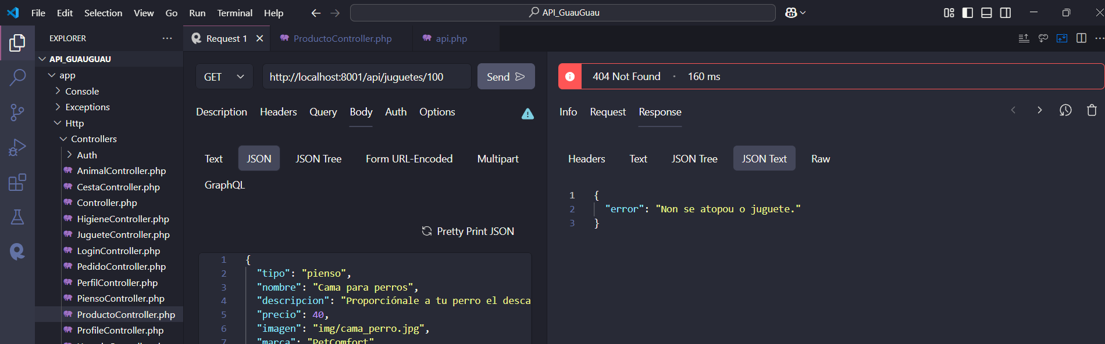
Engadimos un xoguete:

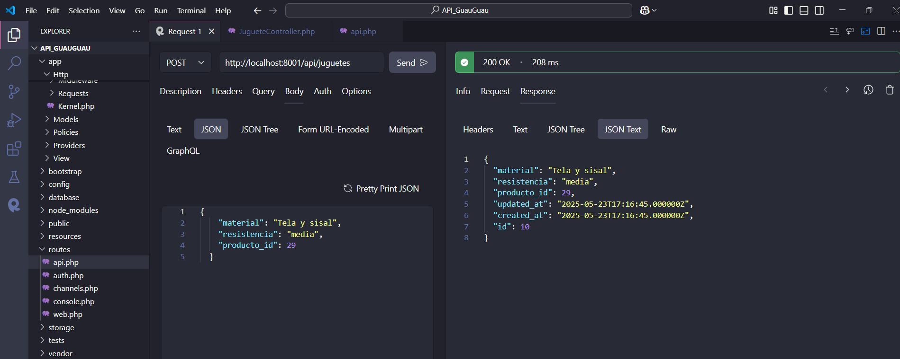

Erro se xa existe ese produto con otro fillo (Non funciona a validación):

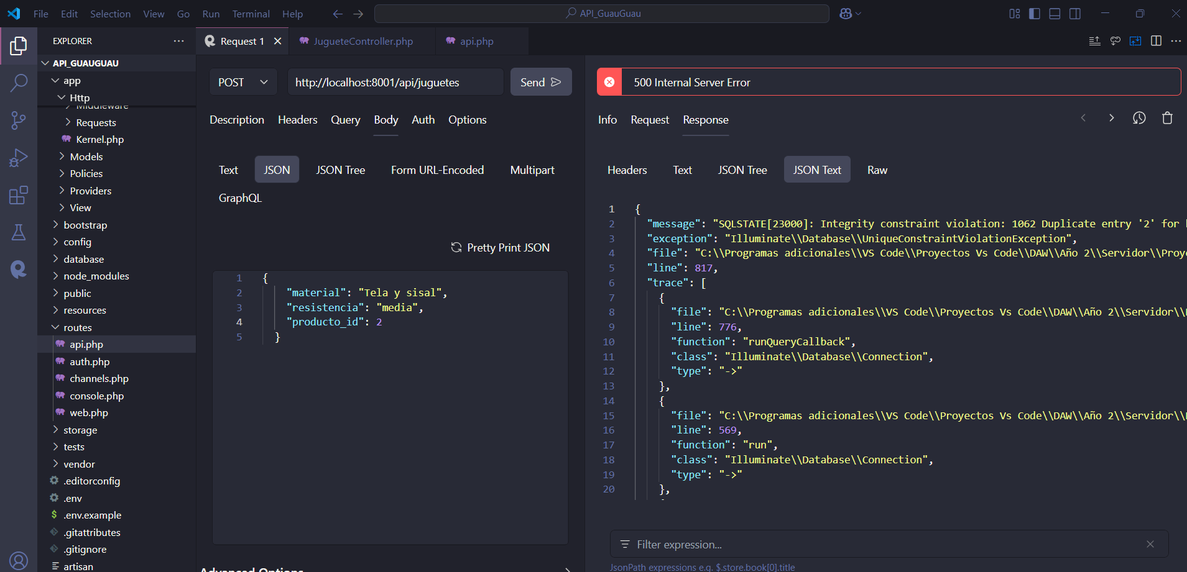

Modificamos un xoguete:

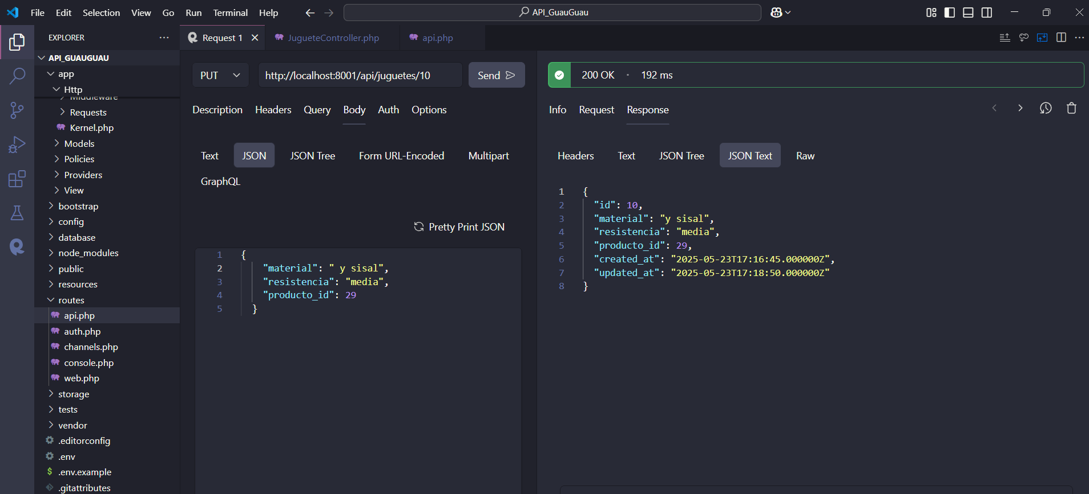

Erro si o xoguete non existe:

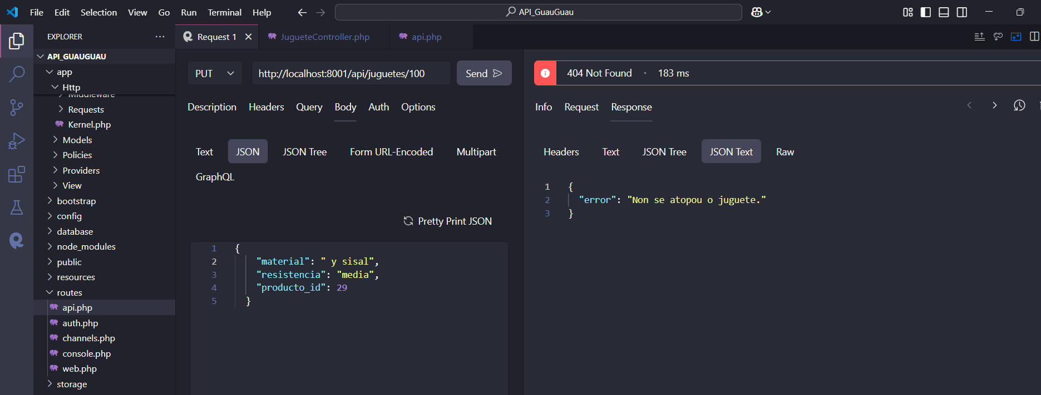

Erro se xa existe un producto con fillo:

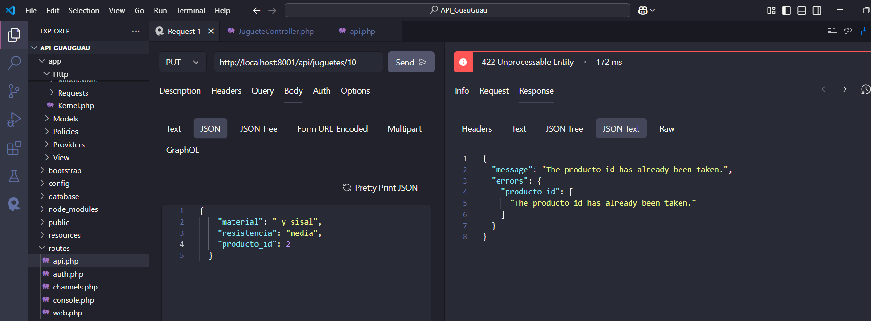
Eliminamos o xoguete:

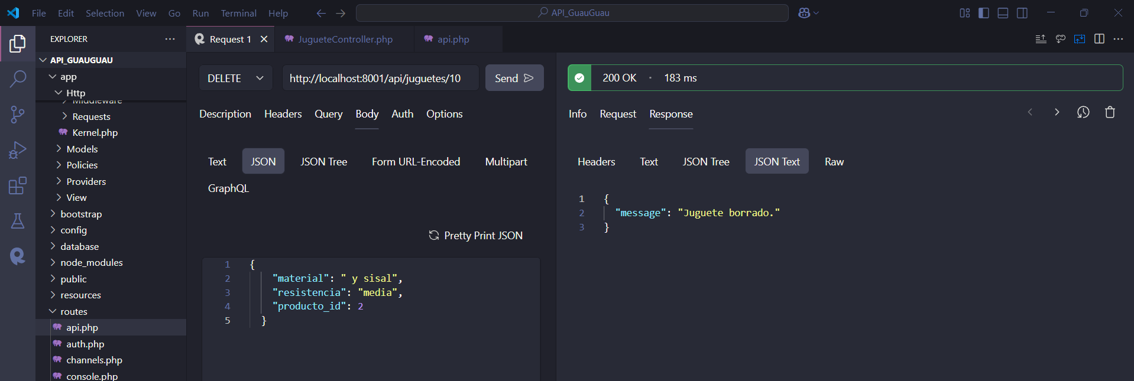

Erro se non existe o xoguete:

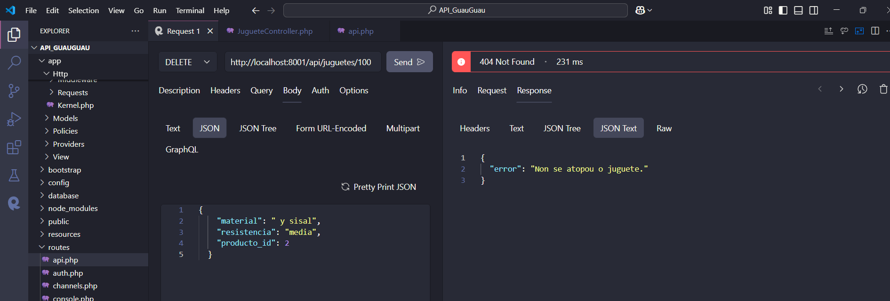

Consultamos os piensos:

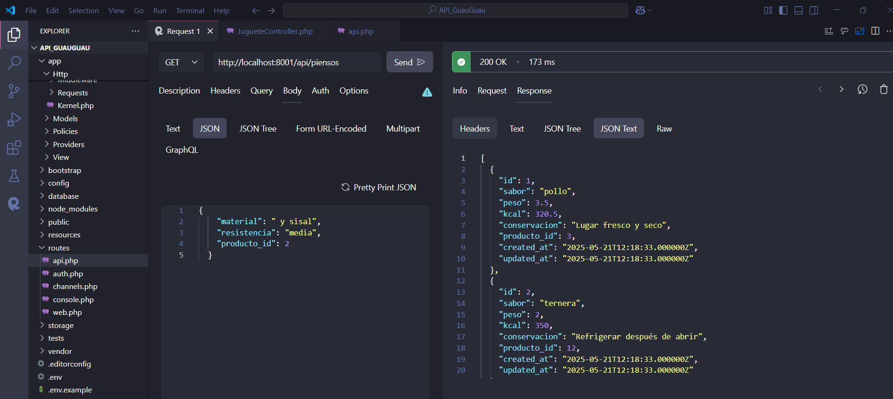

Consultamos un só pienso:

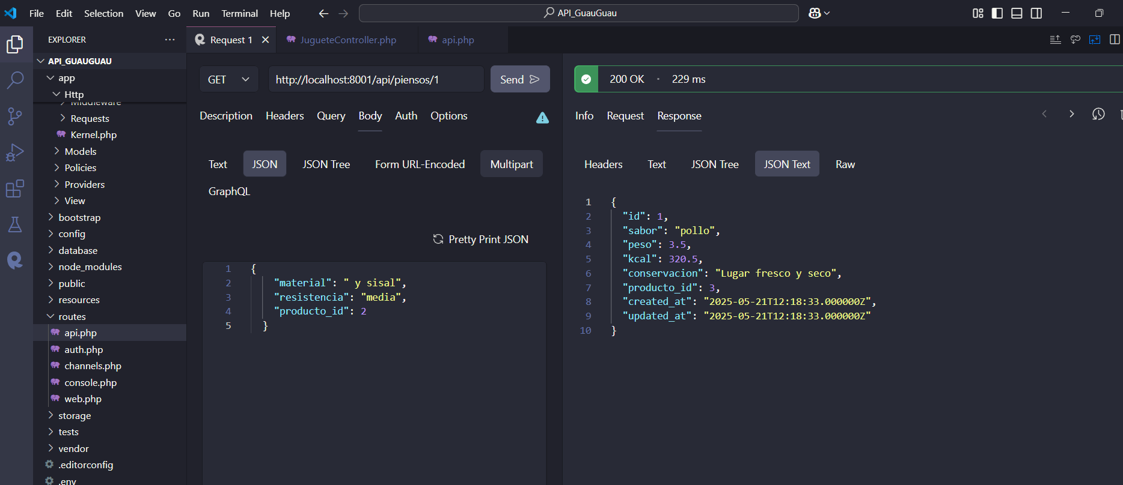
Erro si non existe o pienso:

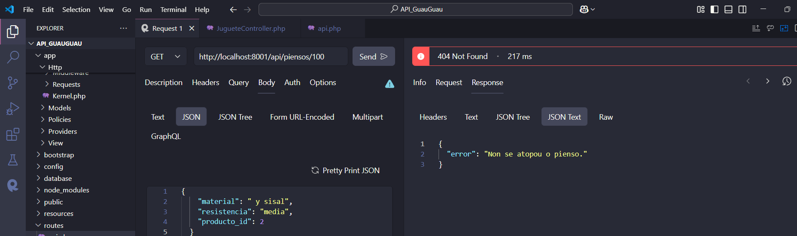

Engadimos un pienso:

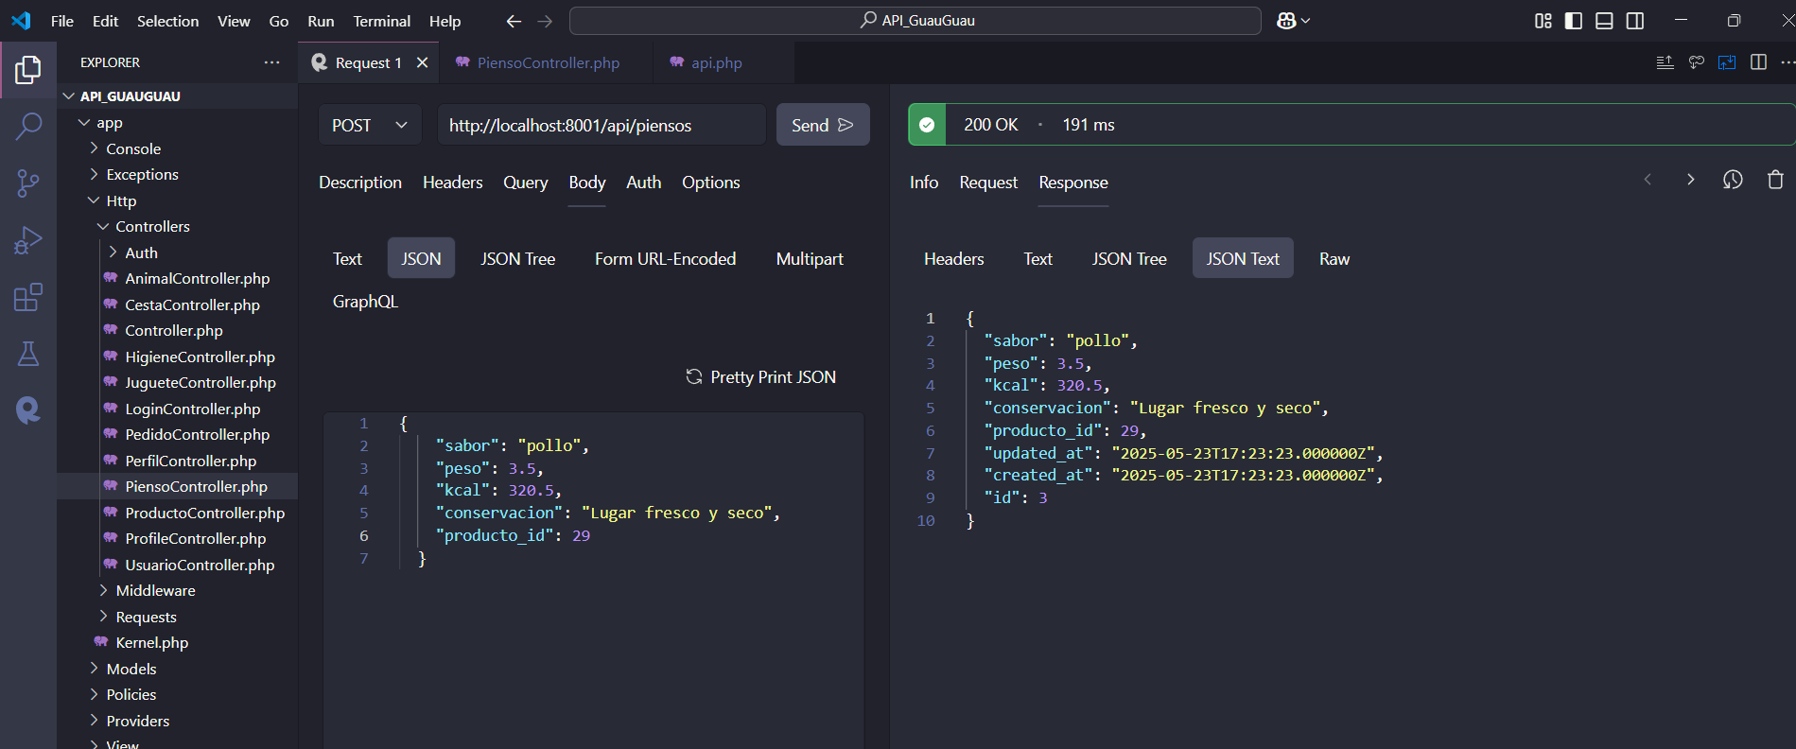

Erro si o produto xa tebn un fillo:

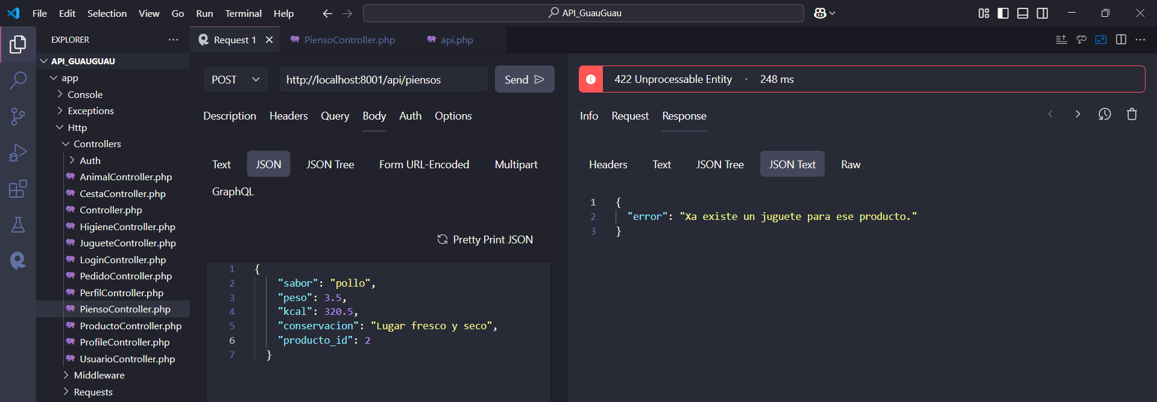

Modificamos un pienso:

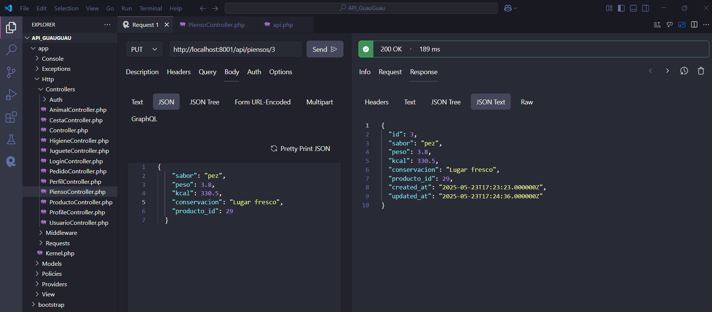

Erro si non existe o pienso:

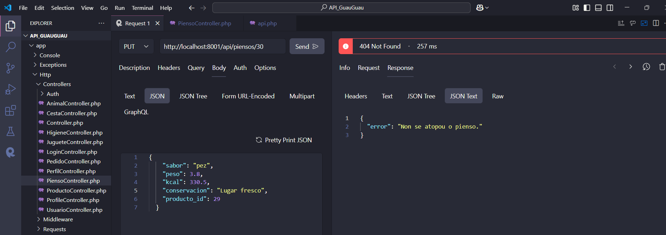

Erro se o produto xa ten un fillo:

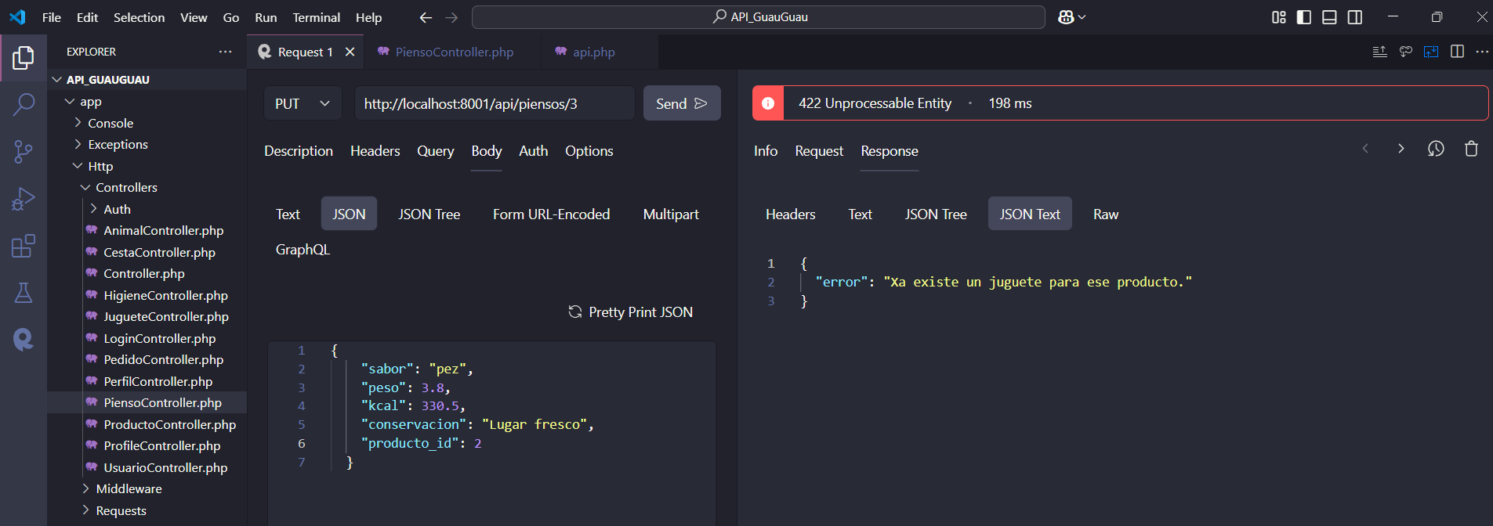
Eliminamos o pienso:

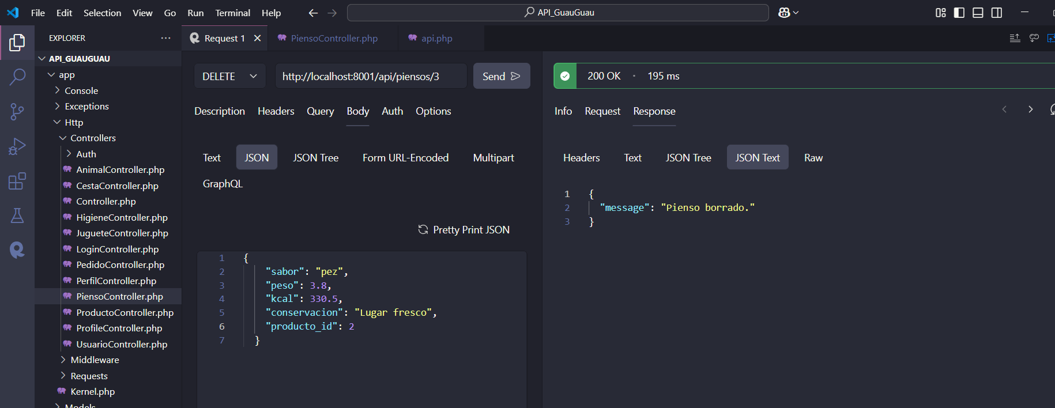

Erro se non existe o pienso:

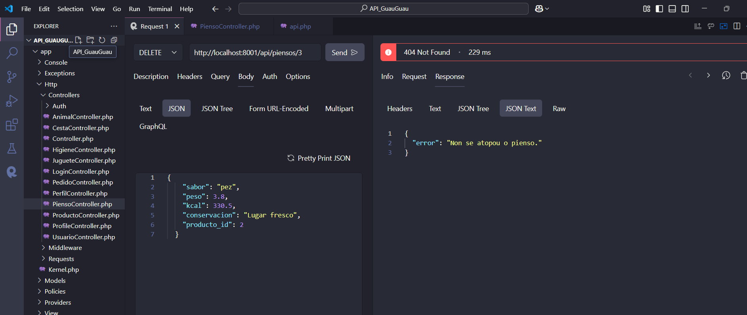
Consultamos os produtos de higiene:

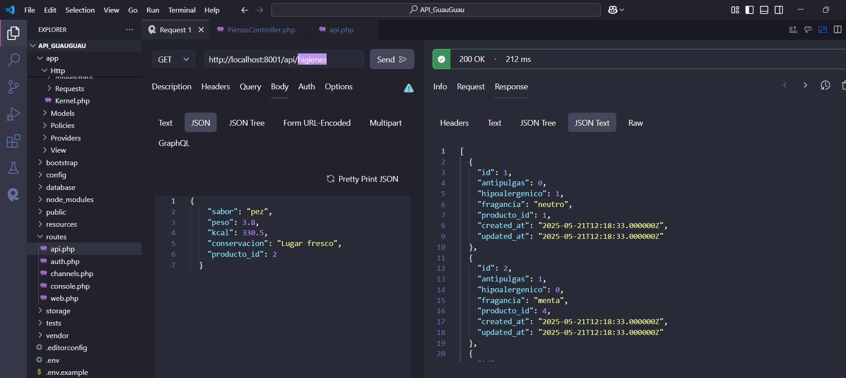

Consultamos un só produto de higiene:

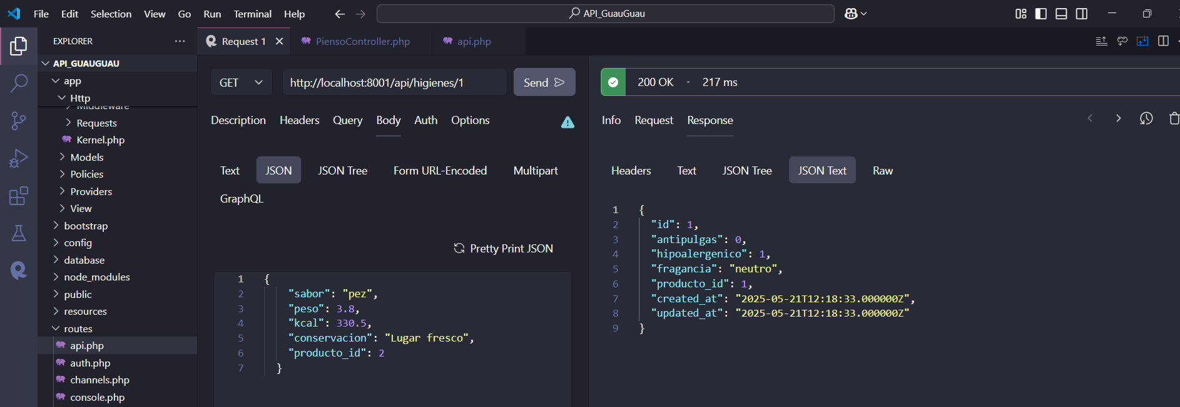

Erro si non existe o produto de hixiene:

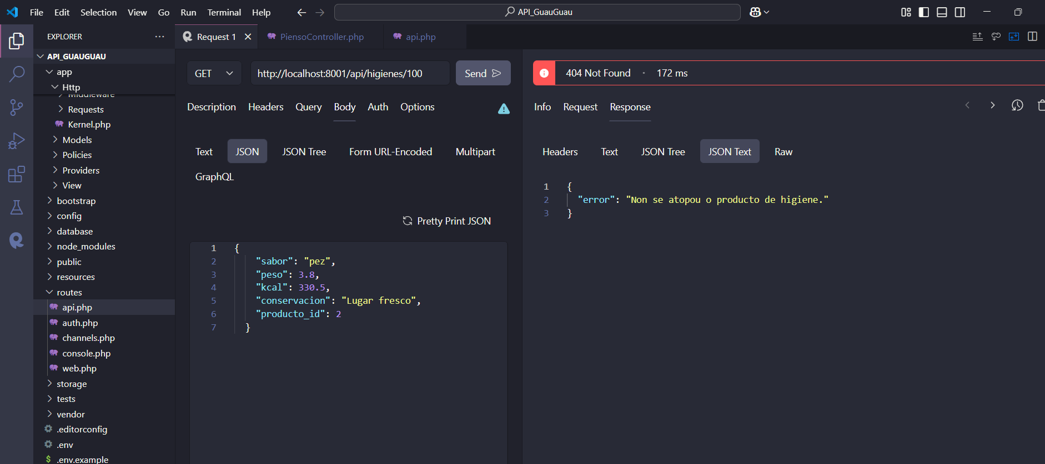

Engadimos un produto de hixiene:

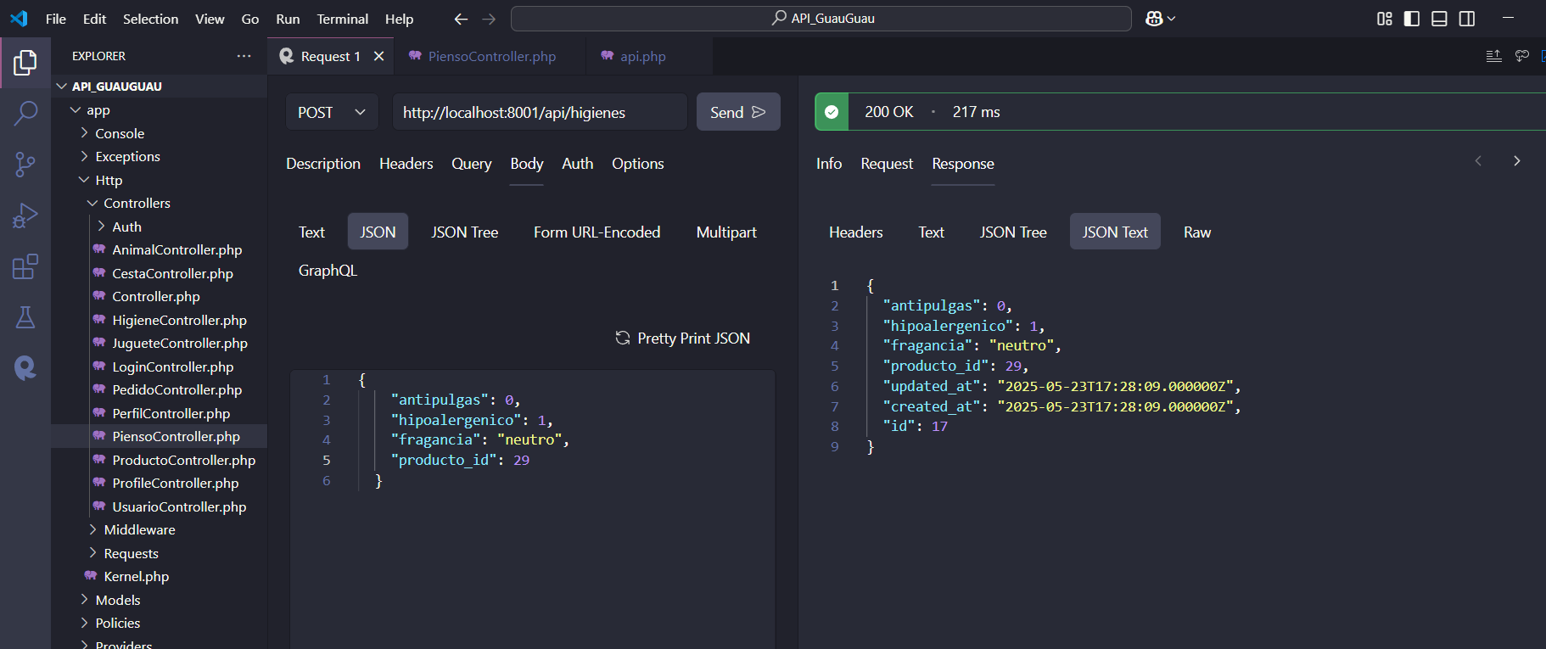

Erro si o produto ya ten fillo:

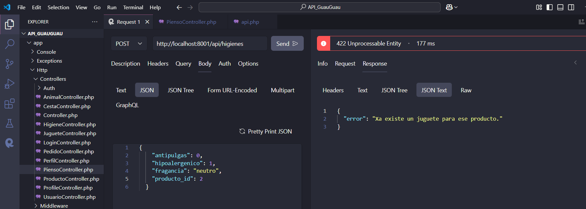
Modificamos o produto de hixiene:

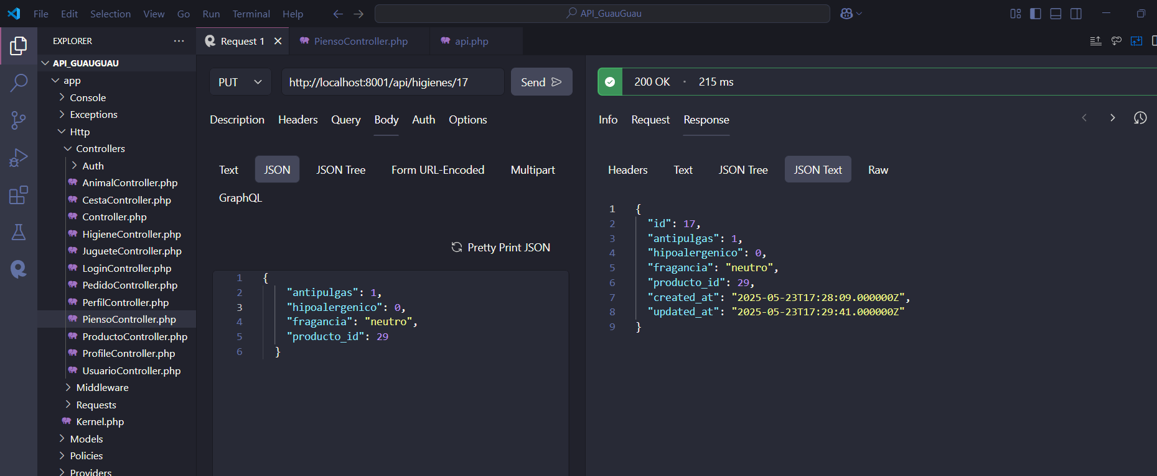

Erro si non existe o produto de hixiene:

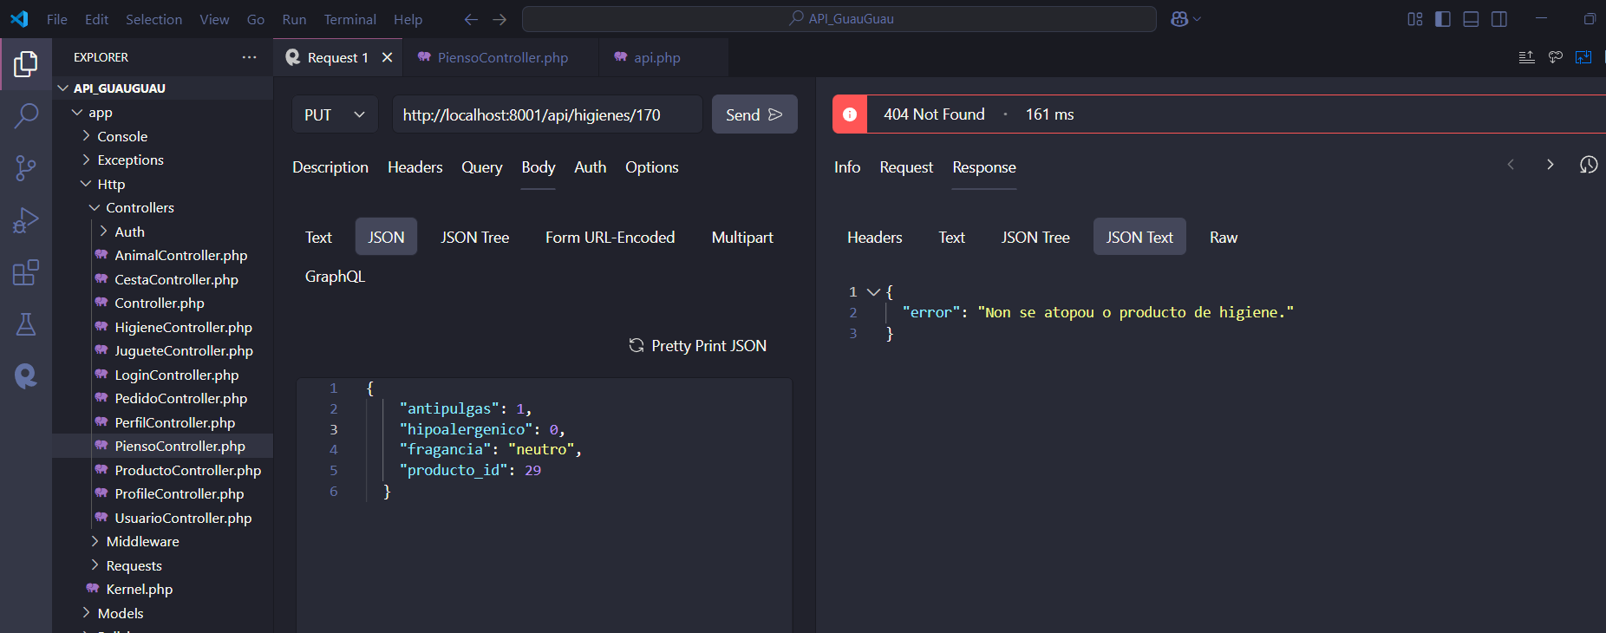

Erro si o produto xa ten fillo:

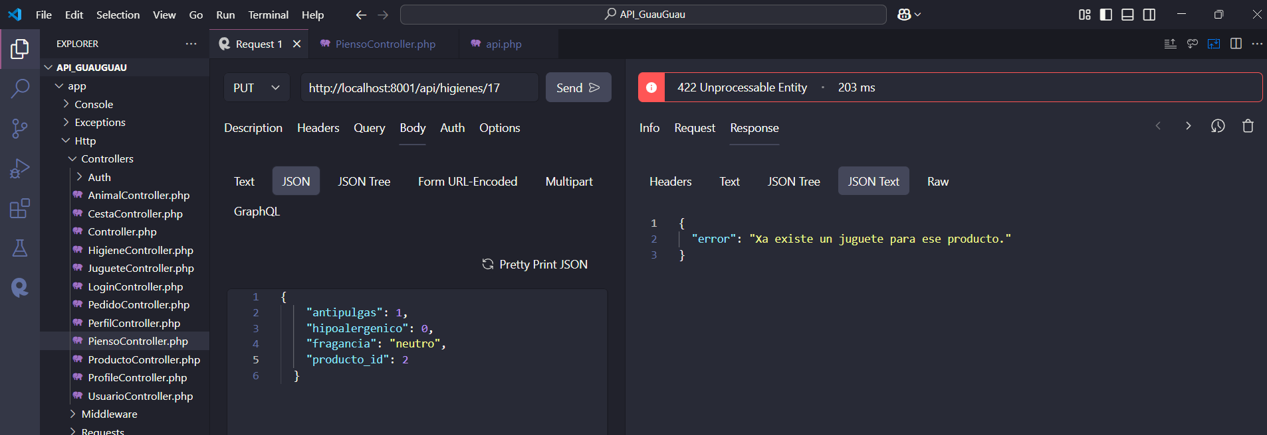
Eliminamos o produto de hixiene:

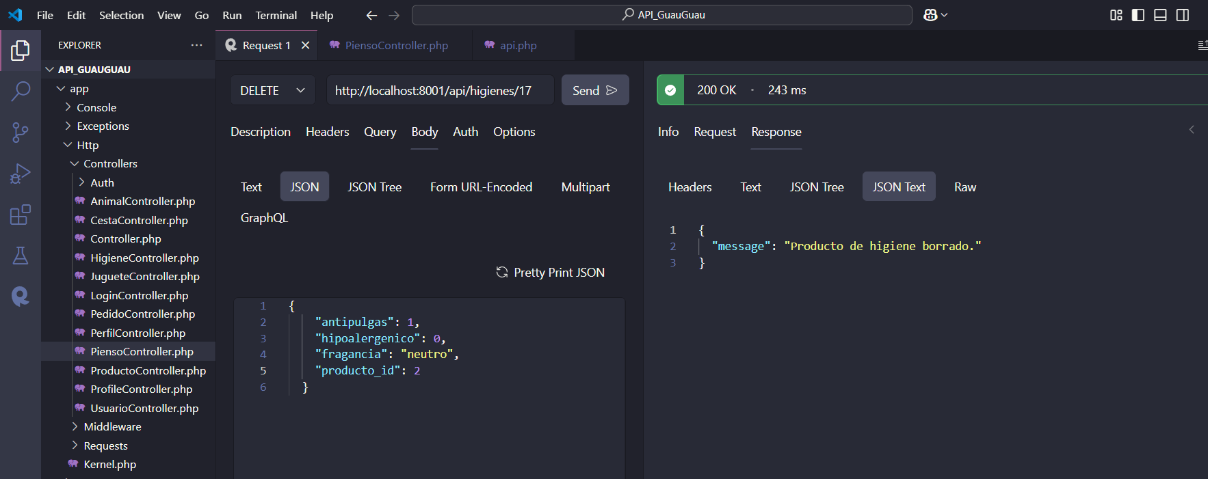

Erro se non existe o produto de hixiene:

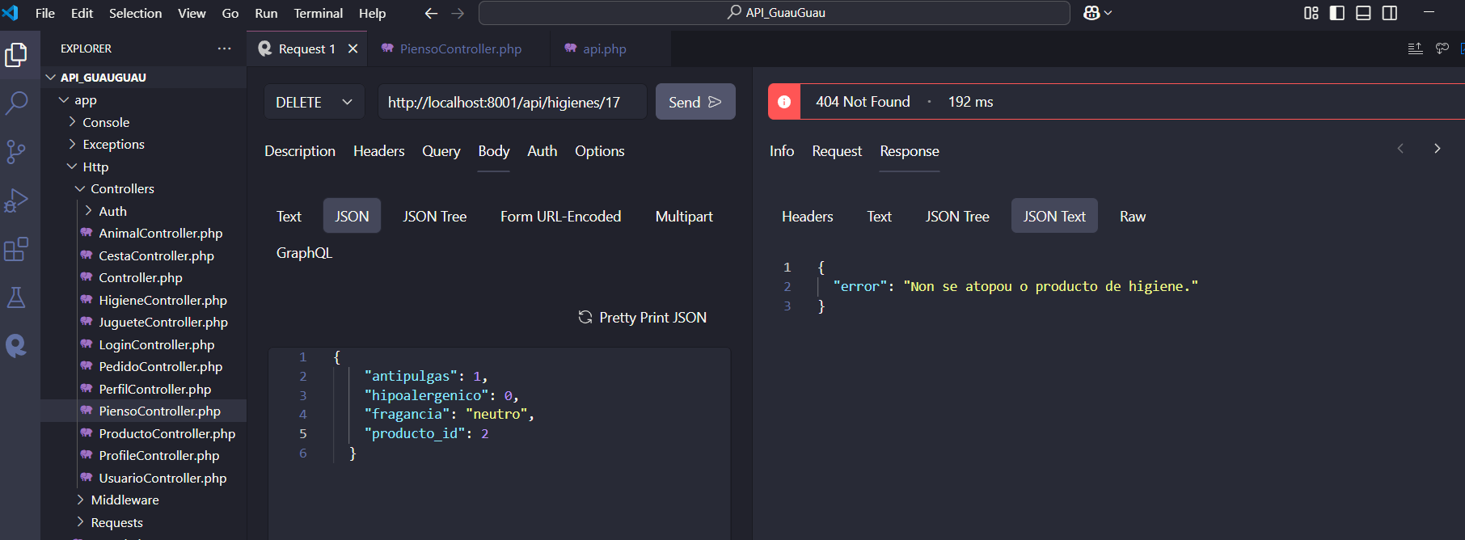

4. Conclusións e futuras melloras ou implementacións.
Como proxecto persoal, axudoume moito para poner a proba os meus coñecementos de desarrollo web en entorno servidor.

Comparándoo co proxecto anterior, este resultoume máis facil á hora de implementar á loxica, aunque se falamos de tempo empregado este pareceume máis longo e complicado en certos aspectos como pode ser a especialización de productos, que de primeira man non me preocupaba moito pero logo convertiuse nun dos meus grandes problemas.

Por outro lado creo que me quedei un pouco curto á hora da interacción con o usuario cliente e invertín máis horas no lado do administrador.

Se falamos do proxecto de maneira máis literal, consiste nunha tenda en liña de produtos para animais chamada GuauGuau, construída co framework Laravel.

A aplicación permite xestionar tanto a parte pública para usuarios como a privada para administradores. As principais características inclúen o rexistro e inicio de sesión de usuarios, a visualización de produtos organizadas por categorías, xestión de cestas e pedidos e un panel de administración completo onde podes engadir, editar e eliminar usuarios, produtos, perfís, carros e pedidos.

Como futuras implementación gustaríame mellorar a accesibilidade da páxina, usando por exemplo filtrados dos produtos ou buscadores personalizados para aforrar tempo.

Tamén gustaríame implementar o que xa dixen anterirormente, mellor interacción co usuario cliente. Creo que sería necesario engadir unha listas de favoritos, unha páxina exclusiva só para a comunicación entre o cliente e a xestión da empresa para podelos axudar en caso de ter algún tipo de problema, ter un apartado de comentarios e sistema de puntuación para os productos, e que os clientes poidan ver diferentes puntos de vista sobre eles.

Como última implementación ou mellor dito, mellora, sería rediseñar o estilo da páxina porque penso que quedoume un pouco sinxela e que hai moitos erros visuais básicos que poderían mellorarse cun pouco máis de tempo.

